Управление Роспотребнадзора по Республике Марий Эл

Федеральное государственное учреждение здравоохранения «Центр гигиены и эпидемиологии в Республике Марий Эл»

Доклад

о санитарно-эпидемиологической
обстановке в городском округе «Город Йошкар-Ола»
в 2010 году

Йошкар-Ола

2011

ОГЛАВЛЕНИЕ

Раздел I. Состояние среды обитания человека и ее влияние на здоровье населения 5
Глава 1. Гигиена населенных мест 5
1.1. Гигиена атмосферного воздуха. 5
1.2. Состояние водных объектов в местах водопользования населения 9
1.2.1. Питьевое водоснабжение 10
1.3. Гигиена почвы 11
1.4. Гигиена жилых и общественных зданий 12
1.4.1. Родовспомогательные и детские лечебно-профилактические учреждения 12
1.5. Санитарно-эпидемиологическое состояние объектов коммунально-бытового назна-
чения г. Йошкар-Олы 12
Глава 2. Гигиена питания 14
2.1. Обеспечение санитарно-эпидемиологической безопасности питания населения 14
2.2. Состояние питания населения и обусловленные им болезни 15
2.3. Обеспечение химической безопасности продуктов питания 16
2.4. Обеспечение биологической безопасности продуктов питания 18
2.5. Пищевые отравления 21
2.6. Меры обеспечения санитарно-эпидемиологической безопасности 22
Глава 3. Гигиена воспитания, обучения и здоровье детского населения 25
3.1. Санитарно-эпидемиологическая характеристика детских и подростковых
учреждений 25
3.2. Организация питания 28
3.3. Состояние здоровья 29
3.4. Оздоровление детей и подростков в летний период 2010 года 32
3.5. Меры административного принуждения 35
Глава 4. Гигиена труда и профессиональные заболевания работающих 37
4.1. Условия труда 37
4.2. Условия труда женщин 38
4.3. Профессиональные заболевания 39
4.4. Медицинские осмотры………………………………………………………… ……...40
4.5. Меры, принимаемые Управлением Роспотребнадзора по Республике Марий Эл, по улучшению условий труда 40
Глава 5.Гигиена транспорта 42
5.1. Санитарно-эпидемиологическая обстановка………………………………… ……..42
5.2. Условия труда работников транспорта……………………………………………….42
5.3. Состояние здоровья работников транспорта. Профессиональная заболеваемость……………………………………………………………………………43
5.4. Влияние транспорта на окружающую среду населенных мест 43
Глава 6. Химическая безопасность………………………………………………………..44
Глава 7. Физическая безопасность………………………………………………………...46
Глава 8. Радиационная обстановка и радиационная безопасность в ГО "Город Йошкар-Ола"……… ………………………………………………………................................50
Глава 9. Здоровье человека и среда обитания. Медико-демографические показатели здоровья населения г.Йошкар-Олы………………………………………………………54
Раздел II. Инфекционные и паразитарные заболевания 57
1. Реализация приоритетного Национального проекта в сфере здравоохранения
"Здоровье" в 2010 году 59
2. Инфекционные заболевания, управляемые средствами специфической
профилактики 61
3. Вирусные гепатиты. 68
4. Внутрибольничные инфекции. 72
5. Кишечные инфекции. 73
6. Природно-очаговые и зооантропонозные инфекции 79
7. Социально-обусловленные инфекции 86
8. Паразитарные заболевания 89
8. Санитарная охрана территории и профилактика карантинных инфекций 94
РАЗДЕЛ III. МЕРОПРИЯТИЯ ПО УЛУЧШЕНИЮ САНИТАРНО-ЭПИДЕМИОЛОГИЧЕСКОЙ ОБСТАНОВКИ В г. ЙОШКАР- ОЛе"………………….. 96

Раздел I. Состояние среды обитания человека
и её влияние на здоровье населения

Глава 1. Гигиена населённых мест

1.1. Гигиена атмосферного воздуха

Атмосферный воздух является важнейшей и неотъемлемой частью среды обитания человека. Степень его загрязненности относится к числу приоритетных факторов, влияющих на здоровье населения. Слагаемыми качества атмосферного воздуха являются интенсивность загрязнения его выбросами, как от стационарных источников загрязнения (промышленных предприятий), так и передвижных (автотранспорт).
В городском округе «Город Йошкар-Ола» отсутствуют стационарные посты наблюдения за состоянием загрязнения атмосферного воздуха.
Испытательным лабораторным центром ФГУЗ «Центр гигиены и эпидемиологии в Республике Марий Эл» в рамках социально-гигиенического мониторинга в 2010г. в городском округе «Город Йошкар-Ола» проводились исследования атмосферного воздуха на наличие следующих загрязняющих веществ: взвешенные вещества (III класс опасности), сернистый газ (III класс опасности), сероводород (II класс опасности), окись углерода (IV класс опасности), окислы азота (III класс опасности), аммиак (IV класс опасности), фенол (II класс опасности), бенз(а)пирен (I класс опасности), соляная кислота (II класс опасности), ароматические углеводороды (бензол (II класс опасности), ксилол (III класс опасности), толуол (III класс опасности) (табл. 1).

Таблица 1
Количество веществ, контролируемых в атмосферном воздухе

Класс опасности | 2005 г. | 2006 г. | 2007 г. | 2008 г. | 2009 г. | 2010 г.
I | 0 | 0 | 0 | 0 | 1 | 1
II | 5 | 5 | 5 | 5 | 3 | 4
III | 2 | 2 | 2 | 2 | 5 | 5
IV | 2 | 2 | 2 | 2 | 2 | 2
Неустановленный  класс опасности | 2 | 2 | 2 | 2 | 0 | 0
Итого: | 11 | 11 | 11 | 11 | 11 | 12

В 2010 г. ФГУЗ «Центр гигиены и эпидемиологии в Республике Марий Эл» лабораторный контроль за состоянием загрязнения атмосферного воздуха проводился в городском округе «Город Йошкар-Ола». Всего в городском округе отобрано 2335 проб атмосферного воздуха (табл. 2).

Таблица 2
Структура лабораторного контроля за уровнем загрязнения атмосферного воздуха
в городском округе «Город Йошкар-Ола» за 2010 г.

№ п/п | Точки отбора проб | Городской округ «Город Йошкар-Ола»
№ п/п | Точки отбора проб | количество  проб | количество проб  с превышением ПДК | % проб  с превышением ПДК
1 | Всего исследований в городском поселении  в том числе: | 2335 | 35 | 1,5
1.1 | Маршрутные и подфакельные исследования | 1681 | 0 | 0,0
1.2 | Вблизи автомагистралей в зоне жилой застройки | 654 | 35 | 5,4
2 | В сельских поселениях | 0 | 0 | 0,0

Контроль загрязнения атмосферного воздуха проводился на маршрутных и подфакельных постах наблюдения, на автомагистралях в зоне жилой застройки.
В 2010 г. по городскому округу «Город Йошкар-Ола» доля проб атмосферного воздуха с превышением гигиенических нормативов увеличилась и составила 1,5 % (в 2009 г. – 0,5 %) (табл. 3). Доля проб атмосферного воздуха с превышением гигиенических нормативов в городском округе «Город Йошкар-Ола» ниже показателей по Республике Марий Эл (табл. 4). Одной из основных причин увеличения доли проб атмосферного воздуха с превышением гигиенических нормативов в 2010 г. являются лесные и торфяные пожары в результате аномально жаркого лета.
Таблица 3
Доля проб атмосферного воздуха с превышением ПДК
по городскому округу «Город Йошкар-Ола»

Ингредиенты | 2005 г. |  |  | 2006 г. |  |  | 2007 г. |  |  | 2008 г. |  |  | 2009 г. |  |  | 2010 г.
Ингредиенты | кол-во проб | выше ПДК | % несоотв. ПДК | кол-во проб | выше ПДК | % несоотв. ПДК | кол-во проб | выше ПДК | % несоотв. ПДК | кол-во проб | выше ПДК | % несоотв. ПДК | кол-во проб | выше ПДК | % несоотв. ПДК | кол-во проб | выше ПДК | % несоотв. ПДК
Взвешенные вещества | 336 | 9 | 2,7 | 403 | 16 | 4,0 | 445 | 17 | 3,8 | 613 | 6 | 1,0 | 351 | 9 | 2,6 | 458 | 16 | 3,5
Сернистый газ | 69 | 0 | 0,0 | 113 | 0 | 0,0 | 191 | 0 | 0,0 | 322 | 0 | 0,0 | 150 | 0 | 0 | 152 | 0 | 0
Сероводород | 27 | 0 | 0,0 | 20 | 0 | 0,0 | 27 | 0 | 0,0 | 63 | 0 | 0,0 | 9 | 0 | 0 | 93 | 0 | 0
Окись углерода | 184 | 16 | 8,7 | 336 | 28 | 8,3 | 358 | 34 | 9,5 | 533 | 30 | 5,6 | 541 | 2 | 0,4 | 320 | 12 | 3,8
Окислы азота | 259 | 36 | 13,9 | 350 | 41 | 11,7 | 495 | 0 | 0,0 | 237 | 73 | 30,8 | 472 | 0 | 0 | 600 | 7 | 1,2
Аммиак | 24 | 0 | 0,0 | 14 | 0 | 0,0 | 9 | 0 | 0,0 | 6 | 0 | 0,0 | 9 | 0 | 0 | 10 | 0 | 0
Фенол | 12 | 0 | 0,0 | 0 | 0 | 0,0 | 6 | 0 | 0,0 | 0 | 0 | 0,0 | 0 | 0 | 0 | 6 | 0 | 0
Формальдегид | 48 | 0 | 0,0 | 56 | 0 | 0,0 | 78 | 0 | 0,0 | 222 | 0 | 0,0 | 0 | 0 | 0 | 0 | 0 | 0
Серная кислота | 12 | 0 | 0,0 | 21 | 0 | 0,0 | 0 | 0 | 0,0 | 0 | 0 | 0,0 | 6 | 0 | 0 | 0 | 0 | 0
Бенз(а)пирен | 0 | 0 | 0 | 0 | 0 | 0 | 0 | 0 | 0 | 0 | 0 | 0 | 102 | 0 | 0 | 90 | 0 | 0
Соляная кислота | 0 | 0 | 0,0 | 30 | 5 | 16,7 | 18 | 0 | 0,0 | 62 | 0 | 0,0 | 30 | 0 | 0 | 32 | 0 | 0
Углеводороды ароматические | 71 | 0 | 0,0 | 206 | 0 | 0,0 | 221 | 0 | 0,0 | 155 | 0 | 0,0 | 79 | 0 | 0 | 240 | 0 | 0

Ведущими загрязнителями атмосферного воздуха, превышающими ПДК, в 2010 г. явились пыль, окислы азота, окись углерода (табл. 3).

Таблица 4
Санитарно-гигиеническая характеристика состояния атмосферного
воздуха в городском округе «Город Йошкар-Ола» в 2005-2010 гг.

Административные территории | Удельный вес проб атмосферного воздуха,  превышающих ПДК, % |  |  |  |  |  | Динамика к 2010 г.
Административные территории | 2005 г. | 2006 г. | 2007 г. | 2008 г. | 2009 г. | 2010 г. | Динамика к 2010 г.
Городской округ  «Город Йошкар-Ола» | 2,3 | 3,7 | 1,2 | 3,4 | 0,5 | 1,5 | ↑
Республика Марий Эл | 3,4 | 3,3 | 1,4 | 1,9 | 0,8 | 1,1 | ↑
Примечание: ↑↓ – рост или снижение

Загрязнение атмосферного воздуха передвижными источниками (автотранспорт). Близкое расположение автомагистралей оказывает негативное влияние на загрязнение атмосферного воздуха жилых территорий.
Мониторинг за загрязнением атмосферного воздуха проводился на основных магистралях города Йошкар-Олы.
Удельный вес проб, превышающих ПДК от выбросов автотранспорта, в сравнении с 2009 г. в 2010 г. по пыли и оксиду углерода уменьшился, по окислам азота увеличился (табл. 5).

Таблица 5
Состояние загрязнения атмосферного воздуха выбросами от автотранспорта

Ингредиенты | 2006 г. |  | 2007 г. |  | 2008 г. |  | 2009 г. |  | 2010 г.
Ингредиенты | Всего проб | % проб с прев. ПДК | Всего проб | % проб с прев. ПДК | Всего проб | % проб с прев. ПДК | Всего проб | % проб с прев. ПДК | Всего проб | % проб с прев. ПДК
Взвешенные вещества | 44 | 36,4 | 69 | 24,6 | 189 | 3,2 | 102 | 8,8 | 124 | 12,9
Сернистый газ | 56 | 0 | 78 | 0 | 222 | 0 | 102 | 0 | 110 | 0
Оксид углерода | 56 | 50,0 | 78 | 43,6 | 222 | 13,5 | 102 | 1,9 | 110 | 10,9
Окислы азота | 56 | 73,2 | 78 | 0 | 222 | 32,9 | 102 | 0 | 110 | 6,4
Формальдегид | 56 | 0 | 78 | 0 | 222 | 0 | 0 | 0 | 0 | 0
Бенз(а)пирен | 0 | 0 | 0 | 0 | 0 | 0 | 102 | 0 | 90 | 0

Основные причины высокой доли нестандартных проб в атмосферном воздухе от выбросов автотранспорта:
- близкое расположение автомагистралей к жилой застройке в центральной части г. Йошкар-Олы;
- неудовлетворительное содержание городских дорог;
- высокие темпы увеличения количества автотранспорта, увеличение числа автомобилей с длительными сроками эксплуатации;
- более высокая токсичность выбросов в сравнение со стационарными источниками загрязняющих веществ;
- низкое расположение выхлопных труб, что способствует скоплению выхлопных газов в зоне дыхания, худшему рассеиванию.
В целях снижения негативного влияния на здоровье населения выхлопных газов автомобилей продолжается строительство объездной автодороги вокруг г. Йошкар-Олы, расширение сети газозаправочных станций и перевод автотранспорта на газовое топливо.
Санитарно-защитные зоны. В 2009 г. была проведена инвентаризация объектов, требующих организации санитарно-защитной зон.
На территории г. Йошкар-Олы находятся 207 объектов, требующих организации санитарно-защитной зоны, из них I класса опасности - 2 объекта, II класса опасности 5 - объектов, III класса опасности - 49 объектов, IV класса опасности - 119 объектов, V класса опасности - 25 объектов.
На территории санитарно-защитных зон 66 объектов постоянно проживают 13588 человек.
В г. Йошкар-Оле на 7 объектах проведены мероприятия по сокращению в установленном порядке границ санитарно-защитных зон.

Меры административного принуждения по охране атмосферного воздуха. В 2010 г. в городском округе «Город Йошкар-Ола» проведены мероприятия по контролю за соблюдением санитарного законодательства Российской Федерации в области охраны атмосферного воздуха и содержания санитарно-защитных зон в отношении 18 юридических лиц и индивидуальных предпринимателей, по результатам которых привлечено к административной ответственности в виде штрафа 2 юридических лица с назначением административного наказания в виде штрафа на сумму 20 тыс. руб. и 5 должностных лиц на сумму 2,6 тыс. руб., вынесено 1 предупреждение.
Были выявлены следующие основные нарушения санитарного законодательства Российской Федерации в области контроля по вопросам организации санитарно-защитных зон: не разработаны проекты санитарно-защитных зон, не установлены размеры санитарно-защитных зон для промышленных площадок, являющихся источниками воздействия на среду обитания.
За неисполнение выданных предписаний были возбуждены дела об административных правонарушениях по ст. 19.5 КоАП РФ в отношении 4 юридических лица. Мировым судом принято решение о привлечении юридически лиц к административной ответственности в виде штрафов на сумму 30 тыс. руб.

1.2. Состояние водных объектов в местах водопользования населения

Анализ результатов мониторинга за состоянием загрязнения открытых водоемов, проводимого в местах водопользования населения, показал, что удельный вес проб, не отвечающих гигиеническим нормативам по санитарно-химическим показателям, увеличился с 3,3 % в 2009 г до 7,4 % в 2010 г. (табл. 6). Уровень загрязнения открытых водоемов по микробиологическим показателям увеличился с 2,3 % в 2009 г. до 3,5 % в 2010 г. (табл. 6, 7). Одной из основных причин увеличения в 2010г. удельного веса проб, не соответствующих гигиеническим нормативам по санитарно-химическим и микробиологическим показателям, является засуха в результате аномально жаркого лета. Высокая температура воздуха влечет за собой повышение температуры воды поверхностных водоемов, что способствует нарушению структуры их растительного мира. Возникают благоприятные условия для массового развития сине-зеленых водорослей, так называемого цветения воды, процессов гниения органических веществ, происходит ухудшение микробиологического состава воды. Высокая температуры воздуха влечёт за собой также уменьшение общего объёма воды поверхностных водных объектов, тем самым происходит затруднение процессов разбавления, в конечном итоге происходит ухудшение химического состава воды.

Таблица 6
Качество воды поверхностных водоёмов городского округа «Город Йошкар-Ола»
по санитарно-химическим показателям в 2001-2010 гг.

Административные территории | Кол-во створов | Удельный вес нестандартных проб
Административные территории | Кол-во створов | 2001 | 2002 | 2003 | 2004 | 2005 | 2006 | 2007 | 2008 | 2009 | 2010 | динамика к 2010 г.
Городской округ «Город Йошкар-Ола» | 4 | 23,7 | 1,3 | 7,4 | 0 | 0 | 0 | 9,2 | 0 | 3,7 | 7,4 | ↑
Республика  Марий Эл | 61 | 44,5 | 6,7 | 9,0 | 5,9 | 6,7 | 4,2 | 4,4 | 3,7 | 5,9 | 7,3 | ↑
Примечание: ↑↓ – рост или снижение

Таблица 7
Санитарно-гигиеническая характеристика состояния открытых водоемов
городского округа «Город Йошкар-Ола» по микробиологическим показателям
в 2001-2010 гг.

Административные территории | Кол-во створов | Удельный вес нестандартных проб
Административные территории | Кол-во створов | 2001 | 2002 | 2003 | 2004 | 2005 | 2006 | 2007 | 2008 | 2009 | 2010 | динамика к 2010 г.
Городской округ «Город Йошкар-Ола» | 13 | 18,6 | 7,9 | 3,6 | 6,1 | 0 | 26,4 | 9,2 | 10,0 | 2,3 | 3,5 | ↑
Республика Марий Эл | 127 | 33,6 | 11,8 | 6,2 | 9,4 | 3 | 4,6 | 9,5 | 4,0 | 2,3 | 4,8 | ↑
Примечание: ↑↓ – рост или снижение

В водоёмы с недостаточно очищенными сточными водами поступают следующие загрязняющие вещества: азот аммиака, нитриты, нитраты, фосфаты, сульфиты, железо, нефтепродукты, СПАВ, а также микробиологические загрязнения, способные вызвать инфекционные заболевания.
Производственный лабораторный контроль за очисткой сточных вод организован на очистных сооружениях, разработаны программы производственного контроля. На коммунальных очистных сооружениях канализации г. Йошкар-Олы исследования проводятся собственными аттестованными в установленном порядке лабораториями. Сброс сточных вод в водный объект р. М. Кокшага осуществляется от одних очистных сооружений канализации г. Йошкар-Олы.

1.2.1. Питьевое водоснабжение

В соответствии с санитарно-эпидемиологическими требованиями питьевая вода должна быть безопасной в эпидемиологическом и радиационном отношении, безвредной по химическому составу и иметь благоприятные органолептические свойства.
В 2010 г. произошло увеличение числа проб питьевой воды из разводящих сетей, не соответствующих гигиеническим нормативам по санитарно-химическим показателям. В 2010 г. доля нестандартных проб по санитарно-химическим показателям составила 5,2 %, в 2009 г. –1,9 % (табл. 8).
В 2010 г. произошло увеличение количества проб питьевой воды из разводящих сетей, не соответствующих гигиеническим нормативам по микробиологическим показателям. В 2010 г. доля нестандартных проб по микробиологическим показателям составила 3,0 %, в 2009 г. – 0,9 % (табл. 8).

Таблица 8
Доля проб питьевой воды из водопроводной сети, не соответствующей
гигиеническим нормативам за 2010г.

Административные территории | Удельный вес проб не соответствующих  гигиеническим нормативам
Административные территории | по санитарно-химическим  показателям | по микробиологическим показателям | в т. ч. с выделением возбудителей инфекционных заболеваний
Городской округ  «Город Йошкар-Ола» | 5,2 | 3,0 | 0
Республика Марий Эл | 6,2 | 3,5 | 0

Вспышки водного характера. На протяжении ряда лет в городском округе «Город Йошкар-Ола» не регистрируются вспышки инфекционных заболеваний с водным фактором передачи.
Население городского округа «Город Йошкар-Ола» обеспечивается питьевой водой из подземных и поверхностного источников водоснабжения. Доля поверхностного источника в общем балансе водопотребления г. Йошкар-Олы составляет 35 % общей производительности систем хозяйственно-питьевого водоснабжения. Количество обеспечивающих население питьевой водой эксплуатационных артезианских скважин составляет – 56, из них – 52 коммунальные, 4- ведомственные; 8 водопроводов (4 коммунальные, 4 ведомственные).

1.3. Гигиена почвы

В селитебной зоне в 2010 г. исследована 71 проба почвы, в том числе на пестициды – 32, соли тяжёлых металлов – 71.
В 2010 г. произошло увеличение числа проб почвы в селитебной зоне, не соответствующих гигиеническим нормативам по микробиологическим показателям, с 16,4 % в 2009 г. до 63,63 % в 2010 г.

Санитарная очистка населённых мест

Основными нерешёнными вопросами в сфере санитарной очистки территорий населённых мест являются: наличие несанкционированных свалок, приводящих к загрязнению почвы, грунтовых вод, атмосферного воздуха и являющихся кормовой базой для мышевидных грызунов; увеличение накопления отходов, изменение их структуры, в том числе с большим сроком разложения; неудовлетворительная организация сбора, хранения и вывоза отходов, хранения и вывоза мусора.
Мусоросборные площадки, построенные преимущественно 30-40 лет назад под накопление до 1 м³ отходов на одного жителя, сейчас применяются при норме 1,25 м³. Фактически с учётом крупногабаритного мусора, в том числе сложного комбинированного свойства (старая мебель, бытовые приборы, бытовая техника, коляски, упаковка, отходы ремонта и т.п.), эта норма превышает 1,45 м³, а в центральной части города составляет 2 м³. Открытие значительного количества новых организаций мелкорозничной торговли, общепита, объектов бытового обслуживания населения, офисных помещений продолжает усугублять проблему.
Система сбора отходов в г. Йошкар-Оле состоит из 321 контейнерной площадки, 356 мусоросборных камер в домах с мусоропроводами. При достаточном общем количестве контейнеров имеются изношенные, которые своевременно не утилизируются. В условиях неудовлетворительной организации вывоза твёрдых бытовых отходов и крупногабаритного мусора указанные факты приводят к дополнительному загрязнению прилегающих территорий, образованию несанкционированных свалок в том числе и на придомовых территориях.
Всего за отчётный период в части контроля за санитарным содержанием территорий населённых мест и обращения с отходами производства и потребления проведены проверки 85 юридических лиц и индивидуальных предпринимателей.
В 2010 году в адрес Управления Роспотребнадзора по Республике Марий Эл поступило 78 обращений по вопросу содержания территорий населённых мест (в 2009 г. – 53, 2008 г. - 108), по 17 приняты меры административного воздействия в виде штрафов на сумму 47100 рублей.
По результатам проверок за нарушения санитарного законодательства возбуждено 53 дела об административных правонарушениях, в том числе в отношении юридических лиц - 15, в отношении должностных - 38. Наложено штрафов на общую сумму 208 500 руб., вынесено 5 предупреждений, в том числе по ст. 6.3. – 51500 руб., по ст. 8.2 – 92200 руб., по ст. 6.4. – 13100 руб., по ч. 1 ст. 19.5 – 51300 руб., по ст. 19.6 – 300 руб.
Результаты проводимых надзорных мероприятий регулярно обобщались и направлялись для информирования населения в средства массовой информации. За отчётный период на сайте Управления размещено 12 информаций, подготовлено 4 публикации в СМИ, 6 радиовыступлений, 3 видеосюжета.

1.4. Гигиена жилых и общественных зданий

1.4.1. Родовспомогательные и детские лечебно-профилактические учреждения

В г. Йошкар-Оле расположены Перинатальный центр, детская республиканская больница, детская городская больница, детское отделение при республиканском противотуберкулезном диспансере, детское отделение патологии новорожденных при Перинатальном центре, детское отделение при центре нейрореабилитации и патологии речи, детское отделение при республиканской офтальмологической больнице. Все объекты по санитарно-гигиеническому состоянию относятся к группе «удовлетворительные».
Здания всех учреждений родовспоможения, детских лечебно-профилактических учреждений типовые, имеют централизованное водоснабжение, отопление и канализацию.

1.5. Санитарно-эпидемиологическое состояние объектов коммунально-бытового назначения г. Йошкар-Олы

В 2010 г. на надзоре находились 237 предприятий по предоставлению персональных услуг, в том числе 214 парикмахерских и салонов красоты, 11 химчисток и прачечных, 9 – бань и саун.
По показателям санитарно-эпидемиологического благополучия объектов
I группы – 175 (73,8 %), II группы – 62 (26,2 %), III группы – 0 (0,0 %).
Наиболее эпидемиологически значимыми среди объектов коммунально-бытового назначения являются парикмахерские, салоны красоты. Из числа находящихся на контроле объектов коммунально-бытового назначения в 2010 г. обследовано 5 объектов.
В ходе проверок выявлены нарушения санитарного законодательства в части требований, предъявляемых к водоснабжению, вентиляции, искусственному освещению, организации и проведению производственного контроля, мероприятиям по защите объектов от синантропных членистоногих, устройству и оборудованию помещений парикмахерских, внутренней отделке помещений, содержанию помещений и организации профилактических мероприятий и дезинфекции, к условиям труда и личной гигиене персонала.
По результатам надзорных мероприятий вынесено 5 постановлений о назначении административных взысканий по статьям, предусмотренным ст. 6.3, 6.4 КоАП Российской Федерации, из них 5 – на индивидуальных предпринимателей. Общая сумма наложенных административных штрафов составила 3,5 тыс. рублей.
Глава 2. Гигиена питания

2.1. Обеспечение санитарно-эпидемиологической безопасности
питания населения

Среди основных факторов, определяющих состояние здоровья, поддержание высокой работоспособности, сохранение генофонда нации, необходимо выделить питание населения.
Пищевые продукты должны быть безопасными, т.е. соответствовать действующим санитарным правилам, нормам и гигиеническим нормативам по органолептическим, санитарно-химическим и микробиологическим показателям.
Рациональное питание призвано обеспечить удовлетворение физиологических потребностей организма человека в пищевых веществах и энергии. Рациональное питание способствует повышению сопротивляемости организма неблагоприятному воздействию окружающей среды, профилактике различных заболеваний, нормальному развитию подрастающего поколения.
Сохранение здоровья нации является первоочередной задачей государства и общества. Питание – один из главных факторов, определяющих здоровье человека, обеспечивающих нормальный рост и развитие детей, профилактику заболеваний и продление жизни граждан.
Деятельность Управления Роспотребнадзора по Республики Марий Эл по надзору за питанием населения осуществлялась в соответствии с основополагающими и руководящими документами. Это Концепция государственной политики в области здорового питания населения Российской Федерации на период до 2005 г., второй этап реализации которой предусмотрен до 2010 г., Федеральные законы от 30.03.1999 г. № 52-ФЗ «О санитарно-эпидемиологическом благополучии населения», от 02.01.2000 г. № 29-ФЗ «О качестве и безопасности пищевых продуктов», от 07.02.1992 г., № 2001-1 «О защите прав потребителей», от 22.11.1995 г. № 171-ФЗ «О государственном регулировании производства и оборота этилового спирта, алкогольной и спиртосодержащей продукции», 26.12.2008 г. № 294-ФЗ «О защите прав юридических лиц и индивидуальных предпринимателей при осуществлении государственного контроля (надзора)», от 05.07.1996 г. № 86-ФЗ «О государственном регулировании в области генно-инженерной деятельности», от 12.07.2008 г № 88-ФЗ «Технический регламент на молоко и молочную продукцию», от 24.07.2008 г. № 90-ФЗ «Технический регламент на масложировую продукцию», от 27.10.2008 г №178-ФЗ «Технический регламент на соковую продукцию из фруктов и овощей», постановления Правительства Российской Федерации: от 05.10.1999 г. № 1119 «О мерах по профилактике дефицита йода и других микронутриентов», от 22.11.2000 г. № 883 «О мониторинге качества и безопасности пищевых продуктов и здоровья населения», где законодательно закреплены важнейшие положения для функционирующей системы надзора и контроля безопасности пищевых продуктов.
Государственный надзор за качеством и безопасностью продуктов питания направлен на повышение ответственности изготовителей, поставщиков, а также юридических и физических лиц, занятых в сфере производства и оборота пищевых продуктов, неукоснительное соблюдение требований нормативных документов (санитарных норм и правил) на всех этапах производства, поставки, хранения, транспортировки и реализации продукции.

2.2. Состояние питания населения и обусловленные им болезни

Организационная деятельность Управления Роспотребнадзора по Республике Марий Эл была направлена на доведение требований санитарного законодательства через органы исполнительной власти, совместную деятельность с Министерством экономического развития и торговли Республики Марий Эл, Министерством сельского хозяйства, продовольствия и природопользования Республики Марий Эл, Министерством здравоохранения Республики Марий Эл, надзорными органами.
В структуре питания малообеспеченных групп населения города Йошкар-Олы преобладают картофель, крупяные, макаронные и хлебобулочные изделия, то есть складывается преимущественно углеводистая модель питания. Происходят изменения в качественной полноценности рационов питания, обусловленные низким потреблением мясопродуктов, рыбы, молока и молочных продуктов. Эти изменения сопровождаются дефицитом белка животного происхождения, полиненасыщенных жирных кислот (ПНЖК), витаминов, ряда микронутриентов, пищевых волокон. Серьёзной является проблема недостаточности ряда минеральных веществ и микроэлементов, таких как кальций (что сопровождается развитием остеопороза и повышенной ломкости костей), железо (фактор развития анемий), фтор, селен, цинк. Дефицит микронутриентов – витаминов, микроэлементов, отдельных ПНЖК и других - приводит к снижению резистентности организма к неблагоприятным факторам окружающей среды и развитию иммунодефицитных состояний.
На фоне несбалансированности фактического питания, контаминации пищевых продуктов загрязнителями химической и биологической природы выявлена структура заболеваемости населения, в которой ведущие места занимают болезни органов пищеварения, эндокринной системы, кроветворных органов.
Многие микроэлементы, жизненно важные для человека, играющие роль в регуляции функций организма, являются лимитирующими из-за низкого содержания в окружающей среде. К таким элементам относится и йод.
В условиях дефицита йода снижается функциональная активность щитовидной железы, способствующая формированию широкого круга заболеваний, объединённых общим названием – йоддефицитные состояния (заболевания).
В целях профилактики йоддефицитных состояний главным образом применяется йодированная соль. Она используется во всех детских и подростковых, лечебно-профилактических учреждениях города, а также реализуется в розничной торговой сети.
Управлением Роспотребнадзора по Республике Марий Эл проводится целенаправленная работа во исполнение постановления Правительства Российской Федерации от 05.10.1999 г. № 1119 «О мерах по профилактике заболеваний, связанных с дефицитом йода».
Наиболее распространенным и дешевым способом решения проблемы дефицита йода остаётся насыщение потребительского рынка республики йодированной солью.
Установлен надзор за первоочередным и обязательным наличием обогащенных йодом соли, хлеба в учреждениях образования, здравоохранения, социальной сферы города Йошкар-Олы. При проведении мероприятий по контролю установлено, что все проверенные предприятия обеспечены йодированной солью в достаточном количестве. Постоянно осуществляется лабораторный контроль за качеством йодированной соли, потребляемой населением города Йошкар-Олы (табл. 9).
В настоящее время в г. Йошкар-Оле стабильно выпускают продукцию, обогащённую микронутриентами, следующие предприятия: ООО Фирма «Сувенир», ООО «Махаон», ООО «Мельник», с использованием йодированных дрожжей и йодказеина. Продолжает выпуск обогащенных колбасных изделий с ламинариями ЗАО «Йошкар-Олинский мясокомбинат». Освоили выпуск молочных продуктов обогащенных йодом ООО НПФ «Республиканский молочный завод», ООО «Молпром».
Налажен выпуск бутилированной питьевой воды, обогащенной йодом ООО «Компания «Здоровая жизнь».

Таблица 9
Количество проб йодированной соли, исследованной
на наличие йода в 2008-2010 гг.

 | 2008 г. |  | 2009 г. |  | 2010 г.
 | исследовано | не соответств. | исследовано | не соответств. | исследовано | не соответств.
Городской округ  «Город Йошкар-Ола» | 153 | 5 | 78 | 0 | 46 | 0
Республика Марий Эл | 836 | 27 | 652 | 17 | 398 | 19

В 2010 г. на содержание йодата калия отобрано и исследовано в г. Йошкар-Оле – 46 проб, все пробы соответствуют гигиеническим нормативам (табл. 9).
В связи с интенсивным развитием генно-инженерной деятельности одним из приоритетных направлений деятельности Управления Роспотребнадзора по Республике Марий Эл остаётся организация и осуществление действенного контроля за пищевыми продуктами, содержащими компоненты, полученные с применением генно-инженерно-модифицированных организмов (ГМО).
Организован и проводится мониторинг за оборотом пищевой продукции, имеющей генетически модифицированные аналоги.
В текущем году по г. Йошкар-Оле проведены исследования 124 пробы пищевой продукции на наличие компонентов, полученных с применением ГМО. ГМО не обнаружено.
Контроль за биологически-активными добавками (БАД) осуществляется в соответствии с требованиями санитарно-эпидемиологических правил и нормативов СанПиН 2.3.2.1290-03 «Гигиенические требования к организации производства и оборота биологически активных добавок к пище (БАД)» в части оценки качества и подлинности БАД, соблюдения условий их хранения и реализации, соответствия этикетки на продукцию и рекламы требованиям действующего законодательства.
Для оценки эффективности производимых и реализуемых БАД утверждено «Руководство по методам контроля качества и безопасности биологически активных добавок к пище», а также используются в практической деятельности методические рекомендации от 02.07.2004 г. МР 2.3.1.1915-04 «Рекомендуемые уровни потребления пищевых и биологически активных веществ».
В 2010 г исследовано 41 проба БАД.

2.3. Обеспечение химической безопасности продуктов питания

Всего в 2010 г. на санитарно-химические показатели в г. Йошкар-Оле отобрано и исследовано 1785 проб продовольственного сырья и продуктов питания, из них не отвечают требованиям гигиенических нормативов – 57, что составляет 3,2 %.
Удельный вес исследованных проб, не отвечающих требованиям гигиенических нормативов по санитарно-химическим показателям, в среднем по городу в 1,6 раза выше, чем по республике (по РМЭ в 2010 г. – 2,0 %, г. Йошкар-Ола – 3,2 %) (табл. 10).

Таблица 10
Гигиеническая характеристика основных групп пищевых продуктов
по санитарно-химическим показателям за 2010 г.

Группы пищевых продуктов | Число исследованных проб
Группы пищевых продуктов | Городской округ  «Город Йошкар-Ола» |  |  | Республика Марий Эл
Группы пищевых продуктов | Всего | из них не соотв. | % не соотв. | Всего | из них не соотв. | % не соотв.
Всего | 1785 | 57 | 3,2 | 5875 | 120 | 2,0
из них импортируемые | 46 | 3 | 6,5 | 54 | 5 | 9,3
Мясо и мясопродукты | 134 | 4 | 3 | 347 | 4 | 1,2
Птица | 10 | 1 | 10 | 192 | 1 | 0,5
Молоко и молочные продукты | 292 | 7 | 2,4 | 469 | 7 | 1,5
из них импортируемые | 1 | - | - | 1
Масложировые продукты | 8 | - | - | 21
Рыба, рыбные продукты и др.гидробионты | 48 | 6 | 12,5 | 163 | 15 | 9,2
из них импортируемые | 17 |  |  | 19 | 2 | 10,5
Кулинарные изделия | 192 | 11 | 5,7 | 222 | 11 | 5,0
Хлебобулочные и кондитерские изделия | 256 | 11 | 4,3 | 1016 | 14 | 1,4
Мукомольно-крупяные изделия | 6 | 1 | 16,7 | 123 | 1 | 0,8
Сахар | 1 | - | - | 1
Овощи, столовая зелень | 181 | - | - | 1615 | 27 | 1,7
в т.ч картофель | 53 | - | - | 367 | 4 | 1,1
бахчевые культуры | 3 | - | - | 3 | - | -
Плоды | 12 | - | - | 26 | - | -
из них импортируемые | 3 | - | - | 3 | - | -
Ягоды | 74 | 1 | 1,4 | 80 | - | -
из них импортируемые | 2 | - | - | 2 | - | -
Дикорастущие пищевые продукты | 65 | - | - | 88 | - | -
из них импортируемые | 6 | - | - | 6 | - | -
в т.ч. грибы | 65 | - | - | 72 | - | -
из них импортируемые | 6 | - | - | 6 | - | -
Жировые растительные продукты | 4 | 1 | 25 | 48 | 1 | 1,1
Напитки безалкогольные | 45 | 3 | 6,7 | 158 | 3 | 1,9
соки | 5 |  |  | 48
Алкогольные напитки и пиво | 196 | 8 | 4,1 | 458 | 10 | 2,2
из них импортируемые | 17 | 3 | 17,6 | 23 | 3 | 13,0
Мед и продукты пчеловодства | 3 | 1 | 33,3 | 12 | 1 | 8,3
Продукты детского питания | - | - | - | 36 | - | -
Консервы | 144 | 1 | 0,7 | 213 | 3 | 1,4
Зерно и зерновые продукты | 5 | - | - | 14 | - | -
Минеральные воды | 22 | - | - | 119 | 1 | 0,8
Биологически активные добавки к пище | 27 | - | - | 27 | - | -
прочие | 52 | 1 | 1,9 | 376 | 20 | 5,3

Наибольший удельный вес несоответствующих проб по санитарно-химическим показателям исследованных по г. Йошкар-Оле приходится на мед и продукты пчеловодства – 33,3 %; жировые растительные продукты – 25 %; алкогольные напитки и пиво импортируемые – 17,6 %; мукомольно-крупяные изделия – 16,7 %; рыбу и морепродукты – 12,5 %; птица и птицеводческие продукты – 10 %; напитки безалкогольные – 6,7 %.
Нитрозамины, пестициды, ртуть в количествах, превышающих гигиенические нормативы, не обнаружены.

2.4. Обеспечение биологической безопасности продуктов питания

Всего в 2010 г. в г. Йошкар-Оле отобрано и исследовано на микробиологические показатели 3285 проб продовольственного сырья и продуктов питания, удельный вес проб, не соответствующих гигиеническим нормативам по микробиологическим показателям, составляет 2,7 % (табл. 11).

Таблица 11
Гигиеническая характеристика основных групп пищевых продуктов
по микробиологическим показателям за 2010 г.

Группы пищевых продуктов | Городской округ  «Город Йошкар-Ола» |  |  |  | Республика Марий Эл
Группы пищевых продуктов | всего | из них не соотв. | % не соотв. | всего |  | из них не соотв. | % не соотв.
Всего | 3285 | 90 | 2,7 | 10904 |  | 181 | 1,7
из них импортируемые | 2 |  |  | 6
Мясо и мясопродукты | 366 | 16 | 4,4 | 1855 |  | 35 | 1,9
Птица и птицеводческие продукты | 72 | 1 | 1,4 | 470 |  | 2 | 0,4
Молоко и молочные продукты | 246 | 30 | 12,2 | 1765 |  | 57 | 3,2
Масложировые продукты | - | - | - | 21 |  | 1 | 4,8
Рыба, рыбные продукты и др.гидробионты | 150 | 12 | 8 | 333 |  | 18 | 5,4
из них импортируемые | - | - | - | 3
Кулинарные изделия | 296 | - | - | 768 |  | 1 | 0,1
в том числе кулинарные изделия, вырабатываемые по нетрадиционным технологиям | 5 | - | - | 5
Хлебобулочные и кондитерские изделия | 1030 | 12 | 1,2 | 1617 |  | 19 | 1,2
Мукомольно-крупяные изделия | 195 | 1 | 0,5 | 426 |  | 3 | 0,7
Овощи, столовая зелень | 198 | 13 | 6,6 | 647 |  | 16 | 2,5
в т.ч. картофель | 74 | 1 | 1,4 | 235 |  | 1 | 0,4
Бахчевые культуры | - | - | - | 1
Ягоды | - | - | - | 8
Дикорастущие пищевые продукты | 3 | 1 | 33,3 | 94 |  | 1 | 1,1
из них импортируемые | 2 | - | - | 2
в т.ч. грибы | 2 | - | - | 91
из них импортируемые | 2 | - | - | 2
Напитки безалкогольные | 559 | 4 | 0,7 | 818 |  | 4 | 0,5
Соки | - | - | - | 11
Алкогольные напитки и пиво | 38 | - | - | 91
Продукты детского питания | - | - | - | 99
Консервы | 27 | - | - | 188
из них импортируемые |  |  |  | 1
Минеральные воды | 91 | - | - | 224 |  | 4 | 1,8
Биологически активные добавки к пище | 14 | - | - | 39

Удельный вес проб продуктов питания в г. Йошкар-Оле, не отвечающих гигиеническим нормативам по микробиологическим показателям, несколько выше показателя по Республике Марий Эл. Следует отметить, что удельный вес проб, не отвечающих гигиеническим нормативам, приходится на молоко и молочную продукцию - выше показателя по республике на 9 %, овощи и столовая зелень – на 4,1 %; рыбы и других морепродуктов – на 2,6 %; мясо и мясопродукты на 2,5 %.
Особое внимание уделялось надзору за готовой продукцией, поэтому удельный вес торговых предприятий в общем объеме обследованных составляет 63 % (262 юридических лиц и индивидуальных предпринимателей). В структуре предприятий надзора, предприятия общественного питания составляют 26,3 %, пищевой перерабатывающей промышленности – 10,7 % (рис. 1).


Рис. 1. Распределение пищевых объектов

Из 294 предприятий общественного питания в 2010 г. проверено 86, что составляет 29,3 % от общего числа предприятий, находящихся на контроле.
Анализ качества и безопасности готовой продукции предприятий общественного питания в г. Йошкар-Оле указывает на увеличение удельного веса нестандартных проб готовых блюд с 4,75 % в 2009 г. до 5 % в отчетном году (табл. 12).

Таблица 12
Сравнительные данные по микробиологическим исследованиям готовой продукции на предприятиях общественного питания за 2008-2010 гг.

 | 2008 г. |  |  | 2009 г. |  |  | 2010 г.
 | отобр. проб | из них не отвеч. норм. | % не соотв. | отобр. проб | из них не отвеч. норм. | % не соотв. | отобр. проб | из них не отвеч. норм. | % не соотв.
Городской округ  «Город Йошкар-Ола» | 2052 | 183 | 8,9 | 1705 | 81 | 4,75 | 1303 | 64 | 5
Республика Марий Эл | 3719 | 214 | 5,8 | 3390 | 101 | 3 | 2153 | 83 | 3,9

Показатель нестандартных проб холодных закусок по микробиологическим исследованиям уменьшился с 6,4 % в 2009 г. до 5,3 % г. в 2010 г. (табл. 13).

Таблица 13
Сравнительные данные по микробиологическим исследованиям холодных закусок на предприятиях общественного питания за 2008-2010 гг.

Муниципальные  образования | Холодные закуски
Муниципальные  образования | 2008 г. |  |  | 2009 г. |  |  | 2010 г.
Муниципальные  образования | число проб всего | не соотв. гиг. норм. | % несоответствия | число проб всего | не соотв. гиг. норм. | % несоответствия | число проб всего | не соотв. гиг. норм. | % несоответствия
г. Йошкар-Ола | 669 | 107 | 15,9 | 580 | 37 | 6,4 | 434 | 23 | 5,3
По республике | 731 | 111 | 15,2 | 642 | 38 | 5,9 | 506 | 26 | 5,1

Из 556 предприятий торговли в 2010 г. проверено 165, что составляет 30 % от общего числа предприятий, находящихся на контроле. Из пищевых объектов они заслуживают более пристального внимания, так как именно в них отмечаются множественные нарушения требований санитарного законодательства. Особую тревогу вызывает сегмент рыночной торговли, где выявляется наибольшее количество нарушений. Во всех проверенных предприятиях рыночной торговли выявлены нарушения санитарного законодательства.
Наибольшее количество обращений граждан поступило на качество пищевых продуктов и неудовлетворительное санитарно-гигиеническое состояние предприятий общественного питания и предприятий, оказывающих услуги розничной торговли пищевыми продуктами. Это объясняется несоблюдением требований законодательства Российской Федерации в области обеспечения санитарно – эпидемиологического благополучия населения в полном объеме руководителями указанных предприятий, а также низким уровнем санитарно-гигиенических знаний и навыков у работников данной отрасли.

2.5. Пищевые отравления

Качество и безопасность пищевых продуктов напрямую связаны с эпидемиологической ситуацией в регионе. В 2010 г. в г. Йошкар-Оле не регистрировались случаи пищевых отравлений, связанных с продукцией предприятий пищевой промышленности, общественного питания и торговли. Зарегистрировано отравлений в быту 343 случая, с числом пострадавших 343 человека (табл. 14).

Таблица 14
Сведения о пищевых отравлениях в г. Йошкар-Оле в 2010 г.

 | Городской округ  «Город Йошкар-Ола» | Республика  Марий Эл
 | 2010 г. | 2010 г.
Всего случаев | 343 | 543
Пострадавших | 343 | 546
с летальным исходом | 0 | 0

в т.ч. бактериальной природы:
случаев | 341 | 540
пострадавших | 341 | 543
с летальным исходом | 0 | 0
в т.ч. небактериальной природы:
случаев | 2 | 3
пострадавших | 2 | 3
с летальным исходом | 0 | 0
в т.ч. грибами ядовитыми:
случаев | 1 | 2
пострадавших | 1 | 2
с летальным исходом | 0 | 0

2.6. Меры обеспечения санитарно-эпидемиологической безопасности

Нарушения технологических режимов производства, условий хранения и сроков годности пищевых продуктов, отсутствие производственного контроля на предприятиях – изготовителях, предприятиях торговли и общественного питания, вовлечение в производство и оборот продуктов питания лиц без соответствующей профессиональной и санитарно-гигиенической подготовки влияют на изменение качества и безопасности пищевых продуктов, вызывают необходимость забраковки опасной продукции и применение мер административного принуждения. В 2010 г. проведены мероприятия по контролю в отношении 262 юридических лиц и индивидуальных предпринимателей.
Ежегодно в ходе внеплановых мероприятий и планового государственного санитарно-эпидемиологического надзора выявляются значительные объемы недоброкачественной продукции.
В 2010 г. по г. Йошкар-Оле забраковано 329 партии продовольственного сырья и пищевых продуктов объемом 1926,76 кг , в т.ч. алкогольной продукции и пива – 167,25 л. Наибольшее количество партий продуктов забраковано в группах: хлебобулочные и кондитерские изделия – 52 партии, рыба и рыбные продукты – 44 партии, мясо и мясные продукты – 39 партий, алкогольные напитки и пиво – 36 партий, молоко и молочные продукты – 24 партии (табл. 15).

Таблица 15
Количество продовольственного сырья и пищевых продуктов,
забракованных в г. Йошкар-Оле в 2010 г.

Группы пищевых продуктов | Городской округ  «Город Йошкар-Ола» |  | Республика  Марий Эл
Группы пищевых продуктов | число партий | объём,  (кг) | число партий | объём,  (кг)
Всего | 329 | 1926,76 | 677 | 2682,439
из них импортируемые | 10 | 67,24 | 31 | 147,261
Мясо и мясные продукты | 39 | 348,53 | 85 | 440,553
из них импортируемые | 1 | 26,54 | 1 | 26,541
Птица и птицеводческие продукты | 11 | 118,31 | 20 | 154,72
Молоко и молочные продукты, включая масло и сметану | 24 | 442,25 | 55 | 517,61
Масложировые продукты | 1 | 10,0 | 7 | 50,9
Рыба, рыбные продукты и др.продукты моря | 44 | 268,2 | 79 | 383,723
из них импортируемые | 3 | 4,2 | 11 | 349,97
Хлебобулочные и кондитерские изделия | 52 | 112,44 | 138 | 218,308
из них импортируемые |  |  | 3 | 4,78
Мукомольно-крупяные изделия | 13 | 88,1 | 20 | 100,11
Сахар | 1 | 18,0 | 1 | 18,0
Овощи, зелень | 2 | 1,72 | 2 | 1,72
Ягоды | 4 | 30,41 | 4 | 30,41
из них импортируемые | 1 | 23,75 | 1 | 23,75
Безалкогольные напитки | 5 | 13,1 | 29 | 138,08
Соки |  |  | 2 | 5,0
Алкогольные напитки, пиво | 36 | 167,25 | 49 | 201,29
из них импортируемые | 4 | 6,75 | 4 | 6,75
Мед и продукты пчеловодства |  |  | 1 | 1,2
Продукты детского питания |  |  | 2 | 2,63
Консервы | 12 | 62,07 | 36 | 78,545
из них импортируемые |  |  | 2 | 0,75
Минеральные воды | 2 | 11,2 | 2 | 11,2
Биологические активные добавки к пище | 4 | 1,71 | 4 | 1,71
Прочие | 79 | 233,47 | 141 | 326,73
из них импортируемые | 1 | 6,0 | 9 | 34,72

Одним из аспектов деятельности Управления Роспотребнадзора по Республике Марий Эл по стабилизации санитарно-эпидемиологической обстановки на объектах контроля является правоприменительная практика за административные нарушения. За нарушения на пищевых объектах в сфере технологии приготовления продукции, условий хранения, сроков годности, отсутствие сопроводительной документации, подтверждающей качество и безопасность продуктов, составлено 251 протокол, наложено штрафов на сумму 572,7 тыс. рублей. Большее количество штрафных санкций применено в отношении индивидуальных предпринимателей и должностных лиц (199), занятых деятельностью в сфере торговли.
В суды направлено 19 материалов. Решением судов приостановлена деятельность 8 предприятий на срок от 30 до 90 суток.
В истекшем году распределение пищевых объектов по группам в зависимости от их санитарно-гигиенического состояния было представлено следующим образом (рис. 2).
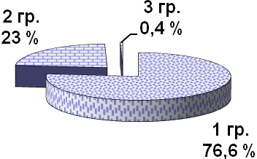
Рис.2.Распределение пищевых объектов по категориям санитарно-эпидемиологического благополучия

Наибольшая часть объектов относится к первой группе – 683, наименьшая – к третьей – 4 (табл. 16).

Таблица 16
Распределение объектов надзора по группам, характеризующим
их состояние по Республике Марий Эл и в г. Йошкар-Оле в 2010 г.

Объекты  госсанэпиднадзора | Удельный вес объектов по группам
Объекты  госсанэпиднадзора | I группы |  | II группы |  | III группы
Объекты  госсанэпиднадзора | г. Йошкар-Ола | Республика Марий Эл | г. Йошкар-Ола | Республика Марий Эл | г. Йошкар-Ола | Республика Марий Эл
Пищевой промышленности | 53 | 160 | 6 | 43 | 0 | 1
Общественного питания | 263 | 505 | 30 | 90 | 1 | 4
Торговли | 367 | 1507 | 169 | 728 | 3 | 21
Пищевые объекты - всего | 683 | 2172 | 205 | 861 | 4 | 26

Глава 3. Гигиена воспитания, обучения и здоровье детского населения

3.1. Санитарно-эпидемиологическая характеристика детских
и подростковых учреждений

Здоровье ребёнка формируется под влиянием многих факторов, в том числе таких, как условия воспитания, обучения, отдыха в образовательных учреждениях, где дети проводят большую часть своей жизни. Необходимым условием сохранения и укрепления здоровья детского населения являются благоприятные условия воспитания, обучения в детских учреждениях, где дети проводят значительную часть своей жизни. Факторы среды в образовательных учреждениях оказывают существенное влияние на рост, развитие и состояние здоровья подрастающего поколения.
В городе Йошкар-Оле насчитывается 246 детских и подростковых учреждений, в которых обучается 18966 школьников, из них детей 1-4 классов – 7806 человек, учащихся 5-11 классов – 11160 человек.
В 2010 году число образовательных учреждений увеличилось на 15 (6,07%) за счет увеличения числа учреждений отдыха и оздоровления, учреждений начального и среднего профессионального образования, а также дошкольных и внешкольных учреждений (табл. 17).

Таблица 17
Структура образовательных учреждений в 2009-2010 гг.

 | годы
Типы детских и подростковых учреждений | 2009 | 2010
Дошкольные учреждения, в том числе специальные (коррекционные) | 57 | 59
Общеобразовательные учреждения, в том числе специальные (коррекционные) | 38 | 38
Школа-сад | 1 | 1
Общеобразовательные школы-интернаты | 2 | 2
Специальные (коррекционные) учреждения с круглосуточным пребыванием детей | 3 | 3
Учреждения социальной реабилитации (приюты) | 4 | 4
Учреждения для детей-сирот, оставшихся без попечения родителей | 1 | 1
Внешкольные учреждения | 47 | 54
Учреждения начального и среднего профессионального образования | 14 | 16
Учреждения отдыха и оздоровления, в том числе детские санатории | 63 | 67
Другие типы детских учреждений | 1 | 1
Детские подростковые учреждения (всего) | 231 | 246

Оценивая санитарно-гигиеническое состояние объектов, следует отметить устойчивую тенденцию улучшения материально-технической базы детских подростковых учреждений. В городе Йошкар-Оле отсутствуют детские и подростковые учреждения, не имеющие централизованного водоснабжения, отопления, канализации. Все пищеблоки общеобразовательных школ подключены к централизованным сетям водоснабжения и канализации.
Подготовка образовательных учреждений проводится в соответствии с предписаниями Управления Роспотребнадзора по Республике Марий Эл и разработанными планами санитарно-противоэпидемических (профилактических) мероприятий по подготовке школ к новому 2009-2010 учебному году. В течение 2010 г. проводилась целенаправленная работа, направленная на улучшение санитарно-технического состояния образовательных учреждений. Приобретено 6 единиц технологического оборудования пищеблока школ (электрические кипятильники, электросушители, электроплиты), 4 комплекта ученической мебели 5 группы. Проведен ремонт внутренней системы отопления 13 школ, водопровода 7 школ, канализации 9 школ. Планы задания выполнены на 98 %.
Одним из критериев комплексной гигиенической оценки учреждений является их распределение по группам санитарно-эпидемиологического благополучия.
В 2010 году 208 учреждений для детей и подростков, отнесены к I группе санэпидблагополучия, санитарное состояние которых соответствует санитарно-гигиеническим требованиям. 38 учреждений отнесены ко II группе, санитарное состояние которых не соответствует санитарным нормам и правилам. Учреждений относящихся к III группе, санитарное состояние которых расценивается как крайне неудовлетворительное, нет (табл. 18).

Таблица 18
Детские и подростковые учреждения по группам санитарно-эпидемиологического благополучия

Объекты госсанэпидемнадзора | Группы санитарно-эпидемиологического благополучия
Объекты госсанэпидемнадзора | 2009 год (%)
Детские и подростковые учреждения | I | II | III
Детские и подростковые учреждения | 83,1 | 16,9 | 0
Детские и подростковые учреждения | 2010 год (%)
Детские и подростковые учреждения | 84,5 | 15,5 | 0

В 2010 г. продолжился контроль за состоянием «внутришкольной среды», исследованиями параметров микроклимата и искусственной освещенности в детских и подростковых учреждениях. В 2010 г. ухудшились показатели физических факторов по уровням искусственной освещенности. Процент замеров искусственной освещенности, не отвечающих гигиеническим, требованиям составил 6,5% (в 2009 году 4,9 %). При подготовке образовательных учреждений к новому учебному году продолжалась реконструкция систем освещения (замена ламп накаливания на люминесцентные, установка софитов в общеобразовательных школах).
Показатель неудовлетворительных замеров параметров микроклимата снизился с 1,03 % в 2008 г до 0,98 % в 2010 г.
В образовательных учреждениях города Йошкар-Олы проводился контроль за уровнями электромагнитных полей в кабинетах информатики. Значительно увеличилось количество исследований электромагнитных полей в образовательных учреждениях. Ведущими причинами высоких уровней электромагнитных излучений в кабинетах информатики явились неправильная расстановка техники и отсутствие заземления (табл. 19).

Таблица 19
Гигиеническая характеристика факторов среды обитания в образовательных учреждениях

Годы | Удельный вес замеров, не отвечающих санитарно-гигиеническим нормативам (в %)
Годы | микроклимат |  |  | освещенность |  |  | электромагнитные поля
Годы | число замеров |  | % не соотв. | число замеров |  | % не соотв. | число замеров |  | % не соотв.
Годы | всего | из них не соотв. | % не соотв. | всего | из них  не соотв. | % не соотв. | всего | из них  не соотв. | % не соотв.
2007 | 2210 | 31 | 1,4 | 7483 | 1204 | 16,1 | 956 | 232 | 24,3
2008 | 3891 | 194 | 4,9 | 3553 | 511 | 14,4 | 918 | 171 | 18,6
2009 | 1925 | 20 | 1,03 | 2191 | 108 | 4,9 | 494 | 122 | 24,6
2010 | 1520 | 15 | 0,98 | 1884 | 123 | 6,5 | 1004 | 62 | 6,17

Исследование воздуха в помещениях детских и подростковых учреждений показало, что предельно-допустимые концентрации пыли, аэрозолей, паров и газов в образовательных учреждениях не превышают нормативных значений.
В учреждениях для детей и подростков улучшилось качество воды по бактериологическим и химическим показателям по сравнению с 2009 г. Показатели проб, не отвечающих санитарным нормам, наблюдались во время подготовки образовательных учреждений к новому учебному году (табл. 20).

Таблица 20
Удельный вес проб воды в образовательных учреждениях,
не отвечающей гигиеническим нормативам (в %)

Годы | Разводящая сеть
 | не отвечает  санитарно-химическим показателям | не отвечает микробиологическим показателям
2007 | 15,6 | 1
2008 | 0 | 0,9
2009 | 1,08 | 1,5
2010 | 0 | 1,26

Обеспеченность мебелью, соответствующей ростовозрастным особенностям детей, по-прежнему остается на недостаточном уровне. К началу нового учебного года было приобретено 4 комплекта ученической мебели 5 группы. Отмечается уменьшение количества исследований рабочих мест, не отвечающих гигиеническим нормативам, из 42 обследованных учреждений 1 не отвечает санитарным нормам и правилам. Из 10 обследованных учреждений на технические средства обучения 2 не соответствовали санитарным нормам и правилам и требованиям к расстановке. В настоящее время данные нарушения приведены в соответствие с санитарным законодательством.
В течение года проводилась экспертиза режима учебно-воспитательного процесса в общеобразовательных школах, проведена корректировка режимов обучения и расписаний учебных занятий. Исключены «нулевые» уроки, приведена в соответствии с гигиеническими требованиями недельная и дневная нагрузка на учащихся. Вопрос организации учебно-воспитательного режима был рассмотрен на заседании коллегии Министерства образования Республики Марий Эл. Вместе с тем проблема интенсификации учебного процесса остаётся. Учитывая высокий уровень распространенности среди детей так называемых «школьных болезней» вопрос нормализации учебно-воспитательного режима в школах, внедрения здоровьесберегающих технологий, оздоровления детей непосредственно в образовательных учреждениях остается приоритетным для всех детских и подростковых учреждений.
Физическое воспитание в образовательных учреждениях является неотъемлемой частью формирования здоровья детей. Все образовательные учреждения республики имеют условия для проведения физического воспитания детей.

3.2. Организация питания

Обеспечение школьников рациональным полноценным питанием является одним из ведущих условий их правильного гармоничного роста и развития.
Благодаря целенаправленной работе в общеобразовательных учреждениях республики наметилась тенденция к улучшению качества питания детей и подростков.
В течение всего учебного года еженедельно проводился мониторинг состояния организации горячего питания в общеобразовательных учреждениях. Результаты исследований с предложениями об улучшении качества питания доводились до главы администрации муниципального образования «Города Йошкар-Ола». Проводились мероприятия направленные на улучшения материально-технической базы школьных столовых, улучшения количественной и качественной стороны питания.
Были приняты меры по улучшению материально-технической базы пищеблоков образовательных учреждений. На пищеблоки образовательных учреждений было приобретено 6 единиц оборудования (ванна моечная секционная). Пищеблоки всех школ имеют централизованные сети водоснабжения и канализации.
В городе Йошкар-Оле 29 школ, в которых 27 пищеблоков работают на полуфабрикатах. 25 школ имеют буфеты и 1 школа не имеет пищеблока, питание в школе организовано через буфет-раздатку. Работа на сырье организована в 2 школах города, имеющих полный набор цехов (МОУ «СОШ № 5 «Обыкновенное чудо»» и ГОУ РМЭ «Бауманский лицей»).
Проводимая в 2010 году организационная работа привела к положительной динамике в организации школьного питания. Общий охват всеми формами питания по итогам года составил 84,6 % (в 2009 г. - 69,3 %). Положительная динамика наблюдается среди учащихся 1-4 классов – 100 % (в 2009 г.-99,8 %), учащихся среднего звена – до 65,6 % (в 2009 г.-63,2 %) и старшеклассников – до 11,6 % (в 2009 г.-10,8 %). В 2010 г. уменьшилось количество детей, предпочитающих буфетную продукцию взамен горячему питанию с 12,6 % до 6,8 %. Все 1389 детей, посещающих группу продленного дня, питаются в школе.
Основной проблемой при организации школьного питания остается недостаточное финансирование, приводящее к ослаблению материально-технической базы школьных столовых, невыполнению физиологических норм продуктов питания. Стоимость завтрака составила в городских школах 26,33 руб., обеда - 29,78 руб., ужина - 10,89 руб.
Калорийность школьных обедов в городских школах в 2010 году в среднем составила 608 - 978,2 ккал, что выполняется для детей среднего школьного возраста на 103 %, младших школьников на 118,9 %. Отмечается преобладание в рационе питания углеводистого компонента. Выполнение натуральных норм питания по молочным продуктам составляет 78 %, мясу и мясным продуктам – 86 %, по маслу сливочному – 79 %, рыбе – 78 %, свежим фруктам и сокам – 70 %, овощам – 95 %, макаронные изделия превышают норму в рационе питания детей в 1,6 раза.
Для профилактики йоддефицитных состояний при приготовлении блюд используется йодированная соль, в питании используются йодированные хлеб и молоко. Комбинатом питания «Школьник» освоена выпечка кулинарных изделий с использованием йодированных дрожжей. Во всех образовательных учреждениях проводится искусственная «С» витаминизация пищи.
В детских дошкольных учреждениях организовано 3-4-разовое питание в зависимости от длительности пребывания детей. Выполнение натуральных норм основных продуктов питания в детских дошкольных учреждениях составляет: по мясу – 77,6 %, рыбе – 79,6 %, молоку – 81 %, маслу сливочному – 81,8 %, яйцу – 68,5 %, овощам – 91,8 %, фруктам – 70,5 %, макаронным изделиям – 125,6 %. Калорийность суточного рациона питания составляет 1586,2 ккал, что выполняется в среднем на 107 %. Питание организовано в соответствии с 10 дневными перспективными меню, согласованными с Управлением Роспотребнадзора по Республике Марий Эл.
По результатам лабораторных исследований в 2010 году отмечается ухудшение качества готовой продукции и продовольственного сырья по микробиологическим показателям и калорийности, за что к ответственным должностным лицам применялись административные меры ответственности в виде штрафов (табл. 21).

Таблица 21
Сравнительные данные исследований готовых блюд, не отвечающих гигиеническим нормативам, в образовательных учреждениях за 2007-2010 годы (в %)

Годы | Готовые блюда, не отвечающие гигиеническим нормативам
Годы | по санитарно-химическим показателям | по микробиологическим показателям | по калорийности | по содержанию витамина С
2007 | 0 | 2,6 | 5,1 | 3,2
2008 | 0 | 1,0 | 8,1 | 8,5
2009 | 0,3 | 0,5 | 0 | 0
2010 | 0 | 0,8 | 2,9 | 0

3.3. Состояние здоровья

За последнее десятилетие состояние здоровья детей и подростков характеризуется устойчивыми тенденциями к росту заболеваемости, распространенности хронической патологии, снижением количества здоровых детей.
В г. Йошкар-Оле проживает 43635 детей и подростков (в 2009 г. - 43628), из них 7-17 лет 28869 детей. Показатель заболеваемости на 1000 школьников в 2010 году составил 4341,3 (в 2009 г. - 4018,5), что выше показателя 2009 года на 7,4 %.
За последний год рост заболеваемости детей отмечается по следующим нозологическим формам:
- психические расстройства – на 39,7 %;
- нарушение зрения – на 11,2 %;
- инфекционные и паразитарные заболевания – на 9,1 %;
- болезни органов дыхания – на 8 %;
- травмы и отравления – на 1,5 %;
По 6 нозологическим формам отмечено снижение заболеваемости:
- болезни нервной системы – на 4,3 %;
- болезни крови и кроветворной системы – на 27,9 %;
- болезни эндокринной системы – на 37,7 %;
- болезни органов пищеварения – на 0,6 %;
- болезни костно-мышечной системы – на 6,2 %;
- болезни кожи и подкожной клетчатки – на 1,2 %,

Таблица 22
Заболеваемость детей в возрасте от 0 до 17 лет в 2007-2010 гг. (на 1000 детей)

Классификация болезней | 2007 г. | 2008 | 2009 | 2010
Все болезни | 4366,93 | 4634,64 | 4018,5 | 4341,3
Инфекционные  и паразитарные болезни | 167,78 | 151,47 | 163,2 | 179,6
Болезни эндокринной системы | 144,00 | 123,29 | 104,9 | 65,3
Болезни крови  и кроветворных органов | 30,82 | 32,20 | 56,2 | 40,5
Психические расстройства | 3,48 | 13,19 | 12,6 | 20,9
Болезни нервной системы | 169,61 | 185,55 | 163,0 | 155,9
Нарушения зрения | 278,26 | 321,28 | 300,1 | 337,6
Болезни кожи  и подкожной клетчатки | 123,79 | 157,16 | 156,6 | 154,7
Болезни костно-мышечной системы | 220,51 | 274,38 | 198,3 | 186,1
Болезни органов дыхания (грипп, ОРЗ) | 2121,32 | 2087,06 | 2313,7 | 2514,9
Болезни пищеварительной системы | 338,45 | 164,22 | 368,7 | 370,8
Травмы и отравления | 393,92 | 510,11 | 401,0 | 407,3

По данным Министерства здравоохранения Республики Марий Эл в структуре заболеваемости детей от 0 до 17 лет первое ранговое место занимают болезни органов дыхания – 52,2 %, на втором месте – травмы и отравления, болезни пищеварительной системы – 16,2 %, на третьем месте –– нарушения органов зрения и болезни костно-мышечной системы - 10,9 %, на четвертом месте инфекционные и паразитарные заболевания и болезни нервной системы –– 7,0 %, пятое место занимают болезни кожи и подкожной клетчатки – 3,2 %, шестое - болезни эндокринной системы – 1,4 %, седьмое – болезни крови и органов кроветворения и психические расстройства – 1,2 % (табл. 23).
Таблица 23
Структура отклонений в состоянии здоровья по нозологическим формам в 2010 году

Ранговое место | Наименование заболеваний
1 | Болезни органов дыхания
2 | Травмы и отравления
2 | Болезни пищеварительной системы
3 | Нарушение органов зрения
3 | Болезни костно-мышечной системы
4 | Болезни нервной системы
4 | Инфекционные и паразитарные заболевания
5 | Болезни кожи и подкожной клетчатки
6 | Болезни эндокринной системы
7 | Болезни крови и органов кроветворения
8 | Психические расстройства

Мероприятия, направленные на улучшение качества питания детей республики позволили снизить показатели заболеваемости органов пищеварения на 21,1 %, данная патология с третьего рангового места переместилась на четвертое.
По данным углубленных медицинских осмотров детей и подростков в течение последних 2 лет количество детей с понижением остроты зрения увеличилось на 11,2 %.
За последний год отмечается тенденция к снижению общего числа детей с болезнями костно-мышечной системы на 6,2 %.
В период нахождения детей в организованных коллективах отмечается снижение сколиозов в следующих возрастных категориях:
- в конце первого года обучения – в 2,3 раза;
- при переходе к предметному обучению – в 1,7 раза.
Распространенность и структура функциональных отклонений и хронических заболеваний среди детского населения, выявленная в ходе Всероссийской диспансеризации, а также по данным углубленных медицинских осмотров школьников, свидетельствуют о необходимости совершенствования лечебно-профилактической и медико-социальной помощи в образовательных учреждениях.
Из 38 общеобразовательных учреждений в г. Йошкар-Оле, функционирующих в 2010 году, медицинские кабинеты имеют все школы, укомплектованные медицинскими работниками. Медицинское обслуживание школьников осуществляется фельдшерами
Во всех школах медицинские кабинеты оборудованы в соответствии с требованиями санитарных правил и норм.
В городе Йошкар-Оле все школы имеют условия для проведения физического воспитания.

3.4. Оздоровление детей и подростков в летний период 2010 года

Обеспечение отдыха и оздоровления детей и подростков в летний период является важной государственной задачей.
В целях своевременной и качественной подготовки летних оздоровительных учреждений принято постановление Правительства Республики Марий Эл от 25.02.2010 г. № 37 «Об организации отдыха, оздоровления и занятости детей, подростков и учащейся молодежи в 2010-2012 годах», которым определены поручения в адрес органов исполнительной власти, выделены средства на её проведение, а также одноименные постановления глав муниципальных образований республики. Регулирование вопросов организации летного отдыха осуществлялось на межведомственной комиссии по вопросам организации отдыха, оздоровления и занятости детей, подростков и учащейся молодежи в летний период 2010 г. при Правительстве Республики Марий Эл, комиссией при Управлении образования администрации городского округа «Город Йошкар-Ола» и комиссией при администрации города.
В подготовительный период проведена определенная организационная работа. Организована подготовка и повышение уровня знаний сотрудников детских оздоровительных учреждений по санитарно-эпидемиологическим вопросам, проведены семинары-совещания для всех категорий сотрудников. Организовано и проведено гигиеническое обучение и аттестация сотрудников детских оздоровительных лагерей, отъезжающих в загородные лагеря и сотрудников лагерей с дневным пребыванием детей. Проведено обучение медицинских работников, как и в предыдущие годы, на двухдневном семинаре с последующей аттестацией.
В ходе подготовки и функционирования лагерей всеми руководителями особое внимание было уделено подбору квалифицированных сотрудников, имеющих опыт работы в летних оздоровительных лагерях. В период подготовки к работе во всех оздоровительных учреждениях были проведены дератизационные, дезинсекционные мероприятия в пришкольных лагерях. В загородных дополнительно акарицидные обработки, камерные обработки постельных принадлежностей в целях профилактики инфекционной заболеваемости детей. В течение летнего сезона данные виды работ проводились перед каждой сменой согласно заключённым договорам.
Все оздоровительные учреждения были приняты в эксплуатацию с первого предъявления, заезд детей проведён в установленные сроки по окончании подготовительных работ. Ни одно оздоровительное учреждение не открыто без согласования с Управлением Роспотребнадзора по Республике Марий Эл. Все лагеря имели санитарно-эпидемиологические заключения.
Итоги работы оздоровительных учреждений во все оздоровительные смены доводились до Правительства Республики Марий Эл, главного федерального инспектора по Республике Марий Эл, рассматривались на городской лагерной комиссии. По итогам летнего оздоровительного сезона проведено заседание коллегии Управления Роспотребнадзора по Республике Марий Эл с приглашением представителей всех заинтересованных министерств и ведомств.
По окончании летнего оздоровительного сезона 2010 года разработаны мероприятия плановых заданий по подготовке лагерей к летнему сезону 2011 года, согласованные с заместителем Главы Правительства Республики Марий Эл.
В 2010 году в городе сохранена сеть летних оздоровительных учреждений и функционировало:
- 1 загородное оздоровительное учреждение;
- 63 пришкольных лагеря;
- 3 профильных оздоровительных учреждения, в том числе палаточные лагеря.
В структуре летних оздоровительных учреждений больший удельный вес составляют лагеря с дневным пребыванием детей (94,0 %), на втором месте профильные оздоровительные учреждения (4,47 %), на третьем – загородные лагеря (1,5 %) (табл. 24).

Таблица 24
Типы и количество летних оздоровительных учреждений, за 2009-2010гг.

Типы оздоровительных учреждений | 2009 год |  | 2010 год
Типы оздоровительных учреждений | число учреждений | % | число учреждений | %
загородные оздоровительные учреждения | 1 | 1,5 | 1 | 1,5
пришкольные лагеря | 58 | 93,7 | 63 | 94,0
профильные оздоровительные учреждения, в том числе палаточные лагеря | 3 | 4,8 | 3 | 4,47

Продолжительность смен в летний сезон 2010 года составляла 21 день в загородных лагерях и лагерях с дневным пребыванием детей.
Подготовка летних оздоровительных учреждений проводилась в соответствии разработанными планами – заданиями, включающими 196 пунктов. Процент выполнения мероприятий планов-заданий составил 100 %.
В течение летнего сезона аварийных ситуаций (длительных отключений электроэнергии, перебоев в водоснабжении, аварий на сетях канализации, нарушения технологических процессов) не зарегистрировано. В связи с пожароопасной ситуацией и прежде всего в самый критический ее период были закрыты (с эвакуацией детей) оздоровительные учреждения.
Качество воды источников водоснабжения по бактериологическим и химическим показателям оставалось удовлетворительным на протяжении всего летнего сезона.
В летний период в 2010 году уделялось пристальное внимание по обеспечению лагерей водой гарантированного качества и организации питьевого режима детей и подростков. Перед началом летнего оздоровительного сезона всеми учреждениями отдыха и оздоровления детей был обеспечен необходимый запас бутилированной воды для организации питьевого водоснабжения. Все отклонения отмечались только в период подготовки лагерей к функционированию. Было проведено исследование воды:
Разводящая сеть:
- исследовано 16 проб воды по санитарно-химическим показателям, отклонений не выявлено (в 2009 г. – без отклонений);
- 3 пробы воды по микробиологическим показателям, не соответствующих проб не было (в 2009 г. – без отклонений) (табл. 25).

Таблица 25
Гигиеническая характеристика воды в летних оздоровительных
учреждениях в 2008-2010 гг.

показатели |  | 2008 год |  | 2009 год |  | 2010 год
 |  | число исследований | % неудовл. | число исследований | % неудовл. | число исследований | % неудовл.
разводящая сеть | санитарно-химические | 57 | 0 | 11 | 0 | 16 | 0
разводящая сеть | микробиологические | 134 | 0 | 64 | 3,1 | 3 | 0

Качественное, сбалансированное питание является одним из необходимых условий для отдыха и оздоровления детей в летний период.
Во всех летних оздоровительных учреждениях перед началом работы Управлением Роспотребнадзора по Республике Марий Эл были согласованы примерные 10-дневные меню и ассортиментные перечни приготовляемых блюд. В загородных оздоровительных учреждениях была увеличена сумма на питание детей до 140 рублей в день, в пришкольных 81 рубль, при организации 2-х разового питания и пребывания детей до 14.30. Это позволило обеспечить питание детей в соответствии с гигиеническими требованиями. Во всех лагерях проводилась искусственная С-витаминизация блюд, в питании использовались йодированные соль, хлеб, колбаса, яйцо.
В лагерях был организован ежедневный контроль за выполнением натуральных норм продуктов. Калорийность суточного рациона в загородном лагере составляла в среднем от 3396 ккал до 3954 ккал, что выполнено на 113-131 %. В меню по загородному учреждению отдыха и оздоровления детей ежедневно включались соки, свежие фрукты и овощи. При оценке рационов питания в загородном лагере отмечалось следующее выполнение натуральных норм по отдельным продуктам питания:
- мясу 100 - 168 %;
- маслу сливочному 91 - 119 %;
- яйцу 89 - 112 %;
- сыру 93 - 166 %;
- колбасе 132 - 172 %;
- фруктам 100 - 108 %;
- рыбе 88 - 95 %;
- овощам 94 - 111 %;
- молоку 85 - 97 %;
- творогу 89 - 98 %;
- сметане 92 - 156 %.
Содержание основных пищевых веществ по итогам лета составило: белков 110-120 г., что выполнено на 112-122 %; жиров 103-120 г., что выполнено на 103-120 %; углеводов 440-550 г., что выполнено на 103-129 %.
В ДОУ с дневным пребыванием детей было организовано 3-х разовое питание, калорийность суточного рациона составляла в среднем 1896-2097 ккал, что выполнялось на 92–102 % от гигиенических норм.
При этом натуральные нормы питания по основному набору продуктов выполнены следующим образом:
- мясо – 103 %; - яйцо – 100 %;
- сметана – 85 % - молоко – 87 %;
- творог – 98 %; - рыба – 94 %.
- сыр – 104 %;
В течение всего летнего сезона 2010 года проводился лабораторный контроль качества питания. Неудовлетворительных проб по санитарно-химическим, микробиологическим, на вложения витамина С не выявлено (в 2009 г. - не выявлено).
В 2010 г. отмечается ухудшение качества готовой пищи на калорийность и полноту вложения 6,25 % (в 2009 г. – не выявлено).
В целях контроля за санитарно-противоэпидемическим режимом было исследовано 50 смывов на кишечную палочку в загородных учреждениях, кишечная палочка не выделена (в 2008 г. – 1,8 %, в 2009г. – не выделена).
В течение летней оздоровительной кампании всеми оздоровительными учреждениями применялись эффективные формы и методы оздоровления детей.
Четвертый год на базе 59 пришкольных лагерей с использованием базы ЛПУ было организовано оздоровление 3895 детей, состоящих на диспансерном учёте, в отделениях восстановительного лечения при поликлиниках и больницах в специально отведённое время. Оказывались следующие процедуры: ЛФК, электролечение, массаж, ингаляции, гидротерапия.
В загородных лагерях были организованы различные формы закаливания (воздушные, солнечные ванны, купание), лечебная физкультура.
Медицинскими работниками проводился анализ эффективности оздоровления детей. Оценка эффективности оздоровления детей осуществлялась по функциональным пробам: дыхательной (проба Генче) и сердечно-сосудистой систем (ортостатическая проба), а также по результатам динамометрии, спирометрии, результатам забегов на 30, 60, 100 метров, индексу Кетле. Эффективность оздоровления детей составил 79 % для детей 1 группы здоровья, 16 % - 2 группы здоровья, 5 % - для детей 3 группы здоровья.
Благодаря проведённой организационной и практической работе достигнут выраженный оздоровительный эффект у большей части детей и подростков. В детских коллективах не было зарегистрировано вспышечной и групповой заболеваемости.
За весь летний период не было зарегистрировано групповых заболеваний. Был зарегистрирован единичный случай ветряной оспы в пришкольном лагере. По всем случаям были своевременно проведены противоэпидемические мероприятия, не допущено распространения инфекционной заболеваемости.

3.5. Меры административного принуждения

Приоритетным направлением деятельности должностных лиц при проведении государственного санитарно-эпидемиологического надзора является принятие исчерпывающих мер, определенных Федеральным законом от 30.03.1999 г. № 52-ФЗ «О санитарно-эпидемиологическом благополучии населения» по предупреждению, обнаружению и пресечению нарушений санитарного законодательства.
За нарушения санитарного законодательства в детских и подростковых образовательных учреждениях в 2010 г. было составлено 69 протоколов об административном правонарушении (в 2008 г. – 77, 2009 г. - 134; в 2008 г. - 122,8 тыс. рублей, в 2009 г. -61,250 тыс. рублей) на сумму 89,9 тыс. руб. (табл. 26)
Внесено 32 представления, применены меры дисциплинарного воздействия к 32 сотрудникам образовательных учреждений. Приостановлена эксплуатация 3 школ, 1 среднего специального учебного заведения.
Таблица 26
Меры административного принуждения по детским
и подростковым учреждениям за 2010 г.

Учреждения | ст.6.3. |  | ст.6.4. |  | ст. 6.6. |  | ст.6.7.
Дошкольные учреждения, в том числе специальные (коррекционные) | 3 | 2600 | - | - | 2 | 4000 | 3 | 5000
Общеобразовательные учреждения, в том числе специальные (коррекционные) | 4 | 10800 | 12 | 8000 | 9 | 14000 | 6 | 12000
Школа-сад | - | - | - | - | - | - | - | -
Общеобразовательные школы-интернаты | - | - | 2 | 2000 | - | - | - | -
Учреждения для детей-сирот, оставшихся без попечения родителей | - | - | 1 | 1000 | - | - | - | -
Учреждения начального и среднего профессионального образования | 4 | 1900 | 4 | 3700 | 6 | 11300 | 1 | 2000
Учреждения отдыха и оздоровления, в том числе детские санатории | 3 | 1100 | - | - | 3 | 6000 | - | -
Внешкольные учреждения | 1 | 500 | 4 | 4000 | - | 1 | - | -

Глава 4. Гигиена труда и профессиональные заболевания работающих

4.1. Условия труда

Одним из приоритетных направлений в работе Управления Роспотребнадзора по Республике Марий Эл остается надзор за условиями труда и сохранением здоровья работающего населения, поскольку гигиенические факторы трудового процесса в совокупности с другими (экологическими, образом жизни, уровнем оказания медицинской помощи и др.) определяют состояние здоровья работающего населения.
В 2010 г. на надзоре в Управлении Роспотребнадзора по Республике Марий Эл по г. Йошкар–Оле находились 625 юридических лица и индивидуальных предпринимателей (в 2009 г. – 562). По санитарно-гигиенической характеристике к I группе санэпидблагополучия относились 211 субъектов (в 2009 г. – 206), II группе – 390 (в 2009 г. – 343), III группе – 24 (в 2009 г. – 13). По сравнению с 2009 г. общее количество хозяйствующих субъектов, осуществляющих производственную деятельность, увеличилось на 11,2 %, в связи с чем увеличилось количество субъектов III группы.
Проведенные лабораторно-инструментальные исследования факторов производственной среды способствовали получению более полной характеристики состояния условий труда на рабочих местах. Гигиеническая оценка по шуму проведена на 363 рабочих местах промышленных предприятий (в 2009 г. – 284), вибрации – на 147 местах (в 2009 г. – 130), по параметрам микроклимата – на 702 местах (в 2009 г. – 492), электромагнитным полям – на 262 местах (в 2009 г. – 274), освещенности – на 734 местах (в 2009 г. – 623). Количество объектов, обследованных лабораторно, и количество обследованных рабочих мест по сравнению с 2009 г. увеличилось по шуму на 7 %, вибрации уменьшилось на 3 %, параметрам микроклимата увеличилось в 1,4 раза, электромагнитным полям уменьшилось на 4,5 %, освещенности увеличилось на 17,8 % (табл. 27).

Таблица 27
Исследование физических факторов окружающей среды на промышленных предприятиях г. Йошкар-Олы

Факторы | 2009 г. |  |  |  | 2010 г.
Факторы | число объек-тов, обследо-ванных лабора-торно | из них не соот. сан. нор. и прав. | число обследованных рабочих мест |  | число объек-тов, обследо-ванных лабора-торно | из них не соот. сан. нор. и прав. | число обследованных рабочих мест
Факторы | число объек-тов, обследо-ванных лабора-торно | из них не соот. сан. нор. и прав. | всего | из них не соот. сан. нор. и прави-лам | число объек-тов, обследо-ванных лабора-торно | из них не соот. сан. нор. и прав. | всего | из них не соот. сан. нор. и прави-лам
Шум | 53 | 28 | 284 | 114 | 64 | 29 | 305 | 112
Вибрация | 35 | 5 | 130 | 27 | 41 | 5 | 126 | 27
Метеофакторы | 51 | 3 | 492 | 21 | 67 | 12 | 702 | 37
Электромагнитное поле | 6 | 2 | 274 | 30 | 33 | 13 | 262 | 51
Освещенность | 50 | 24 | 623 | 88 | 81 | 29 | 734 | 130

В результате улучшения качества проведения контрольно-надзорных мероприятий, увеличения количества принятых мер административного воздействия, в том числе к юридическим лицам, проведения мероприятий, направленных на оздоровление условий труда хозяйствующими субъектами, имеет место положительная тенденция в улучшении условий труда по параметрам шума (табл. 28).

Таблица 28
Рабочие места, не отвечающие гигиеническим нормативам по физическим факторам (в %) на промышленных предприятиях г. Йошкар-Олы

Факторы | 2009 г. | 2010 г.
Шум | 40 | 36,7
Вибрация | 21 | 21,4
Метеофакторы | 4 | 5,2
Электромагнитное поле | 11 | 19,4
Освещенность | 14 | 17,7

Превышения ПДУ шума на 2 - 8 дБА установлены у следующих субъектов: ООО «Ампир» (деревообрабатывающее предприятие), ООО «Новая функция», ООО «Пайн», ПБОЮЛ Соловьев Д.Н., ООО «Фабрика ЛиРа» (деревообрабатывающее производство); ООО «Профметалл», ОАО «Рифор», ЗАО фирма «Марийагромаш», ООО «Инструмент – Н», ООО «Аргус – Волга» (металлообрабатывающее производство); ООО «Цветной бульвар» (производство тротуарной брусчатки) и др.
Не соответствовали требованиям СанПиН 2.2.4.548-96 «Гигиенические требования к микроклимату производственных помещений» показатели микроклимата по температуре воздуха на рабочих местах в ООО «Компания «БАМ», ООО СК «Магистраль», ЗАО «ВЭЛТ», ЗАО СПП «Салют», ООО «Азбука комфорта» и др.
Уровни искусственной освещенности на рабочих местах были ниже нормы у следующих субъектов: ООО «Новая функция», ООО «Компания «БАМ», ИП Метелова В.В., ООО «Цветной бульвар», ООО «Инструмент – Н», ПБОЮЛ Кухтенко Д.П., ООО «Аргус – Волга», ООО «Ритус», ООО «Текстиль групп», ПБОЮЛ Тюлькин Н.А. и др.
Уровни электромагнитных полей, создаваемые ПЭВМ, превышали временные допустимые уровни в 1,5-3,0 раза на рабочих местах пользователей в ЛПМУЗ «Медико – санитарная часть №1 г.Йошкар-Олы», ООО «Стрек», ЗАО «ВЭЛТ», ООО «Азбука комфорта», ООО «Марийское предприятие производственной комплектации», ООО «Реклайн», ООО «Стальконструкция» и др. По сравнению с 2009 годом, количество не соответствующих рабочих мест по уровню электромагнитных полей увеличилось, что связано с проведением измерений на ранее не обследованных рабочих местах.
По всем фактам выявленных нарушений приняты меры административного воздействия и выданы предписания об их устранении.

4.2. Условия труда женщин

Численность женщин, занятых в различных отраслях экономики, превышает 50 %. В настоящее время женщины работают практически во всех отраслях экономики г. Йошкар-Олы (медицина, деревообработка, транспорт, образовательная сфера и др.).
В материальном производстве большинство женщин занято на основных и вспомогательных работах, сопряженных с выполнением ручных операций в условиях воздействия вредных производственных факторов. Проблема обеспечения безопасных и оптимальных для их здоровья условий труда в полной мере не решена. Уровень механизации отдельных видов работ и операций не повышается с 2005 года, что увеличивает физическую нагрузку на работающих.
В 2009 году женщины работали в условиях, не отвечающих санитарно-гигиеническим требованиям по микроклимату, освещенности, шуму, электромагнитному излучению в:
- ОАО «Марийский сельский строительный комбинат» к работе в условиях повышенного шума (на 3-11 дБА) без предусмотренных средств индивидуальной защиты арматурщицы, ООО «Новая функция» - шлифовщица;
- ОАО «СПМК-7» (бухгалтер), ОАО «Марийский сельский строительный комбинат» (электросварщица), ООО «Профметалл» (менеджер отдела кадров, бухгалтера), ООО «Реклайн» (оператор бумагорезательной машины), ООО «СК Магистраль» (бухгалтер, главный бухгалтер), ООО «Текстиль групп» (закройщица, 2 рабочих места швей), ООО «ПТК «Тепловенткомплект» и др. работали в условиях недостаточной освещенности;
- условиях повышенной освещенности при работе за ПЭВМ работали в ООО «Промэйк» (продавец консультант) и др.,
- ЛПМУЗ «Медико–санитарная часть №1 г.Йошкар-Олы» (секретарь, бухгалтер, экономист), ООО «Стрек» (менеджер), ЗАО «ВЭЛТ» (специалист отдела кадров, главный бухгалтер), ООО «Азбука комфорта» (менеджер), ООО «Марийское предприятие производственной комплектации» (заместитель генерального директора по экономическим вопросам), ООО «Реклайн» (бухгалтер), ООО «Стальконструкция» (начальник ПТО, бухгалтер) и др. подвергались воздействию повышенных уровней электромагнитного излучения работающие на ПЭВМ;
- ООО «Компания «БАМ» (главный бухгалтер, менеджер), ЗАО «ВЭЛТ» (главный бухгалтер, специалист отдела кадров), ЗАО СПП «Салют» (сортировщица), ООО «Азбука комфорта» (бухгалтер, менеджер) и др. подвергались воздействию повышенной температуры;
- ООО «Компания «БАМ» (менеджер), ООО СК «Магистраль» (бухгалтер) и др. подвергались воздействию пониженной влажности воздуха.
Большинство нарушений удалось устранить в ходе выполнения хозяйствующими субъектами выданных предписаний. Фактов допуска к работе во вредных условиях труда беременных женщин установлено не было.
Немалое количество женщин продолжает трудиться на производствах, где предельно-допустимые нагрузки при подъеме и перемещении тяжестей вручную не соответствуют гигиеническим нормам, имеется риск возникновения нарушений репродуктивного здоровья и профессиональных заболеваний (строительство, пищевая промышленность).
С 2007 года отмечается улучшение в обеспечении работающих женщин сертифицированной спецодеждой и иными средствами индивидуальной защиты от воздействия вредных производственных факторов; продолжает увеличиваться доля предприятий, на которых решен вопрос с организацией централизованной стирки спецодежды в специализированных прачечных.

4.3. Профессиональные заболевания

В 2010 г. в г. Йошкар-Оле были зарегистрированы 3 случая профессиональной патологии (в 2009 г. – 3 случая): в ООО «Строремсервис» - плиточница (профессиональный хронический рефлекторный мышечно-тонический и болевой синдром пояснично-крестцового уровня умеренно выраженный), в ГУП РМЭ «ЛОК Лесная сказка» - водитель (профессиональный хронический рефлекторный мышечно–тонический и болевой синдром пояснично–крестцового уровня умеренно выраженный), в СПК к-з «Пригородный» - тракторист (профессионально – хроническая радикулопатия, с умеренно выраженным болевым и мышечно-тоническим синдромом, профессиональный периартроз плечевых суставов). Случаи острых профессиональных отравлений не регистрировались.
Все предварительные диагнозы хронических профессиональных заболеваний были установлены при обращении работающих за медицинской помощью.

4.4. Медицинские осмотры

Охват периодическими медицинскими осмотрами лиц, занятых во вредных условиях труда, продолжает оставаться высоким (табл. 29).

Таблица 29
Медицинские осмотры работающих в 2004-2010 гг. (в %)

 | 2004 г. | 2005 г. | 2006 г. | 2007 г. | 2008 г. | 2009 г. | 2010г.
Городской округ  «Город Йошкар-Ола» | 99,0 | 98,6 | 99,1 | 99,3 | 99,1 | 98,7 | 98,6
Республика Марий Эл | 91,5 | 93,8 | 92,0 | 94,3 | 92,3 | 94,8 | 96,58

По фактам неполного охвата медицинскими осмотрами подлежащего контингента работающих в городе Йошкар-Оле Управлением Роспотребнадзора вынесено 22 Постановления главного государственного санитарного врача по Республике Марий Эл о проведении обязательных медицинских осмотров.
В ходе периодических медицинских осмотров случаи профессиональной патологии не устанавливались, что обусловлено, прежде всего, недостатками организации профилактических медосмотров, отсутствием профпатологической настороженности у врачей, проводящих медицинские осмотры.
В целях повышения качества организации и проведения медицинских осмотров, улучшения условий труда самих медицинских работников Управлением Роспотребнадзора совместно с Минздравом Республики Марий Эл проведен семинар -совещание для врачей лечебно–профилактических учреждений республики на тему «Обеспечение безопасных условий труда и меры профилактики профессиональной заболеваемости медицинских работников. Производственный контроль. Нарушения, выявляемые при проведении контрольно – надзорных мероприятий».

4.5. Меры, принимаемые Управлением Роспотребнадзора по Республике Марий Эл по улучшению условий труда

В целях улучшения условий труда и качественных показателей среды обитания, профилактики заболеваемости работающих, в рамках бюджетирования, ориентированного на результат, Управлением Роспотребнадзора в 2010 году проводилась организационная работа, государственный санитарно-эпидемиологический надзор, информирование населения, органов исполнительной власти и местного самоуправления.
Продолжено взаимодействие с органами исполнительной власти, Государственной инспекцией труда в Республике Марий Эл, Министерствами социальной защиты населения и здравоохранения Республики Марий Эл, профсоюзами республики по вопросам улучшения условий труда.
Организованы и проведены семинары-совещания для руководителей и ответственных должностных лиц предприятий, осуществляющих различные виды деятельности (автотранспорт, водный транспорт, обращение с металлоломом, деревообработка). На семинарах-совещаниях до присутствующих доведена информация об изменениях в российском законодательстве, требованиях к условиям труда на предприятиях, проанализированы выявленные в ходе надзора нарушения.
В целях предупреждения заболеваемости работающего населения сезонным и пандемическим гриппом проведена серия семинаров-совещаний с должностными лицами промышленных предприятий (металлообрабатывающих, деревообрабатывающих, автотранспортных, строительных, предприятий электроэнергетики и др.), ответственными за организацию и проведение профилактических предприятий.
Повысилась эффективность принятых мер административного воздействия. В 2010 году количество наложенных штрафов увеличилось на 14 % и составило 118. Количество штрафов, наложенных на юридических лиц, по сравнению с 2009 г. увеличилось на 7 % и составило 14. Взыскиваемость штрафов составила 100 %.

Таблица 30
Деятельность по пресечению административных правонарушений Управлением Роспотребнадзора (2008-2010 гг.)

 | Количество наложенных штрафов |  | В том числе на юридических лиц |  | Количество взысканных штрафов
 | 2009 г. | 2010 г. | 2009 г. | 2010 г. | 2009 г. | 2010 г.
г.Йошкар-Ола | 103 | 118 | 13 | 14 | 77 | 117

 | Сумма наложенных штрафов |  | В том числе на юридических лиц
 | 2009 г. | 2010 г. | 2009 г. | 2010 г.
г.Йошкар-Ола | 188950 | 217300 | 130000 | 148000

 | Сумма взысканных штрафов |  | В том числе на юридических лиц
 | 2009 г. | 2010 г. | 2009г. | 2010.
г.Йошкар-Ола | 175950 | 207300 | 120000 | 138000

 | Число приостановленных объектов |  | Вынесено предупреждений
 | 2009г. | 2019г. | 2009г. | 2010г.
г.Йошкар-Ола | 6 | 3 | 5 | 4

В 2010 году продолжалось осуществление надзора за предприятиями деревообрабатывающей промышленности, транспорта в связи приоритетностью данных направлений в деятельности службы, определенной повышенным риском травматизма и возникновения профессиональных заболеваний работающих.
Материалы административных дел в отношении 3 юридических лиц переданы в суды общей юрисдикции для приостановления эксплуатации грузового автотранспорта. Решением судов временно приостановлена эксплуатация грузового автотранспорта в ООО «Пайн» на 15 суток, в ООО «Аконит» на 10 суток.

Глава 5. Гигиена транспорта

5.1. Санитарно-эпидемиологическая обстановка

На территории г. Йошкар-Олы функционирует наземный (железнодорожный, автомобильный, электротранспорт) и водный транспорт. Основным является автомобильный транспорт (грузовой и пассажирский).
Несмотря на то, что парк имеющихся в г. Йошкар-Оле транспортных средств не обновляется в необходимом объеме, санитарно-эпидемиологическая обстановка на транспорте продолжала оставаться стабильной. Это связано с планомерной и целенаправленной работой, проводимой Управлением Роспотребнадзора совместно другими заинтересованными органами и организациями.
В целях информирования руководителей хозяйствующих субъектов, в соответствии с административных регламентом Управлением Роспотребнадзора был организован и проведен семинар-совещание для руководителей автотранспортных предприятий и должностных лиц, ответственных за охрану труда и проведение производственного контроля на тему «Новое в законодательстве РФ в области обеспечения санитарно-эпидемиологического благополучия населения, в сфере защиты прав потребителей, трудовом законодательстве РФ. Нарушения, выявляемые при проведении контрольно-надзорных мероприятий».

5.2. Условия труда работников транспорта

В 2010 г. в ходе контрольно-надзорных мероприятий и при осуществлении производственного контроля были проведены замеры уровней шума и вибрации на рабочих местах водителей (табл. 31, 32).
Таблица 31
Измерения уровней шума и вибрации на рабочих местах водителей в г. Йошкар-Оле

Факторы | 2009 г. |  |  |  | 2010 г.
Факторы | число  объек-тов,  обсле-дован-ных лабораторно | из них не соот. сан. нор. и прав. | число обследованных рабочих мест |  | число  объек-тов,  обследованных лабораторно | из них не соот. сан. нор. и прав.  всего | число обследованных рабочих мест
Факторы | число  объек-тов,  обсле-дован-ных лабораторно | из них не соот. сан. нор. и прав. | всего | из них не соот. сан. нор. и прав. | число  объек-тов,  обследованных лабораторно | из них не соот. сан. нор. и прав.  всего | всего | из них не соот. сан. нор. и прав.
Уровень шум | 40 | 21 | 129 | 48 | 68 | 13 | 127 | 35
Уровень вибрации | 39 | 12 | 134 | 32 | 50 | 6 | 86 | 9

Таблица 32
Рабочие места водителей, не отвечающие гигиеническим нормам по физическим факторам (в %) в 2009-2010 гг.

Факторы | 2009 г. | 2010 г.
Шум | 37 | 27
Вибрация | 24 | 10

Эквивалентные уровни звука на большинстве рабочих мест водителей грузового транспорта превысили ПДУ на 2 - 10 дБА, корректированные уровни виброскорости - на 3-13 дБ (МУП «Водоканал», ОАО «ММЗ», ЗАО фирма «Марийагромаш», ООО «Ритус», ООО «Пайн» (водитель – шум и вибрация).).
Содержание химических веществ в воздухе рабочей зоны было проверено в кабинах 143 единиц автотранспорта; отобрано 714 проб воздуха рабочей зоны, из них в 9 пробах содержание углерода оксида превышало ПДК.
Режимы труда и отдыха, в основном, соответствовали гигиеническим требованиям; питание работников транспорта осуществлялось в столовых промышленных предприятий, предрейсовые медицинские осмотры работников автотранспортных предприятий организованы.

5.3 Состояние здоровья работников транспорта. Профессиональная заболеваемость

В 2010 г. на предприятиях г. Йошкар-Олы зарегистрированы 2 случая профессиональной патологии среди работников транспортной инфраструктуры: в ГУП РМЭ «ЛОК Лесная сказка» - водитель (профессиональный хронический рефлекторный мышечно–тонический и болевой синдром пояснично–крестцового уровня умеренно выраженный), в СПК к-з «Пригородный» - тракторист (профессионально – хроническая радикулопатия, с умеренно выраженным болевым и мышечно-тоническим синдромом, профессиональный периартроз плечевых суставов).
Обстоятельствами и условиями возникновения профессиональной патологии послужили конструктивные недостатки машин (превышение предельно допустимых уровней вибрации в кабине транспортного средства) и несовершенство технологических процессов (тяжесть трудового процесса).

5.4. Влияние транспорта на окружающую среду населенных мест

Первое место по объему вредных выбросов в атмосферу занимает автомобильный транспорт.
Объём выбросов в 2010 г. продолжал расти. Доля автотранспорта составляла, по-прежнему, около 78 % от общего объёма выбросов в атмосферу. Близкое расположение автомагистралей продолжало оказывать негативное влияние на загрязнение атмосферного воздуха жилых территорий. Мониторинг загрязнения проводился на основных магистралях города. Удельный вес проб с превышением ПДК составил 5,3 % (в 2009 г. – 3,1 % в 2008 г. – 8,1 %, в 2007 г. – 11,1 %, в 2006 г. – 26,2 %, в 2005 г. – 26,8 %). В жилых зонах, прилегающих к автомагистралям, наблюдалось превышение предельно допустимых концентраций таких загрязняющих веществ, как пыль, оксид углерода, двуокись азота (табл. 33).

Таблица 33
Мониторинговые исследования атмосферного воздуха на основных магистралях города

Показатель | 2007 г. | 2008 г. | 2009 г. | 2010 г.
Всего отобрано проб | 459 | 1353 | 612 | 654
Из них превышает ПДК  (абсолютное количество/%) | 97/ 21% | 109/ 8% | 19/ 3,1 | 35/5,3
оксида углерода | 30 | 34 | 2 | 12
пыли | 6 | 17 | 9 | 16
двуокиси азота | 73 | 46 | 8 | 7
Глава 6. Химическая безопасность

Проблема острых отравлений химической этиологии в быту по-прежнему актуальна. По данным токсикологического мониторинга в г. Йошкар-Оле в 2010 г. зарегистрировано 515 случаев острых отравлений химической этиологии, показатель на 10 тыс. населения составил 19,8 , что на 17,2 % выше, чем в 2009 г. (Республика Марий Эл – 21,3). На долю мужского населения приходится 56,3 % всех острых отравлений химической этиологии (в 2009 г. – 59,4 %).
В структуре острых отравлений химической этиологии наибольший удельный вес приходится на отравления, связанные с употреблением спиртосодержащей продукции – 36,9 % (в 2009 г. – 38,0 %), лекарственными препаратами – 28,8 % (в 2009 г. – 37,1 %) (рис. 3).

Рис. 3. Структура отравлений химической этиологии в г. Йошкар-Оле в 2010 г.

Из числа отравившихся спиртосодержащей продукцией в 2010 г. 3,7 % употребляли суррогаты алкоголя.
Распределение острых отравлений по социально-профессиональному положению пострадавших практически не изменилось: 44,85 % отравлений приходится на безработных, работающее население составляет 31,3 %, при этом отравления среди лиц трудоспособного возраста (18-60 лет) составляют 83,7 % от всех острых отравлений химической этиологии.
Выявление обстоятельств отравления показывает, что основную массу (60,4 %) составляют случайные отравления (с целью опьянения, ошибочного приема, самолечения); 39,6 % отравлений носят преднамеренный характер (суицидальный, криминальный, наркотический, с целью одурманивания, с целью прерывания беременности).
Особое внимание следует уделить острым бытовым отравлениям со смертельным исходом. Удельный вес отравлений со смертельным исходом в г. Йошкар-Оле в 2010 г. составил 20,4 % от всех отравлений химической этиологии. Показатель смертности населения (на 10 тыс.) от острых бытовых отравлений составляет 4,0, что на 5,0 % выше аналогичного показателя 2009 г. (по Республике Марий Эл – 6,47 на 10 тыс. населения).
В структуре отравлений со смертельным исходом 55,2 % занимают отравления спиртсодержащей продукцией, 25,7 % – угарным газом, 8,6 % – уксусной эссенцией. По социальному статусу 38,1 % отравлений со смертельным исходом зарегистрировано среди безработных, 29,5 % - работающее население. На лица трудоспособного возраста приходится 74,3 % всех летальных исходов от отравлений химической этиологии.
Глава 7.Физическая безопасность

С целью предупреждения вредного воздействия на здоровье потенциально опасных физических факторов неионизирующей природы активно проводилась работа по их исследованию, как на производстве, так и на территории населённых мест города Йошкар-Олы.
При проведении государственного санитарно-эпидемиологического надзора в 2010 г. осуществлялся контроль показателей освещенности, микроклимата, шума, вибрации, электромагнитных полей и др. Количество объектов, на которых проведены замеры шума, в сравнении с 2009 г. уменьшилось в 1,3 раза (2010 г. -67, 2009 г. – 93); вибрации – в 1,6 раза (2010 г. -41, 2009 г. –74). В 2010г увеличилось по сравнению с 2009 г количество объектов на которых проведены замеры параметров микроклимата – в 1,5 раза (2010 г. – 108, 2009 г. – 55), освещённости - в 1,6 раза (2010 г. - 120, 2009 г. – 50); электромагнитных полей - в 9 раз (2010 г. - 50, 2009 г. – 6) в результате чёткого определения приоритетов и сокращения малоинформативных показателей (табл. 34).

Таблица 34
Динамика общего числа объектов-источников физических факторов, на которых осуществлялся госсанэпиднадзор в МО «Городской округ «Город Йошкар-Ола»
в 2009-2010 гг.

Годы | Количество обследованных объектов
Годы | Шум | Вибрация | Освещенность | Микроклимат | ЭМП
2009 | 93 | 74 | 50 | 55 | 6
2010 | 67 | 41 | 120 | 108 | 50

Проведенные в 2009-2010 гг. организационные и практические мероприятия способствовали улучшению состояния условий труда. В 2010 г. в сравнении с 2009 г. уменьшилась доля рабочих мест, не отвечающих санитарно-эпидемиологическим требованиям по всем физическим факторам (табл. 35).
Таблица 35
Доля рабочих мест, не отвечающих гигиеническим нормативам по физическим факторам, в МО «Городской округ «Город Йошкар-Ола» за 2008-2010 годы (%)

Факторы | 2008г. |  |  | 2009 г. |  |  | 2100
Факторы | обследовано раб. мест | не соотв. | % | обследовано раб. мест | не соотв. | % | обследовано раб. мест | не соотв. | %
Шум | 470 | 197 | 42 | 413 | 162 | 39,2 | 327 | 112 | 34,2
Вибрация | 200 | 97 | 48,5 | 264 | 59 | 22,3 | 126 | 27 | 21,4
Освещенность | 1424 | 287 | 20 | 623 | 88 | 14 | 2735 | 253 | 9,2
Микроклимат | 550 | 28 | 5,1 | 501 | 21 | 4,2 | 2222 | 52 | 2,3
ЭМП | 382 | 86 | 22,5 | 274 | 30 | 11 | 1266 | 113 | 8,9

Превышения ПДУ шума на 3 - 9 дБА, вибрации на 3 – 6 дБ зафиксированы на рабочих местах в ООО «Вулкан ПАК», ИП Деревцов Д.А, ООО «Мариметс», ИП Фёдоров Н.С, ООО «Завод «Лесфорт», ООО «Лесопромышленная компания «Форест», ОАО «Издательство «Периодика Марий Эл», ООО ИПФ «Стезя», ООО «Ремстройдормаш», ОАО «Марбиофарм», ОАО «Йошкар-Олинская кондитерская фабрика», ИП Нефедов Л.В, ОАО «Марийгражданстрой», ЗАО «Йошкар-Олинский мясокомбинат», ИП Жирова И.Г, ООО «Марийскгаз», ООО «Технопрофиль Марий Эл», ООО «Таволга», ЗАО НПО «Таврида Электрик», и др.
Уровни искусственной освещенности на рабочих местах были ниже нормы в ООО «Ахонит», ООО «Вулкан ПАК», ООО «Лесопромышленная компания «Форест»», ОАО «Издательство «Периодика Марий Эл», ООО «Ремстройдормаш», ОАО «Марбиофарм», ИП Огородников Е.Ю, ИП Нефедов, ОАО «Йошкар-Олинская кондитерская фабрика», ОАО «Маригражданстрой», ЗАО «Йошкар-Олинский мясокомбинат», ОАО «Волгостальконструкция», ООО «Марийскгаз», ООО «Техно-Профиль Марий Эл», ГУ РМЭ «Автобаза Минздрава» и др.
Параметры микроклимата на рабочих местах не соответствовали требованиям СанПиН 2.2.4.548-96 «Гигиенические требования к микроклимату производствен-ных помещений» в ООО «Компания «БАМ», ЗАО «ВЭЛТ», ЗАО СПП «Салют» и др.
Временные допустимые уровни электромагнитных полей (ЭМП), создаваемые ПЭВМ, превышали ВДУ на рабочих местах пользователей (бухгалтеров, экономистов) в ООО «Стрек», ЛПМУЗ «Медико-санитарная часть №1 г. Йошкар-Олы», ОАО «ММЗ», ЗАО «ВЭЛТ», ООО «Марийское предприятие производственной комплектации», ООО «Стальконстркция» и др.
По всем фактам выявленных нарушений приняты меры административного воздействия, в результате чего значительная часть нарушений своевременно устранена.
В 2010 г. уменьшилась доля объектов (промышленных, пищевых, детских, транспорта), не отвечающих санитарно-эпидемиологическим требованиям по шуму и освещённости; (табл. 36).

Таблица 36
Динамика численности объектов, не отвечающих санитарно-эпидемиологическим
требованиям по физическим факторам в МО «Городской округ«Город Йошкар-Ола» в 2009-2010 гг.
Годы | Количество обследованных объектов
Годы | шум |  |  | освещенность |  |  | микроклимат |  |  | ЭМП
Годы | всего | не соотв | % | всего | не соотв | % | всего | не соотв | % | всего | не соотв | %
2009 | 108 | 54 | 50 | 277 | 89 | 32,1 | 230 | 19 | 8,3 | 41 | 14 | 34,1
2010 | 67 | 29 | 43,3 | 120 | 34 | 28,3 | 108 | 15 | 13,9 | 50 | 18 | 36,1

В тоже время процент не соответствующих объектов остается достаточно высоким. Главными причинами превышения уровня физических факторов на рабочих местах над допустимыми является несовершенство технологических процессов, конструктивные недостатки технологического оборудования и инструментов, а также их физический износ и невыполнение планово-предупредительных ремонтов и нежелание работодателей выделять финансовые средства на проведение мероприятий, не требующих вложения значительных финансовых средств. Наиболее выраженное неблагоприятное воздействие физических факторов на работающих, по-прежнему, наблюдается в деревообрабатывающей промышленности, сельском хозяйстве, строительстве, на транспорте.
В результате принятых мер и выполнения Планов профилактических мероприятий хозяйствующими субъектами улучшены условия труда 606 человек – работников промышленных и сельскохозяйственных предприятий, в том числе 59 женщин: на их рабочих местах показатели микроклимата, освещенности, шума, вибрации, ЭМП в соответствии с выданными предписаниями доведены до гигиенических норм.
Во исполнение СанПиН 2.1.8/2.2.4.1190-03 «Гигиенические требования к размещению и эксплуатации средств сухопутной подвижной радиосвязи», СанПиН 2.1.8/2.2.4.1383-03 «Гигиенические требования к размещению и эксплуатации передающих радиотехнических объектов» и согласно годового плана работы отделения, одним из приоритетных направлений в деятельности является санитарно-эпидемиологическая оценка проектов размещения и проверка расчетов уровней электромагнитного излучения передающих радиотехнических объектов, обследование базовых станций при их вводе в эксплуатацию с последующим измерением электромагнитных полей на селитебной территории. В 2010г. в связи с переходом на стандарт UMTS (3G) проводилась модернизация существующих базовых станций сотовой связи. Всего на 01.01.2011 г. на территории г. Йошкар-Олы количество установленных базовых станций не изменилось, как и в прошлом году находится 179 передающих радиотехнических объектов, таких как: транкинговая связь ОАО «Волга Телеком» филиал в Республике Марий Эл; сотовая связь стандарта GSM 900/1800 ОАО «Волга Телеком» филиал в Республике Марий Эл; сотовая связь стандарта GSM 900/1800 ЗАО «Смартс»; сотовая связь стандарта GSM 900/1800/2100 Йошкар-Олинского филиала ОАО «ВымпелКом» (БиЛайн GSM); ОАО «МСС-Поволжье» («Мегафон»); ОАО «МТС»; пейджинговая связь, спутниковая связь ряда ведомств. В 2010 году при модернизации существующих базовых станций проведена санитарно-эпидемиологическая оценка проектов размещения 59 базовых станции сотовой связи, являющихся источниками электромагнитных излучений, 8 проектов радиорелейной линии связи. При вводе в эксплуатацию модернизированных базовых станций обследовано 58 базовых станции сотовой связи стандарта UMTS-2100 (3G), выдано 3 экспертных заключения по отводу земельных участков под строительство базовых станции сотовой связи (табл. 37).

Таблица 37
Динамика численности рассмотренных проектов размещения и обследования базовых станций сотовой связи при вводе в эксплуатацию
в МО «Городской округ «Город Йошкар-Ола» за 2008-2010 гг.

№ п/п | Года | Рассмотрено проектов размещения базовых станций базовых сотовой связи | Обследовано базовых станций сотовой связи при вводе в эксплуатацию
 | 2008 г. | 34 | 36
 | 2009 г. | 29 | 30
 | 2010 г. | 59 | 58

В количественном отношении число передающих объектов не имеет тенденции к снижению. В 2010 г. отклонений от согласования проектов на базовые станции сотовой связи стандарта GSM-900/1800/2100 не было. Повысилось качество выполняемых расчетов уровней электромагнитных полей, в настоящее время данные расчеты проводятся с помощью нового программного комплекса анализа электромагнитной обстановки (ПК АЭМО), версия 4.0., свидетельство № 34 от 03.02.2010 г. выданное Федеральной Службой по надзору в сфере защиты прав потребителей и благополучия человека. Для предотвращения негативного влияния на население и оценки уровней электромагнитного поля в 2010 г. в помещениях жилых и общественных зданий и на прилегающей к радиотехническим объектам территорий выполнено 1972 измерения уровня напряженности электромагнитного поля и плотности потока энергии от передающих антенн радиотехнических объектов, не соответствующих гигиеническим нормам - 15. (на крышах зданий, где установлены антенны базовых станции сотовой связи). На территории г. Йошкар-Олы находится 1радиотелепередающий центр с общей мощностью более 1 кВт, наиболее многочисленными источниками электромагнитных полей, в радиочастотном диапазоне являются объекты сотовой телефонной связи, пейджинговой и спутниковой связи, однако ввиду относительно малой мощности они, как правило, не создают уровней электромагнитных излучений, превышающих предельно допустимые значения и не требуют организации санитарно-защитной зоны. В 2011 г. ввод в эксплуатацию новых базовых станций сотовой связи уменьшится, в основном будет продолжена модернизация существующих базовых станций в связи с переходом на стандарт UMTS-2100 (3G), т.е. переход на новый частотный диапазон 2100 МГц. В течение 2011 г. операторами сотовой связи не планируется новое строительство базовых станций в г. Йошкар-Оле.
В г. Йошкар-Оле в 2010 г. совместно со специалистами Управлением Роспотребнадзора по РМЭ и ФГУЗ «Центр гигиены и эпидемиологии в РМЭ» рассмотрении 59 жалоб населения на шум от установленного на 1 этажах жилых домов холодильного и вентиляционного оборудования продовольственных магазинов и предприятий общественного питания, и проведено 348 замеров уровней шума, из них не соответствовало гигиеническим нормативам - 125 замеров, что составляет 35,9 %. В 2009 г. было рассмотрено 20 жалоб, проведено 106 замеров уровней шума, из них не соответствовало - 15 замеров, что составляет 13,1 %. По числу жалоб населения на неудовлетворительные условия проживания ведущее место среди физических факторов занимает акустический шум. Причинами превышения уровней шума, как и в 2009 г., являются несвоевременное техническое обслуживание и ремонт холодильного оборудования; неправильный монтаж вентиляционных систем, что указывает на то, что не все владельцы продовольственных магазинов и предприятий общественного питания, расположенных на первых этажах жилых домов выполняют требования по уменьшению шумового воздействия на население г. Йошкар-Олы. Это связано с недостаточной гигиенической грамотностью и ответственностью руководителей предприятий за выполнением требований санитарного законодательства.
Управлением Роспотребнадзора по РМЭ в течение 2010 г. были рассмотрены 5 жалоб по поводу излучения от ЭМП частотой 50 Гц. Всего проведено замеров ЭМП частотой 50 Гц по жалобам - 35, не соотв. - 0. Как показывает анализ этих жалоб, с учётом проведения санитарно-эпидемиологических обследований, они являются не обоснованными и связаны в основном с нечётким пониманием реального влияния ЭМП частотой 50 Гц на здоровье населения.

Глава 8. Радиационная обстановка и радиационная безопасность в ГО «Город Йошкар-Ола»

В 2010 г. радиационная обстановка на территории ГО «Город Йошкар-Ола» по сравнению с предыдущими годами не изменилась. Радиационный фактор не являлся ведущим фактором вредного воздействия на здоровье населения города.
Контроль за радиационным состоянием территории города осуществлялся с применением дозиметрических, спектрометрических и радиометрических методов исследования.
В целях совершенствования контроля радиологических показателей в 2010 г. было приобретено новое лабораторное оборудование:
– портативный многофункциональный дозиметр МКС-14ЭЦ, предназначенный для измерения мощности амбиентной эквивалентной дозы гамма-излучения (с блоком детектирования БДГ-01) и плотности потока бета-частиц (с блоком детектирования БДБ-01) и альфа- частиц (с расширенной версией программного обеспечения).
В 2010 г. проведено 33 исследования пищевых продуктов и продовольственного сырья на содержание радионуклидов цезия-137 и стронция-90. Превышения уровня содержания радионуклидов не отмечалось (табл. 38).
Таблица 38
Динамика исследований проб пищевых продуктов на содержание радионуклидов
в ГО «Город Йошкар-Ола»

Наименование пищевых продуктов | Количество исследованных проб
Наименование пищевых продуктов | 2008 г. |  | 2009 г. |  | 2010
Наименование пищевых продуктов | Всего | из них не соотв. гигиеническим нормативам | Всего | из них не соотв. гигиеническим нормативам | Всего | из них не соотв. гигиеническим нормативам
1 | 2 | 3 | 4 | 5 | 6 | 7
Молоко и молочные продукты | 10 | – | 7 | – | 6 | –
Мясо и мясо продукты | 5 | – | 4 | – | 8 | –
Рыба | 1 | – | 3 | – | 1 | –
Хлеб и хлебопродукты | – | – | 7 | – | 6 | –
Овощи | 3 | – | – | – | – | –
Прочие | 7 | – | 9 | – | 12 | –
Всего: | 26 | – | 30 | – | 33 | –

По результатам лабораторных исследований плотность загрязнения почвы по цезию-137 на территории ГО «Город Йошкар-Ола» составляла менее 3,7 кБк/м² (0,1 Ки/км²). Фоновые значения радиоактивного загрязнения территории города были обусловлены в основном глобальными выпадениями (табл. 39).

Таблица 39.
Динамика исследований проб почвы на содержание радионуклидов
в ГО «Город Йошкар-Ола»

 | Количество исследованных проб
 | 2008 г. |  | 2009 г. |  | 2010 г.
 | Всего | из них не соотв. гигиеническим нормативам | Всего | из них не соотв. гигиеническим нормативам | Всего | из них не соотв. гигиеническим нормативам
Почва | 5 | – | 2 | – | 1 | –

Анализ данных исследований воды хозяйственно-питьевого водоснабжения и воды открытых водоемов показал, что превышения гигиенических нормативов (уровней вмешательства) по удельной активности цезия-137, стронция-90, содержанию радона-222, суммарной альфа и бета – активности радионуклидов было не установлено (табл. 40).

Таблица 40.
Динамика исследований проб питьевой воды на содержание радионуклидов
в ГО «Город Йошкар-Ола»

 | Количество исследованных проб
 | 2008 г. |  | 2009 г. |  | 2010
 | Всего | из них не соотв. гигиеническим нормативам | Всего | из них не соотв. гигиеническим нормативам | Всего | из них не соотв. гигиеническим нормативам
Питьевая вода | 13 | – | 4 | – | 5 | –

Радиационно-гигиенический мониторинг осуществлялся в сдающихся в эксплуатацию и эксплуатируемых зданиях и сооружениях ГО «Город Йошкар-Ола». Превышения гигиенического норматива мощности эффективной дозы гамма-излучения и среднегодовой эквивалентной равновесной объемной активности дочерних продуктов радона в воздухе жилых и общественных помещений не отмечалось (табл. 41, табл. 42).

Таблица 41
Мощность эффективной дозы гамма-излучения в жилых и общественных зданиях
в ГО «Город Йошкар-Ола»

 | Количество точек
 | 2008 г. |  | 2009 г. |  | 2010 г.
 | Всего | из них не соотв. гигиеническим нормативам | Всего | из них не соотв. гигиеническим нормативам | Всего | из них не соотв. гигиеническим нормативам
Эксплуатируемые общественные и жилые здания | 10 | – | 112 | – | 100 | –
Строящиеся жилые и общественные здания | 1720 | – | 1425 | – | 2125 | –
Таблица 42.
Эквивалентная равновесная объемная активность радона в жилых и общественных зданиях в ГО «Город Йошкар-Ола»

 | Количество исследований
 | 2008 г. |  | 2009 г. |  | 2010 г.
 | Всего | из них  до 100 Бк/м³ | Всего | из них  до 100 Бк/м³ | Всего | из них  до 100 Бк/м³
1 | 2 | 3 | 4 | 5 | 6 | 7
Эксплуатируемые общественные и жилые здания | – | – | 3 | – | – | –
Строящиеся жилые и общественные здания | 93 | 93 | 76 | 76 | 107 | 107

Для оценки влияния естественной радиоактивности на здоровье, основной вклад в которую вносит гамма-фон, регулярно проводились измерения мощности дозы гамма-излучения. Природный фон на территории города составлял 0,08-0,13 мкЗв/час, что соответствует естественному природному фону на территории республики.

Обращение с металлоломом

В городе Йошкар-Оле заготовку, переработку и реализацию лома черных и цветных металлов осуществляли 3 юридических лица. Предприятия, занимающиеся переплавкой металлолома, на территории республики Марий Эл, в том числе г. Йошкар-Олы, отсутствуют. В 2010 г. выдано 378 санитарно-эпидемиологических заключений и 159 протоколов радиационного контроля на партии лома черных металлов о соответствии требованиям санитарных правил и норм. Случаев обнаружения источников ионизирующего излучения в партиях металлолома не было.

Медицинское облучение

Второй по величине вклад в суммарную дозу облучения вносит применение источников ионизирующего излучения в медицинских целях.
Общее количество рентгенодиагностических аппаратов, используемых лечебно-профилактическими учреждениями г. Йошкар-Олы – 97, из них: рентгенодиагностических стационарных – 31, рентгенодиагностических палатных – 13; дентальных – 35; флюорографических – 8, из них пленочных – 2, цифровых – 6; маммографических – 6, компьютерных томографов – 2, передвижных хирургических аппаратов – 2.
Анализируя результаты надзорной деятельности за условиями обеспечения радиационной безопасности, можно констатировать, что медицинское облучение во многом зависит от материально-технического состояния рентгеновских кабинетов, качества технического обслуживания аппаратуры, обеспечения средствами индивидуальной защиты, структуры проводимых рентгенодиагностических исследований.
В медицинских учреждениях города в рамках Единой государственной системы контроля и учета доз облучения граждан (ЕСКИД) внедрены формы госстатнаблюдения № 3-ДОЗ «Сведения о дозах облучения пациентов при проведении медицинских рентгенорадиологических исследований» и № 1-ДОЗ «Сведения о дозах облучения лиц из персонала в условиях нормальной эксплуатации техногенных источников ионизирующего излучения». Оценка доз облучения пациентов при медицинских рентгенологических исследованиях проводилась в основном инструментальными методами с внесением дозы облучения в медицинскую карту.
Годовые дозы облучения персонала, работающего с источниками ионизирующего излучения, не превышают 20 мЗв/год, что соответствует установленным нормам, регламентированными Федеральным законом от 09.01.1996 г. № 3-ФЗ «О радиационной безопасности населения».
Ситуаций, связанных с потерей контроля над источниками в организациях, находящихся на территории города, в 2010 г. не было.
Глава 9. Здоровье человека и среда обитания. Медико-демографические показатели здоровья населения г. Йошкар-Олы

Медико-демографические показатели являются важнейшими в определении состояния здоровья населения. Исходным для характеристики демографического аспекта естественного движения является анализ рождаемости и смертности.
На 1 января 2010 г. численность населения в муниципальном образовании г. Йошкар-Ола составила 260,3 тыс. чел.
В 2010 г. показатель рождаемости увеличился на 4,26 % и составил 11,99 на 1000 населения. Показатель смертности в 2010 г. увеличился на 3,1 % и составил 13,4 на 1000 населения.

Таблица 43
Медико-демографические показатели г. Йошкар-Олы в сравнении
с Республикой Марий Эл за 2005-2010 гг.

Показатели |  | 2005 г. | 2006 г. | 2007 г. | 2008 г. | 2009 г. | 2010 г.
Численность населения на начало года (тыс. чел.) | г. Йошкар-Ола | 278,4 | 262,6 | 261,0 | 259,5 | 260,5 | 260,3
Рождаемость  (на 1000 чел.) | г. Йошкар-Ола | 10,1 | 9,8 | 10,4 | 11,1 | 11,5 | 11,99
Рождаемость  (на 1000 чел.) | Республика Марий Эл | 10,5 | 10,6 | 11,8 | 12,3 | 12,8 | 12,6
Общая смертность  (на 1000 чел.) | г. Йошкар-Ола | 14,2 | 13,7 | 12,9 | 13,1 | 13,0 | 13,4
Общая смертность  (на 1000 чел.) | Республика Марий Эл | 17,2 | 15,9 | 15,2 | 15,3 | 15,0 | 15,1
Естественный прирост | г. Йошкар-Ола |  | -5,9 | -2,5 | -2,0 | -1,5 | -1,4
Естественный прирост | Республика Марий Эл | -6,7 | -5,3 | -3,4 | -3,0 | -2,2 | -2,5

Следует отметить, что показатель рождаемости в г. Йошкар-Оле на 4,8 % ниже показателя по Республике Марий Эл, а показатель смертности в г. Йошкар-Оле ниже среднереспубликанского значения на 11,3 % (табл.43).
Причинами смертности в 2010 году на первом месте явились сердечнососудистые заболевания (56,9 %), на втором - новообразования (15,8%), на третьем месте – внешние причины (11,8 %).
Младенческая смертность является важной составляющей медико-демографической ситуации. В г. Йошкар-Оле показатель младенческой смертности в 2010 г. в сравнении с 2009 г. снизился почти в 2 раза и составил 2,8 на 1000 родившихся живыми, что ниже республиканского значения в 2,3 раза (табл. 44).

Таблица 44
Динамика показателей младенческой смертности на 1000 родившихся живыми
за период 2005-2010 гг.

 | 2005 г. | 2006 г. | 2007 г. | 2008 г. | 2009 г. | 2010 г.
Городской округ  «Город Йошкар-Ола» | 7,5 | 4,2 | 4,1 | 4,3 | 4,7 | 2,8
Республика Марий Эл | 9,1 | 11,2 | 8,0 | 7,6 | 7,2 | 6,6

Первичная заболеваемость населения с диагнозом, установленным впервые в жизни, в г. Йошкар-Оле с 2005 г. регистрируется выше среднереспубликанской. Показатель заболеваемости населения с диагнозом, установленным впервые в жизни, в 2010 г. составил 1017,9 на 1000 населения, что ниже уровня прошлого года на 1,5 %, при этом выше среднереспубликанского значения на 16,2 %. (табл. 45).

Таблица 45
Первичная заболеваемость населения с диагнозом, установленным впервые
в жизни, в г. Йошкар-Оле на 1000 населения за 2005-2010 гг.

 | 2005 г. | 2006 г. | 2007 г. | 2008 г. | 2009 г. | 2010 г.
Городской округ  «Город Йошкар-Ола» | 751,0 | 998,2 | 961,5 | 947,7 | 1017,9 | 1002,89
Республика Марий Эл | 742,3 | 781,1 | 814,9 | 807,4 | 886,4 | 863,1

В сравнении с 2009 г. в г. Йошкар-Оле отмечается увеличение на 2,7 % заболеваемости среди детей 0-14 лет с диагнозом, установленным впервые в жизни, и составляет 2504,5 на 1000 населения. За последние 6 лет заболеваемость с диагнозом, установленным впервые в жизни, среди детей до 14 лет выросла на 46,2 %. При этом данная заболеваемость выше среднереспубликанского значения на 24,4 %.
Заболеваемость с диагнозом, установленным впервые в жизни, среди подростков 15-17 лет в сравнении с 2009 г. увеличилась на 10,5 % и составляет 1696,7 на 1000 населения, что выше аналогичного показателя по Республике Марий Эл на 17,7 % (табл. 46).
Таблица 47
Заболеваемость с диагнозом, установленным впервые в жизни,
по возрастным группам (на 1000 населения) в г.Йошкар-Оле

 | 2005 г. | 2006 г. | 2007 г. | 2008 г. | 2009 г. | 2010 г. | Республика Марий Эл 2010 г.
Дети до 14 лет | 1713,4 | 2083,8 | 2359,0 | 2335,6 | 2438,8 | 2504,5 | 2012,9
Подростки 15-17 лет | 1022,4 | 1539,5 | 1510,7 | 1335,7 | 1535,2 | 1696,7 | 1440,98

В структуре заболеваемости с диагнозом, установленным впервые, в 2010 г. в г. Йошкар-Оле первое место занимают болезни органов дыхания – 43 %, второе место – травмы, отравления и некоторые другие последствия воздействия внешних причин – 18%, на третьем месте болезни мочеполовой системы – 9 %.

Рис. 4 Структура заболеваемости с диагнозом, установленным впервые
в г. Йошкар-Оле в 2010 г.
Раздел II. Инфекционные и паразитарные заболевания
Общая характеристика эпидемиологической обстановки
Социально-экономическая оценка

В 2010 г. эпидемиологическая обстановка в г. Йошкар-Оле оставалась относительно напряженной. Всего за отчетный год зарегистрировано 74028 случаев инфекционных и паразитарных заболеваний, что на 12,5 % ниже уровня 2009 г.
В результате проведения комплекса профилактических и противоэпидемических мероприятий, в том числе в рамках приоритетного национального проекта в сфере здравоохранения достигнуто снижение по 16 нозологическим формам инфекционных и паразитарных заболеваний: дизентерия – на 19,0 %, прочие ОКИ не установленной этиологии – на 7,0 %, гепатит В - в 2 раза, хронический гепатит В – на 25,0 %, эпидемический паротит - в 2 раза, ГЛПС – на 21,0 %, клещевой энцефалит - на 33,0 %, клещевой боррелиоз – на 30,0 %, педикулез – на 3,0 %, туберкулез – на 10,0 %, сифилис – на 31,0 %, грипп - в 10,3 раза, микроспория – на 12,0 %, лямблиоз – на 19,0 %, амебиаз – на 8,0 %, энтеробиоз – на 7,9 %.
Экономический ущерб от 22 основных нозологических форм инфекционных заболеваний в 2010 г. по ориентировочным данным составил 402666,1 тыс. руб., в том числе без гриппа и ОРВИ – свыше 41596,2 тыс. руб. (табл.47).
Таблица 47
Величины экономического ущерба, наносимого
инфекционными заболеваниями в г. Йошкар-Ола за 2010 г.

Нозоформа | Ущерб на 1 случай, тыс. руб. | Зарегистрировано заболеваний | Экономический ущерб, тыс. руб.
ОРВИ | 4,60 | 78403 | 360653,8
Грипп | 5,70 | 73 | 416,1
Ветряная оспа | 4,4 | 2212 | 9732,8
ОКИ уст. этиологии | 10,0 | 903 | 9030
ОКИ не уст. этиологии | 8,10 | 473 | 3831,3
ГЛПС | 39,6 | 44 | 1742,4
Бак. дизентерия | 17,5 | 26 | 455
Сальмонеллез | 18,5 | 107 | 1979,5
Краснуха | 3,40 | 1 | 3,4
Вирусный гепатит В | 67,8 | 1 | 67,8
Клещевой боррелиоз | 31,7 | 32 | 1014,4
Педикулез | 3,1 | 210 | 651
Инф. мононуклеоз | 40,7 | 230 | 9361
Скарлатина | 7,30 | 285 | 2080,5
Вирусный гепатит А | 45,2 | 7 | 316,4
Вирусный гепатит С | 51,8 | 1 | 51,8
Носители гепатита В | 10,2 | 92 | 938,4
Менингококковая инфекция | 64,1 | 4 | 256,4
Коклюш | 12,5 | -
Иерсиниоз | 22,8 | 3 | 68,4
Эпид. паротит | 8,4 | 1 | 8,4
Краснуха | 7,3 | 1 | 7,3
Клещевой энцефалит | 31,7 | 2 | 63,4
Итого: |  | 83107 | 402666,1
в том числе без гриппа и ОРВИ |  | 4631 | 41596,2
Приоритетным направлением в деятельности Управления Роспотребнадзора по Республике Марий Эл и ФГУЗ «Центр гигиены и эпидемиологии в Республике Марий Эл» являлось предупреждение возникновения и распространения инфекционных заболеваний посредством достижения целей по совершенству эпидемиологического надзора, эпидемиологического анализа, проведения комплекса организационных, профилактических и противоэпидемических мероприятий.
Глава 1. Реализация приоритетного национального проекта в сфере здравоохранения «Здоровье» в 2010 г.

В 2010 г. продолжена реализация приоритетного Национального проекта в сфере здравоохранения «Здоровье» по разделам «Дополнительная иммунизация населения» и «Профилактика ВИЧ-инфекции, гепатитов В и С, выявление и лечение больных ВИЧ».
В 2010 г. запланировано привить против ВГВ 5366 чел. в возрасте 18-55 лет, по состоянию на 31.12.10 г.: I аппликацией против гепатита В было охвачено 5426 чел. (101,7%), II аппликацией – 4572 чел. (85,2 %), завершение иммунизации планируется в мае 2011 г.
В 2010 г. была завершена иммунизация против ВГВ лиц 18-55 лет по плану 2009 г., III аппликацией охвачено 8307 чел. (102,7 %).
В рамках приоритетного Национального проекта в 2010 г. против гриппа было запланировано привить 65547 чел. По состоянию на 31 января 2010 г. привито против гриппа 72176 чел. (110,1 %), в том числе вакциной, приобретенной из других источников финансирования, в предэпидемический сезон 2010-2011 гг. было привито против гриппа 5636 чел. (табл. 48). Общий охват прививками составил 27,7 % от общей численности населения.
Таблица 48
Охват прививками населения в г. Йошкар-Оле против гриппа на 31.12.2010 г.

Контингенты | Завершенная иммунизация | % охвата от плана
Дети, посещающие детские дошкольные учреждения | 3066 | 72,0
Учащиеся 1-11 классов | 11817 | 107,2
Медицинские работники | 5653 | 101,15
Работники образовательных учреждений | 5557 | 104,4
Лица старше 60 лет | 13089 | 98,73
Прочие | 32994 | 116,2
ВСЕГО | 72176 | 110,1

Против полиомиелита в рамках Проекта планировалось привить инактивированной полиовакциной – 3171 чел., привито – 3294 чел. (203,8 % от запланированного).
Против кори в 2010 г. на территории г. Йошкар-Ола было запланировано привить 961 человек (взрослых до 35 лет), привито 1091 человек (113,5 % от плана).
Случаев вакциноассоциированного паралитического полиомиелита и кори в республике не зарегистрировано; заболеваемость острым гепатитом В снизилась за 3 года в 15 раз, носительство вируса гепатита В – в 4,4 раза, случаев внутрибольничного заражения гепатитами не зарегистрировано.

О реализации национального плана действий по ликвидации

полиомиелита в России

На протяжении последних лет уровень охвата профилактическими прививками по г. Йошкар-Оле выше нормативного 95,0 %-го уровня. По итогам 2010 г. уровень охвата своевременной иммунизацией против полиомиелита детей в возрасте 12 месяцев в целом по городу составил 95,1 %, в 24 месяца – 95,1 %.
В 2010 г. зарегистрировано 3 случая с подозрением на острый вялый паралич (ОВП), во всех случаях проведено эпидемиологические расследования, лабораторное обследование и доставка инфекционного материала проведено своевременно и в полном объёме. Однако Федеральной службой случаи ОВП не подтверждены, что не соответствует критериям рекомендуемым Всемирной организацией здравоохранения: не менее 1 случая на 100 тыс. детей до 15 лет, - в 2009 г. он составил 5,7 на 100 тыс. детей до 14 лет.
В г. Йошкар-Оле в лечебно-профилактических учреждениях проводился активный надзор за ОВП, осуществлялся мониторинг за детьми беженцев и вынужденных переселенцев в возрасте до 15 лет. Проводится слежение за циркуляцией «дикого полиовируса» в объектах внешней среды (в г.Йошкар-Оле выбрано 3 точки отбора проб сточных вод).
В 2010 г. выявлено 15 больных ВИЧ-инфекцией, показатель 5,8 на 100 тыс. нас., против 13 случаев в 2009 г., показатель 5,0 на 100 тыс.нас. Заражение произошло половым путем – 78,5 %, при употреблении наркотических веществ с парентеральным механизмом передачи в 7,15 %, от матерей от детей при грудном вскармливании – 7,15 % и не установлено – 7,15 %. Из числа выявленных в 2010 г.: 57,1 % – лица в возрасте 21-30 лет, 28,6 % – 31-50 лет, 7,15 % – 16-20 лет, 7,15% - 0-15 лет. Случаев внутрибольничной передачи ВИЧ-инфекции не зарегистрировано.
Основной мерой профилактики населения является разъяснительная работа через средства массовой информации в целевых группах.

Глава 2. Инфекционные заболевания, управляемые средствами специфической профилактики

Охват профилактическими прививками детей в декретированных возрастах остается на нормативным уровне (не ниже 95,0 %), что обеспечило снижение или отсутствие заболеваний, управляемых средствами специфической профилактики.
Благодаря высокому охвату прививками против кори в последние годы (2006- 2010 гг.) заболеваемость корью не регистрируется.
Эпидемиологическая обстановка по дифтерии расценивается как благополучная. В 2006-2007 гг. зарегистрировано по 3 сл., а в 2008-2010 гг. случаев заболеваний дифтерией не зарегистрировано (рис. 5, табл. 49).
Таблица 49
Динамика заболеваемости дифтерией по г.Йошкар-Оле,
РМЭ за период 2006-2010 гг.

 | Городской округ «Город Йошкар-Ола» |  | Республика Марий Эл
 | абс. | 100 тыс. | абс. | 100 тыс.
2006 г. | 3 | 1,1 | 5 | 0,7
2007 г. | 3 | 1,1 | 3 | 0,4
2008 г. | 0 | 0 | 1 | 0,1
2009 г. | 0 | 0 | 0 | 0
2010г. | 0 | 0 | 0 | 0

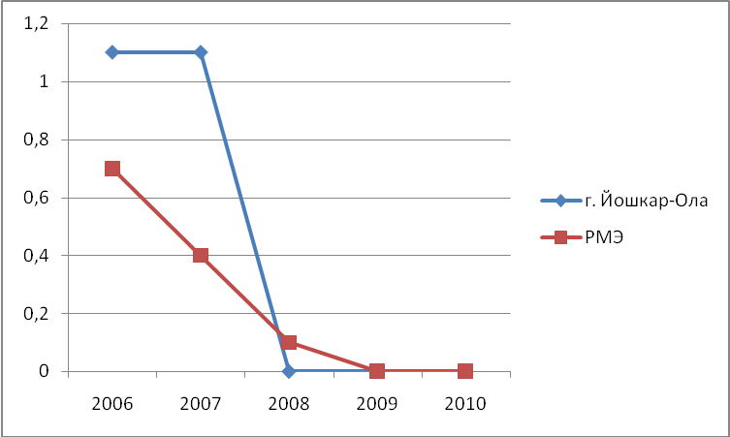

Рис. 5. Динамика заболеваемости дифтерией в г. Йошкар-Оле, РМЭ
за 2006-2010 гг. (на 100 тыс. нас.).

Анализ заболеваемости менингококковой инфекцией за последние 5 лет показал, что наибольший эпидемический подъем в г. Йошкар-Оле отмечается в 2007 г., с 2008 г. отмечается тенденция к снижению. В 2010 г. зарегистрировано 4 случая заболеваний менингококковой инфекцией (генерализованная форма), показатель 1,5 на 100 тыс. нас., что выше на 25,0 % показателя прошлого года и выше на 15,4 % – республиканского показателя (рис. 6, табл. 50).

Таблица 50
Динамика заболеваемости менингококковой инфекцией
по г.Йошкар-Оле, РМЭ за период 2006-2010 гг.

 | Городской округ «Город Йошкар-Ола» |  | Республика Марий Эл
 | абс. | 100 тыс. | абс. | 100 тыс.
2006 г. | 6 | 2,2 | 14 | 10,5
2007 г. | 8 | 2,9 | 17 | 2,4
2008 г. | 5 | 1,9 | 15 | 2,1
2009 г. | 3 | 1,2 | 10 | 1,4
2010г. | 4 | 1,5 | 9 | 1,3

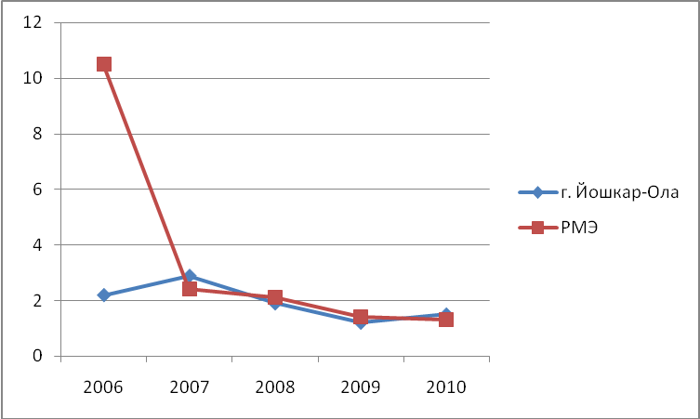

Рис. 6. Динамика заболеваемости менингококковой инфекцией
за период 2006-2010 гг. (на 100 тыс. нас.).

Во всех случаях заболеваемость менингококковой инфекцией носила спорадический характер, ведущей группой риска распространения инфекции и развития летальных исходов остаются дети в возрасте до 3-х лет.
В 2010 г. случаев заболевания коклюша не зарегистрировано, в 2009 г.- 2 случая показатель 0,8 на 100 тыс. нас. (рис. 7, табл. 51).
Таблица 51
Динамика заболеваемости коклюшем по г.Йошкар-Оле, РМЭ
за период 2006- 2010 гг.

 | Городской округ «Город Йошкар-Ола» |  | Республика Марий Эл
 | абс. | 100 тыс. | абс. | 100 тыс.
2006 г. | 37 | 13,2 | 50 | 7,0
2007 г. | 63 | 9,5 | 97 | 13,7
2008 г. | 15 | 4,0 | 22 | 3,1
2009 г. | 2 | 0,8 | 6 | 0,9
2010г. | 0 | 0 | 13 | 1,9

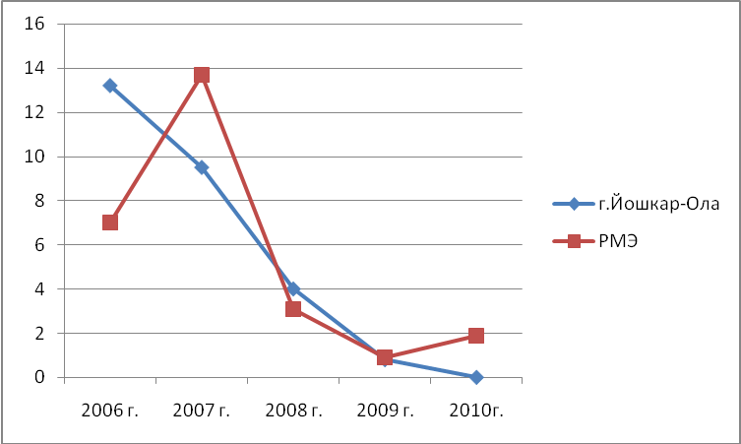

Рис. 7. Динамика заболеваемости коклюшем по г.Йошкар-Оле, РМЭ
за период 2006-2010 гг. (на 100 тыс. нас.).

Коклюш продолжает оставаться детской инфекцией. Поддержание высокого охвата прививками против коклюша в декретированных возрастах национального календаря позволит обеспечить эпидемиологическое благополучие по данной инфекции на территории г. Йошкар-Олы.
В 2010 г. зарегистрирован 1 случай заболевания эпидемическим паротитом показатель 0,4 на 100 тыс. нас., против 0,8 в 2009 г., что ниже в 2 раза в сравнении с прошлым годом и выше в 4 раза республиканского показателя (0,1) (рис. 8, табл. 52).

Таблица 52
Динамика заболеваемости эпидемическим паротитом по г.Йошкар-Оле, РМЭ
за период 2006-2010 гг.

 | Городской округ «Город Йошкар-Ола» |  | Республика Марий Эл
 | абс. | 100 тыс. | абс. | 100 тыс.
2006 г. | 5 | 1,8 | 9 | 1,3
2007 г. | 6 | 2,2 | 7 | 1,0
2008 г. | 1 | 0,4 | 2 | 0,3
2009 г. | 2 | 0,8 | 3 | 0,4
2010г. | 1 | 0,4 | 1 | 0.1

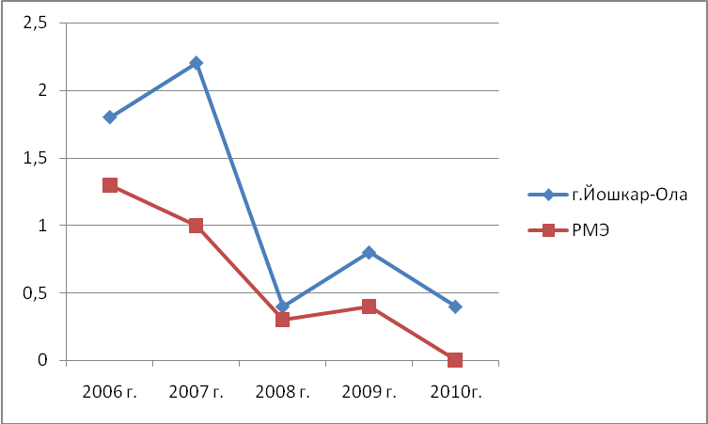

Рис. 8. Динамика заболеваемости эпидемическим паротитом
за период 2006-2010 гг. (на 100 тыс. нас.).

В 2010 г. зарегистрирован 1 случай заболевания краснухой, показатель 0,4 на 100 тыс. нас. против 0,4 в 2009 г. (1 случай). Отмечается снижение заболеваемости краснухой среди населения г.Йошкар-Олы в связи с проведением иммунизации детям и женщинам в возрасте до 25 лет в рамках приоритетного национального проекта «Здоровье» (рис. 9, табл. 53).
Таблица 53
Динамика заболеваемости краснухой по г.Йошкар-Оле,
РМЭ за период 2006-2010 гг.

 | Городской округ «Город Йошкар-Ола» |  | Республика Марий Эл
 | абс. | 100 тыс. | абс. | 100 тыс.
2006 г. | 134 | 179,2 | 885 | 123,5
2007 г. | 153 | 55,8 | 496 | 70,2
2008 г. | 3 | 1,1 | 7 | 1,0
2009 г. | 1 | 0,4 | 1 | 0,1
2010 г. | 1 | 0,4 | 2 | 0,3

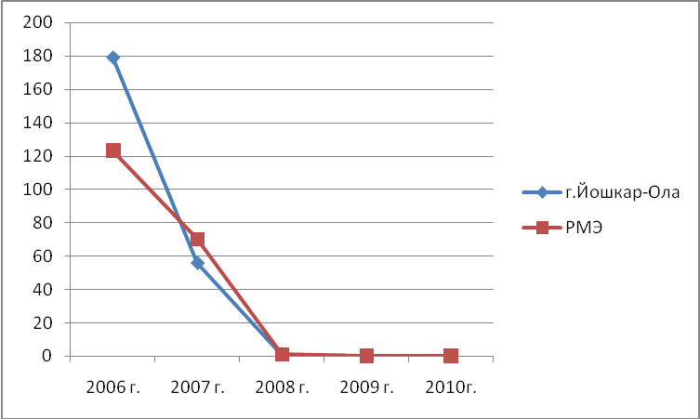

Рис. 9. Динамика заболеваемости краснухой
за период 2006-2010 гг. (на 100 тыс. нас.).

С 2007 г. отмечается снижение заболеваемости краснухой в г.Йошкар-Оле, в 2006-2007 гг. прослеживалась весенняя сезонность с февраля по май месяцы, то есть в периоды гиповитаминоза и ослабленного иммунитета. В 2006 г. более выраженный подъем заболеваемости краснухой отмечен среди жителей села.
Поддержание высокого охвата прививками против краснухи в рамках национального календаря позволит обеспечить эпидемиологическое благополучие по данной инфекции в г.Йошкар-Оле.
Актуальной проблемой здравоохранения остается заболеваемость гриппом и острыми респираторными заболеваниями (ОРВИ).
В 2010 г. произошёл 1 эпидемический подъем заболеваемости ОРВИ и гриппа: с 25 января продолжительностью 6 недель, обусловленный респираторными вирусами. Проводились исследования по мониторингу за гриппом и ОРВИ в течение всего года. Еженедельно проводились исследования 20 носоглоточных мазков, исследования проводились методом МИФ и ПЦР. Преобладали вирусы парагриппа и аденовирусы в 5-10,0 % от общего числа обследуемых. С октября 2010 г. наблюдалась циркуляция вируса гриппа A(H1N1)/09, А(H3N2) и вирус гриппа В в 10,0 %.
В 2010 г. зарегистрировано 73 случая заболевания гриппом, показатель 28,0 на 100 тыс. нас. против 288,7 в 2009 г. (752 случаев). Произошло снижение заболеваемости в 10,3 раза в сравнении с 2009 г., и на 43 % ниже республиканского уровня (рис. 10, табл. 54).

Таблица 54
Динамика заболеваемости гриппом по г.Йошкар-Оле,
РМЭ за период 2006-2010 гг.

 | Городской округ «Город Йошкар-Ола» |  | Республика Марий Эл
 | абс. | 100 тыс. | абс. | 100 тыс.
2006 г. | 133 | 47,8 | 595 | 83,0
2007 г. | 1081 | 376,9 | 2892 | 409,2
2008 г. | 86 | 31,4 | 357 | 50,8
2009 г. | 752 | 288,7 | 2838 | 405,4
2010 г. | 73 | 28,0 | 137 | 19,6

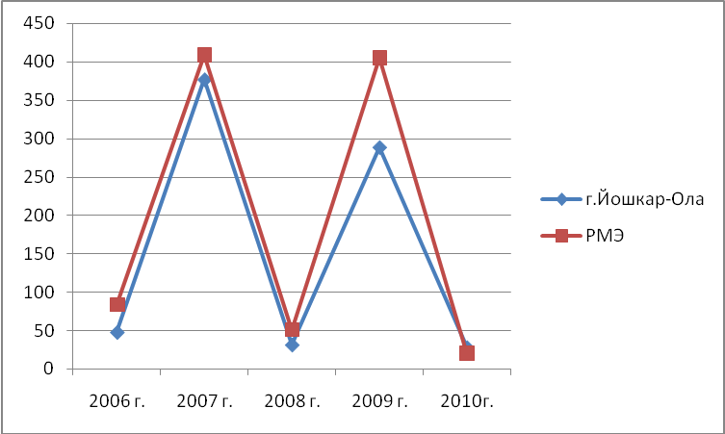

Рис. 10. Динамика заболеваемости гриппом по г.Йошкар-Оле, РМЭ
за период 2006-2010 гг. (на 100 тыс. нас.)

В 2010 г. случаев ОРВИ зарегистрировано 78403 (показатель 30119,7 на 100тыс. нас.), в структуре заболевших дети до 14 лет составляют 62,2 % (в 2009 г. - 39,2%) (рис. 11, табл. 55).

Таблица 55
Динамика заболеваемости ОРВИ по г.Йошкар-Оле,
РМЭ за период 2006-2010 гг.

 | Городской округ «Город Йошкар-Ола» |  | Республика Марий Эл
 | абс. | 100 тыс. | абс. | 100 тыс.
2005 г. | 54812 | 564,8 | 117752 | 16311,1
2006 г. | 71320 | 618,9 | 138273 | 19289,0
2007 г. | 74233 | 25887,0 | 145274 | 20557,3
2008 г. | 71268 | 24052,8 | 141994 | 20192,0
2009 г. | 79671 | 30588,6 | 165958 | 23704,3
2010 г. | 78403 | 30119,7 | 146283 | 20952,2

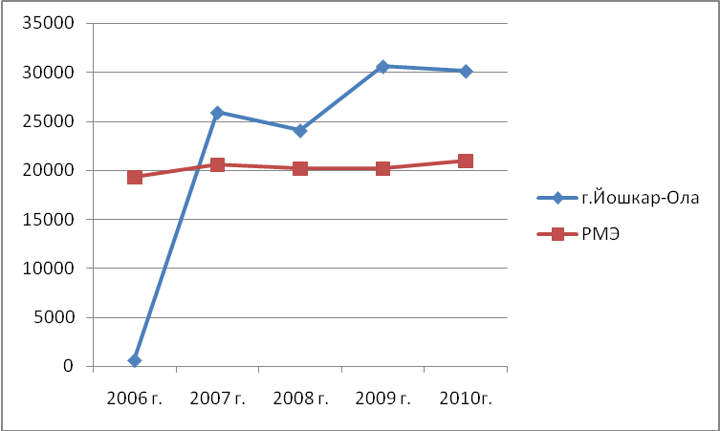

Рис. 11. Динамика заболеваемости ОРВИ по г.Йошкар-Ола, РМЭ
за период 2006-2010 гг. (на 100 тыс. нас.)

Приоритетными направлениями по разделу профилактики инфекционных заболеваний являются совершенствование организации работы по вакцинопрофилактике населения в рамках федерального законодательства – поддержание высокого охвата прививок в современных условиях и достижение спорадической заболеваемости «управляемых инфекций».
Глава 3. Вирусные гепатиты
Заболеваемость вирусными гепатитами A, B, C в Йошкар-Ола
за период 2006-2010 гг.

Заболеваемость острыми вирусными гепатитами в г. Йошкар-Оле за последние 5 лет неуклонно снижается. В структуре заболеваемости ОВГ наибольший удельный вес занимает вирусный гепатит А, на долю которого приходится 70,0 %.

В 2010 г. зарегистрировано 10 случаев заболеваний острыми вирусными гепатитами показатель 3,8 на 100 тыс. населения (2009 г. - 10 случаев, 3,8), что на 2,7 % ниже республиканского показателя (рис. 12, табл. 56).

Таблица 56
Динамика заболеваемости острыми вирусными гепатитами по г.Йошкар-Оле,
РМЭ за период 2006-2010 гг.

 | 2006 г. |  | 2007 г. |  | 2008 г. |  | 2009г. |  | 2010г.
 | абс. | на 100 тыс. | абс. | на 100 тыс. | абс. | на 100 тыс. | абс. | на 100 тыс. | абс. | на 100 тыс.
Городской округ «Город Йошкар-Ола» | 49 | 17,6 | 34 | 12,4 | 25 | 9,6 | 10 | 3,8 | 10 | 3,8
Республика Марий Эл | 107 | 14,9 | 76 | 10,8 | 43 | 6,1 | 20 | 2,9 | 27 | 3,9

Рис. 12. Динамика заболеваемости острыми вирусными гепатитами
за 2006-2010 гг. (на 100 тыс. нас.)

Наиболее высокие показатели заболеваемости зарегистрированы у трудоспособной части населения, преимущественно у лиц 20-39 лет.
В 2010 г. было зарегистрировано 7 случаев заболеваемости вирусным гепатитом А (ВГА), показатель 2,7 на 100 тыс. нас., против 2,3 в 2009 г. (6 случаев), что выше на 17,0 % в сравнении с 2009 г. и выше на 42,0 % республиканского показателя (рис. 13, табл. 57).
Таблица 57
Динамика заболеваемости острым вирусным гепатитом А
по г.Йошкар-Оле, РМЭ за период 2006-2010 гг.

 | 2006 г. |  | 2007 г. |  | 2008 г. |  | 2009г. |  | 2010г.
 | абс. | на 100 тыс. | абс. | на 100 тыс. | абс. | на 100 тыс. | абс. | на 100 тыс. | абс. |  | на 100 тыс.
Городской округ «Город Йошкар-Ола» | 23 | 8,3 | 6 | 2,2 | 4 | 1,5 | 6 | 2,3 | 7 | 2,7
Республика Марий Эл | 30 | 4,2 | 17 | 2,4 | 7 | 1,0 | 8 | 1,1 | 13 | 1,9

Рис. 13. Динамика заболеваемости острым вирусным гепатитом А
за 2006-2010 гг. (на 100тыс. нас.).

Важное эпидемиологическое значение для выявления водного фактора передачи гепатита А и своевременного проведения профилактических мероприятий имеет исследование воды на наличие колифагов и вирусов. В 2010 году в г. Йошкар-Оле проведено 546 исследований, из них положительных 2 пробы, или 0,4 %. В том числе исследований воды поверхностных водоемов – 180 проб (2 положительные или 1,1 %); разводящая сеть – 298 проб, сточные воды – 66 проб.
Остается низким охват иммунизацией против ВГА по эпидемиологическим показаниям, на 1 января 2011 года привито против ВГА 85 человек. На фоне роста заболеваемости ВГА, данную работу необходимо продолжить.
В 2010 г. зарегистрирован 1 случай заболевания вирусным гепатитом В (ВГВ) показатель 0,4 на 100 тыс. населения против 0,8 в 2009 г. (2 случая) и ниже на 42,8 % республиканского показателя (рис. 14, табл. 58).

Таблица 58
Динамика заболеваемости острым вирусным гепатитом В
по г.Йошкар-Оле, РМЭ за период 2006-2010 гг.

 | 2006 г. |  | 2007 г. |  | 2008 г. |  | 2009г. |  | 2010г.
 | абс. | на 100 тыс. | абс. | на 100 тыс. | абс. | на 100 тыс. | абс. | на 100 тыс. | абс. | на 100 тыс.
Городской округ  «Город  Йошкар-Ола» | 17 | 6,1 | 19 | 6,9 | 15 | 5,7 | 2 | 0,8 | 1 | 0,4
Республика Марий Эл | 54 | 7,5 | 36 | 5,1 | 18 | 2,6 | 7 | 1 | 5 | 0,7

Рис. 14. Динамика заболеваемости острым вирусным гепатитом В
за 2006-2010 гг. (на 100 тыс. нас.)

В 2010 г. зарегистрирован 1 случай вирусного гепатита С (ВГС) показатель заболеваемости составил 0,4 на 100 тыс. нас., что на уровне 2009 г., и в 2,5 раза ниже республиканского показателя (рис. 15, табл. 59).
Таблица 59
Динамика заболеваемости острым вирусным гепатитом С за период 2006-2010 гг.

 | 2006 г. |  | 2007 г. |  | 2008 г. |  | 2009г. |  | 2010
 | абс. | на 100 тыс. | абс. | на 100 тыс. | абс. | на 100 тыс. | абс. | на 100 тыс. | абс. | на 100 тыс.
Городской округ «Город  Йошкар-Ола» | 6 | 2,2 | 6 | 2,2 | 4 | 1,5 | 1 | 0,4 | 1 | 0,4
Республика Марий Эл | 19 | 2,7 | 18 | 2,5 | 15 | 2,1 | 3 | 0,4 | 7 | 1

Рис.15. Динамика заболеваемости острым вирусным гепатитом С
за 2006-2010 гг. (на 100 тыс. нас.)

Профилактика парентеральных вирусных гепатитов B и C остаётся серьезной медико-социальной проблемой. Несмотря на снижение заболеваемости острыми формами вирусных гепатитов, в г.Йошкар-Оле остается высокой заболеваемость хроническими формами гепатитов.
В 2010 г. в г.Йошкар-Оле произошло снижение заболеваемости хроническими формами ВГВ (ХГВ) на 25,0 % и рост заболеваемости хроническими формами вирусного гепатита С (ХГС) на 13,0 %. Показатель заболеваемости ХГВ составил 13,8 на 100 тыс. нас., против 18,4 в 2009 г.; ХГС – 25,1 на 100 тыс. нас., против 24,6 в 2009 г. Случаи внутрибольничного инфицирования ВГВ и ВГС не зарегистрированы.
В 2010 г. в г.Йошкар-Оле отмечается рост частоты носительства ВГВ в 2,2 раза (показатель 12,7, против 5,8 на 100 тыс. нас. в 2009 г.), ВГС – снижение на 46,1 % в сравнении с прошлым годом. В структуре носителей наибольший удельный вес приходится на возрастные группы 20-39 лет (ВГВ – 27,3 %, ВГС – 28,6 %) и 40-59 лет (ВГВ – 30,3 %, ВГС – 42,9 %).

Глава 4. Внутрибольничные инфекции.

Проблема профилактики внутрибольничных инфекций является весьма сложной и важной в здравоохранении. Актуальность ее определяется слабым знанием специалистами практического здравоохранения реальной заболеваемости ВБИ в стационарах, что обусловлено сложностью их учета и недостаточностью проводимых профилактических и противоэпидемических мероприятий, а также наносимого ими значительного экономического ущерба.
В 2010 г. в г.Йошкар-Оле зарегистрировано 111 случаев, против 204 случаев в 2009г. Снижение уровня заболеваемости произошло за счет снижения уровня регистрации гнойносептических инфекций новорожденных, постиньекционных инфекций, группы других инфекционных заболеваний. В 2010 г. в Республике Марий Эл зарегистрировано 260 случаев, 77,6 % всех заражений ВБИ произошло на территории г. Йошкар-Олы.
В 2010 г. в лечебно-профилактических учреждениях зарегистрировано 2 случая ГСИ новорожденных (1,8 %), 5 случаев ГСИ родильниц (4,0 %), 14 случаев послеоперационных инфекций (12,0 %), 1 случай постинъекционной инфекции (0,9 %), 16 случаев острой кишечной инфекции (14,4 %), 19 случаев внутрибольничных пневмоний (17,1 %), 53 случая других инфекционных заболеваний (47,9 %). Наиболее поражаемыми ВБИ в 2010 г. была группа прочих стационаров (отделений), доля которых в общей заболеваемости ВБИ составила - 48,6 %, в амбулаторно-поликлинических учреждениях – 25,2 %, в детских стационарах - 17,1 %, рост заболеваемости в этой группе связан с регистрацией ветряной оспы.

Глава 5. Кишечные инфекции
Заболеваемость кишечными инфекциями в г. Йошкар-Оле за период 2006-2010 гг.

В 2010 году эпидемиологическая обстановка по кишечным инфекциям оставалась напряженной. В структуре инфекционных и паразитарных заболеваний без гриппа и ОРВИ на долю кишечных инфекций в среднем приходилось 2,0 % (таб. 60, рис. 16).

Таблица 60
Динамика заболеваемости ОКИ, дизентерией сальмонеллезом, ВГА
в г. Йошкар-Оле за период 2006-2010 гг.

 | 2006 г. |  | 2007 г. |  | 2008 г. |  | 2009 г. |  | 2010 г.
 | абс. | на 100 тыс. | абс. | на 100 тыс. | абс. | на 100 тыс. | абс. | на 100 тыс. | абс. | на 100 тыс.
ОКИ | 891 | 350,4 | 1152 | 411,4 | 1210 | 464,3 | 1271 | 488,0 | 1374 | 527,8
Дизентерия | 166 | 56,6 | 43 | 15,7 | 47 | 18 | 32 | 12,3 | 26 | 9,98
Сальмонеллез | 161 | 60,5 | 141 | 50,3 | 153 | 58,6 | 101 | 38,8 | 107 | 41,1
Вирусный гепатит А | 23 | 8,3 | 6 | 5,5 | 4 | 1,5 | 6 | 2,3 | 7 | 2,8

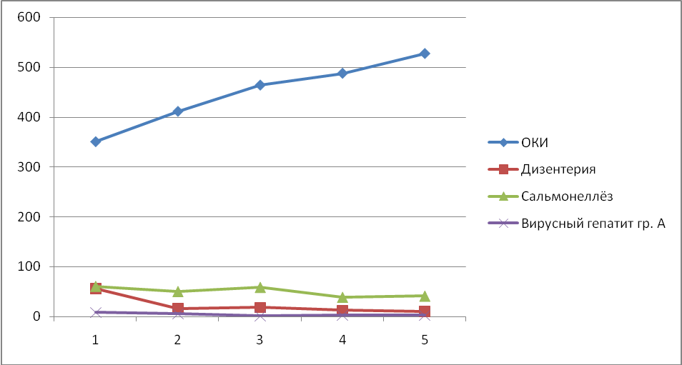

Рис.16. Динамика заболеваемости ОКИ, дизентерией, сальмонеллезом в г.Йошкар-Оле
за период 2006-2010 гг.

Сальмоннелез
В 2010 г. зарегистрировано 107 случаев сальмонеллеза, показатель 41,1 на 100 тыс. нас. против 38,8 в 2009 г. Отмечался рост заболеваемости на 5,9 % по сравнению с прошлым годом. Среди заболевших, как и в прошлом году, преобладает взрослое население и составляет 65,4 % от общего числа заболевших, детей до 14 лет – 33.6 %. В этиологической структуре преобладали сальмонеллы группы Д. Заболеваемость сальмонеллезом составляет 7,1 % от общего числа кишечных инфекций (рис. 17, табл. 61).

Таблица 73
Динамика заболеваемости сальмонеллезом по г.Йошкар-Оле, РМЭ
за период 2006-2010 гг.

 | 2006 г. |  | 2007 г. |  | 2008 г. |  | 2009 г. |  | 2010 г.
 | абс. | на 100 тыс. | абс. | на 100 тыс. | абс. | на 100 тыс. | абс. | на 100 тыс. | абс. | на 100 тыс.
Городской округ «Город Йошкар-Ола» | 161 | 60,5 | 141 | 50,3 | 153 | 58,6 | 101 | 38,8 | 107 | 41,1
Республика Марий Эл | 304 | 42,4 | 255 | 36,1 | 250 | 35,6 | 188 | 26,9 | 229 | 32,8

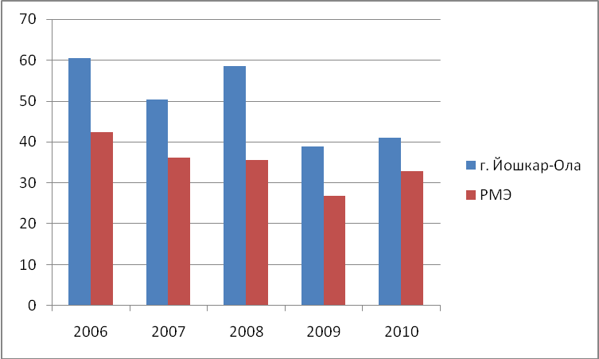

Рис. 17. Динамика заболеваемости сальмонеллезом в г. Йошкар-Оле, РМЭ
за период 2006-2010 гг.

Ведущий тип эпидпроцесса зоонозный, основным путем передачи сальмонеллеза является пищевой, преобладающими факторами передачи инфекции – продукция птицеводства (употребление сырых яиц и яицесодержащих блюд), заражение во всех случаях происходило в домашних очагах. Подъём заболеваемости сальмонеллезом приходился с мая по сентябрь месяц (табл. 62, рис. 18, 19).

Таблица 62
Помесячная заболеваемость сальмонеллезом г. Йошкар-Олы в 2010 г.

 | I | II | III | IV | V | VI | VII | VIII | IX | X | XI | XII
Абс. | 12 | 3 | 9 | 9 | 15 | 10 | 15 | 11 | 13 | 3 | 4 | 3
100 тыс. | 4,6 | 1,1 | 3,4 | 3,4 | 5,7 | 3,8 | 5,7 | 4,2 | 4,9 | 1,1 | 1,5 | 1,1

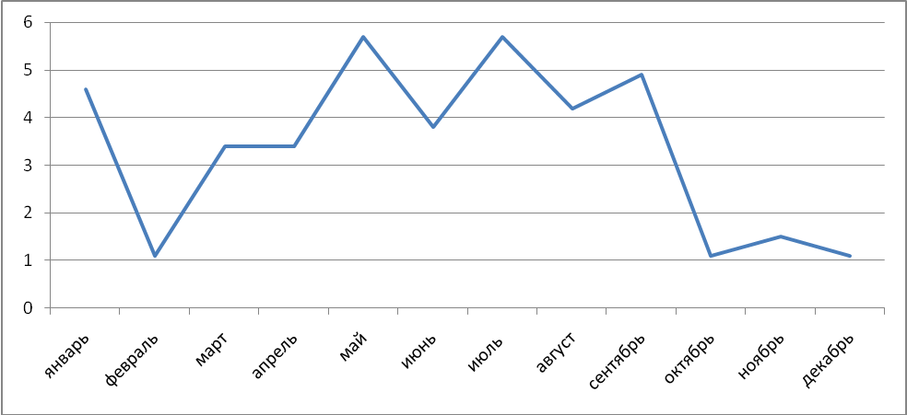

Рис 18. Динамика заболеваемости сальмонеллезом в г. Йошкар-Оле
за период с января по декабрь 2010 г.

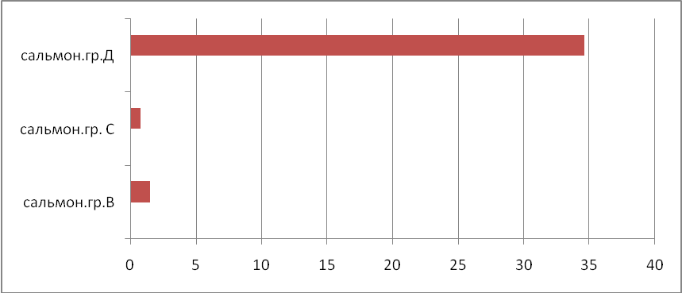

Рис. 19. Динамика заболеваемости сальмонеллезом в г. Йошкар-Оле
за период с января по декабрь 2010 г. (сальмонелла гр. Д, гр.С, гр. В).

Самая высокая заболеваемость сальмонеллезом приходится на период с июля по сентябрь месяцы, соответственно по 13-15 случаев, самая низкая – февраль и декабрь – по 3 случая.
В очагах было отобрано 23 пробы пищевых продуктов – все результаты отрицательные.

Дизентерия

В отчетном году зарегистрировано 26 случаев дизентерии, показатель 10,0 на 100 тыс. нас. В 2010 г. показатель заболеваемости снизился на 19,0 % по сравнению с прошлым годом и остался на уровне республиканского показателя (рис. 20). Заболеваемость дизентерией составляет 1,7 % от общего числа всех кишечных инфекций. Основная доля заболевших приходится на детей до 14 лет – 55,8 % (неорганизованные дети и подростки). Диагноз дизентерии подтвержден бактериологически в 65,3 %, серологически – в 42,3 %. Согласно этиологической расшифровки в г. Йошкар-Оле преобладает дизентерия, вызванная шигеллой Зонне, что характерно для пищевого пути передачи.

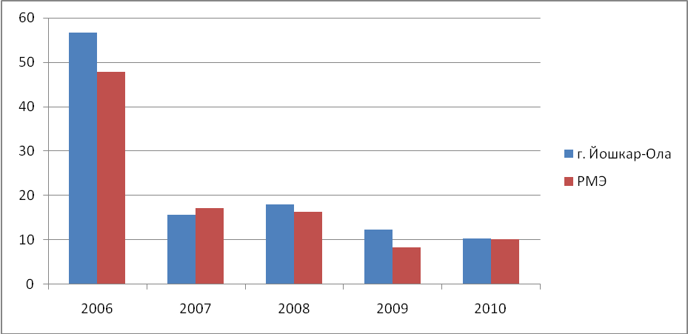

Рис.20. Динамика заболеваемости дизентерией в г. Йошкар-Оле, РМЭ
за период 2006-2010 гг.

Самая высокая заболеваемость дизентерией приходится на январь месяц 2010 г. (рис. 21, табл. 63).

Таблица 63
Помесячная динамика заболеваемости дизентерией в г. Йошкар-Оле, РМЭ в 2010 г.

 | I | II | III | IV | V | VI | VII | VIII | IX | X | XI | XII
Городской округ «Город Йошкар-Ола» | 7 | 2 | 2 | 3 | 3 | 2 | - | - | 2 | 1 | 2 | 2
100 тыс. | 2,6 | 0,7 | 0,7 | 1,1 | 1.1 | 0.7 |  |  | 0,7 | 0,3 | 0,7 | 0,7

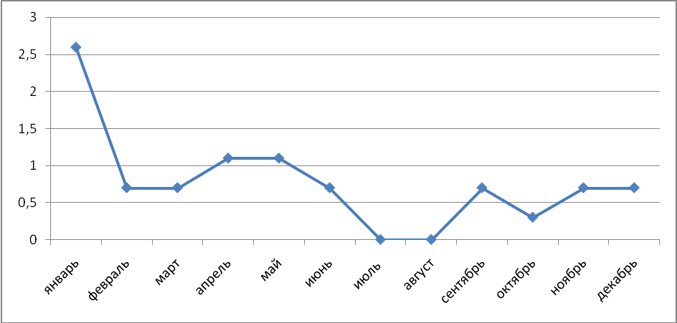

Рис. 21. Помесячная динамика заболеваемости дизентерией в г. Йошкар-Оле, РМЭ в 2010г.
Экономический ущерб от заболеваемости дизентерией по городу составляет 400,4 тыс. руб. В основном заражение происходит в домашних условиях, основными факторами передачи инфекции – являются молоко и молочные продукты, приобретаемые в частном секторе и употребляемые без термической обработки, немытые фрукты.
В отчетном году зарегистрировано 1374 случая прочих острых кишечных инфекций установленной и неустановленной этиологии, показатели заболеваемости в 2009 г. и 2010 г. составили – 488,3 и 527,8 на 100 тыс. нас. - соответственно, при этом отмечается снижение заболеваемости ОКИ неустановленной этиологии на 7,0 % и рост на 18,0 % ОКИ установленной этиологии по сравнению с 2009 г.
Основным контингентом заболевших являются дети до 14 лет, показатель 2503,7 на 100 тыс. нас. Высокий показатель заболеваемости среди детей до 1 года, составляет 4625,7 на 100 тыс. нас. (в основном – неорганизованные дети) (табл. 64, рис. 22).

Таблица 64
Динамика заболеваемости прочими ОКИ в г. Йошкар-Оле, РМЭ
за период 2006-2010 гг.

 | 2006 г. |  | 2007 г. |  | 2008 г. |  | 2009 г. |  | 2010 г.
 | абс. | на 100 тыс. | абс. | на 100 тыс. | абс. | на 100 тыс. | абс. | на 100 тыс. | абс. | на 100 тыс.
Городской округ «Город Йошкар-Ола» | 891 | 350,4 | 1152 | 411,4 | 1210 | 464,3 | 1271 | 488,0 | 1374 | 527,8
Республика Марий Эл | 1887 | 264,4 | 2440 | 340,4 | 3002 | 424,8 | 2509 | 356,5 | 2647 | 378,0

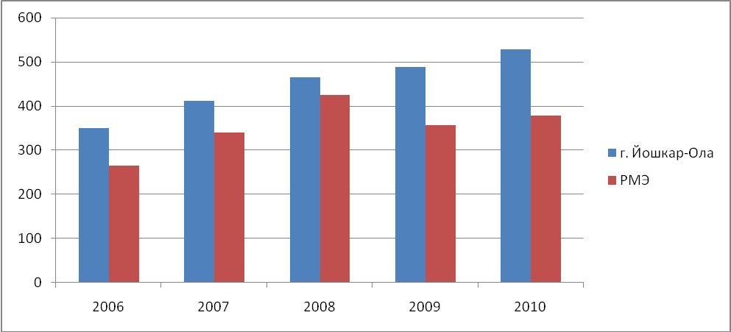

Рис. 22. Динамика заболеваемости ОКИ в г. Йошкар-Оле, РМЭ за период 2006-2010 гг.

Заражение происходило в домашних условиях – при не соблюдении личной гигиены, употреблении не мытых фруктов, не соблюдении условий хранения скоропортящихся продуктов и готовых блюд, нарушении технологии приготовления блюд.

В структуре прочих ОКИ 65,7 % составляют ОКИ установленной этиологии и 13,7% - ПТИ установленной этиологии. Основными факторами передачи ОКИ являются молочные продукты (йогурт, творог домашнего приготовления, употребление некипяченого молока из частного сектора, сметаны - при не соблюдении условий хранения), немытые фрукты и овощи, колбасные изделия и салаты (не соблюдение условий хранения).

Из числа установленной этиологии 54,5 % приходится на ротовирусную инфекцию, 19,7 % - на норовирусную и 2,2 % - на астровирусную.

Исследовано 546 проб воды, из них по мониторингу – 407, результаты – отрицательные.

Глава 6. Природно-очаговые и зооантропонозные инфекции
Заболеваемость природно–очаговыми и зооантропонозными
инфекциями за период 2006-2010 гг.

Эпизоотолого-эпидемиологическая обстановка по бешенству остаётся напряженной. Случаев заболевания бешенством среди людей и животных в г.Йошкар-Оле не зарегистрировано.
В 2010 г. в г.Йошкар-Оле отмечается рост пострадавших от укусов животными на 5,0 % по сравнению с 2009 годом и выше республиканских показателей на 11,8 % (1019 случаев, показатель 391,5 на 100 тыс. населения в г. Йошкар-Оле, республиканский показатель – 350,3 на 100 тыс. населения). Зарегистрировано 149 сл. пострадавших среди детей до 14 лет, показатель - 412,3 на 100 тыс.населения против – 432 в 2009 г. Все пострадавшие обратились за антирабической помощью и получали назначения на проведение лечебно-профилактической иммунизации (табл. 65, рис. 23).
Таблица 65
Динамика обращаемости за антирабической помощью в г. Йошкар-Оле
РМЭ за период 2006-2010 гг.

 | 2006 г. |  | 2007 г. |  | 2008 г. |  | 2009 г. |  | 2010 г.
 | абс. | на 100 тыс. | абс. | на 100 тыс. | абс. | на 100 тыс. | абс. | на 100 тыс. | абс. | на 100 тыс.
Городской округ «Город Йошкар-Ола» | 954 | 342,7 | 881 | 321,2 | 998 | 382,4 | 969 | 372,0 | 1019 | 391,5
Республика Марий Эл | 2172 | 303,0 | 2187 | 309,5 | 2557 | 363,6 | 2515 | 359,2 | 2446 | 350,3

Рис. 23. Динамика обращаемости за антирабической помощью по г. Йошкар-Оле,
РМЭ за 2006-2010 гг. (в показателях на 100 тыс. нас.)
Отмечается летняя сезонность обращаемости населения за антирабической помощью, когда регистрируется до 80,0 % пострадавших от укусов животными. Подобное объясняется активизацией природных очагов, которые способствуют вовлечению в эпидемиологический процесс домашних и сельскохозяйстенных животных. В структуре нападавших животных преобладают собаки до 76,8 %, незначительно снизилась доля неизвестных собак с 52,9 % в 2009 г. до 52,4 % в 2010 г., выросла доля домашних собак с 19,1 % до 23,7 %; на долю домашних кошек приходится 19,0 %, бродячих кошек – 5,0 %.
При МУП «Город» сформирована бригада по отлову безнадзорных собак (2 чел. - против бешенства привиты). Бригадой по отлову безнадзорных животных в 2010 г. отловлено собак - 5645 гол. (2009 г. - 7702 гол.), кошек - 5640 гол. (2009 г. – 7051 гол.).
С профилактической целью проведены антирабические прививки лицам из «групп риска», вакцинировано – 10 чел. (работники Республиканской вет.лаборатории - 2, проф.охотники - 8), ревакцинировано - 5 (работники Республиканской вет.лаборатории). В 2010 году в г.Йошкар-Оле было проведено 12 заседаний административных комиссий, где на 8 заседаниях рассматривались вопросы нарушения «Правил содержания собак и кошек в г.Йошкар-Оле». Владельцы собак, нарушившие правила их содержания, оштрафованы на общую сумму в размере 8000 руб.
В республике имеются 415 пунктов стационарно-неблагополучных по сибирской язве, в том числе по г. Йошкар-Оле – 2 сибиреязвенных скотомогильника.
Ежегодно республиканской ветеринарной лабораторией проводятся исследования почвы на территориях сибиреязвенных скотомогильников, положительных результатов нет. В 2010 г. в г. Йошкар-Оле отобрано 334 пробы кожсырья, результаты исследований отрицательные.
В 2010 г. против сибирской язвы вакцинировано 19 человек (план выполнен на 100%), ревакцинирован 91 человек (план выполнен на 68,4 %).
Эпизоотическая и эпидемическая обстановка по г. Йошкар-Оле по туляремии остаётся спокойной, в 2010 г. зарегистрирован 1 случай заболевания (показатель на 100 тыс. населения 0,37), в 2009 г. – не зарегистрировано.
Проведено исследование больных на туляремию с диференциально-диагностической целью с постановкой серологической реакции РПГА - 22, результаты исследований отрицательные. На псевдотуберкулез (иерсинииоз) с дифференциально-диагностической целью обследовано 104 больных; результаты исследований отрицательные.
Вследствие природных и климатических особенностей г. Йошкар-Ола является неблагополучной по заболеваемости территорией геморрагической лихорадкой с почечным синдромом (ГЛПС).
В 2010 году в городе зарегистрировано 44 случая заболевания ГЛПС, показатель 16,9 на 100 тыс. нас., против 56 случаев в 2009 г. (показатель 21,5 на 100 тыс. нас.), в сравнении с прошлым годом отмечается снижение на 21,0 %, и на 19,0 % выше республиканского показателя (рис. 24, табл. 66).
Таблица 66
Динамика заболеваемости ГЛПС г. Йошкар-Олы, РМЭ за период 2006-2010 гг.

 | 2006 г. |  | 2007 г. |  | 2008 г. |  | 2009 г. |  | 2010 г.
 | абс. | на 100 тыс. | абс. | на 100 тыс. | абс. | на 100 тыс. | абс. | на 100 тыс. | абс. | на 100 тыс.
Городской округ «Город Йошкар-Ола» | 56 | 20,1 | 33 | 12 | 96 | 36,8 | 56 | 21,5 | 44 | 16,9
Республика Марий Эл | 152 | 21,2 | 153 | 22 | 240 | 34,1 | 146 | 20,9 | 99 | 14,2

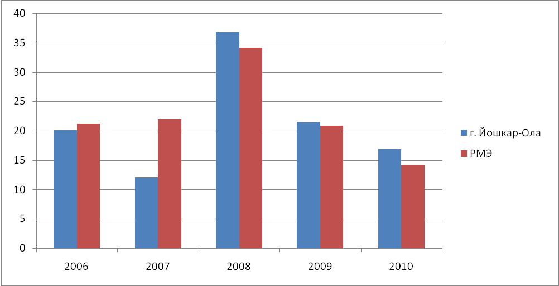

Рис.24. Динамика заболеваемости ГЛПС в г.Йошкар-Оле, РМЭ за период 2006-2010 гг.

Наиболее высокая заболеваемость ГЛПС регистрируется с мая по ноябрь, что связано с увеличением посещаемости садово-дачных участков и лесных массивов (табл. 67).
Таблица 67
Помесячная заболеваемость ГЛПС в. г. Йошкар-Оле в 2010 г.

 | I | II | III | IV | V | VI | VII | VIII | IX | X | XI | XII
Городской округ «Город  Йошкар-Ола» | 3 | 2 | - | 1 | 4 | 1 | 13 | 2 | 5 | 9 | 4 | -
100 тыс. | 1,1 | 0,7 |  | 0,3 | 1,5 | 0,3 | 4,9 | 0,7 | 1,9 | 3,4 | 1,5

В эпидсезоне 2010г. отмечалось более раннее начало проявлений эпидемического процесса в сравнении с сезоном 2009 г. с третьей декады апреля. Пик заболеваемости пришелся на июль, когда заболело 29,5 % (13 человек) от всех случаев и на октябрь 20,4 % (9 человек).
Заражение на территории г. Йошкар-Олы произошло в 2 случаях, в том числе в бытовых условиях 1 сл. – по адресу: ул.Суворова, 6а; при выходе в лес в окрестностях г.Йошкар-Олы.
Также заражение жителей г.Йошкар-Олы происходило на других территориях РМЭ: в Медведевском –15 сл.; Килемарском – 2 сл., Звениговском – 1 сл.; Оршанском – 5 сл.; Параньгинском – 1 сл.; Куженерском – 1 сл., Сернурском – 3 сл.; Советском – 4 сл.; Горномарийском – 1 сл. За пределами республики Марий Эл - 9 случаев: в Кировской области – 6 сл., в Чувашской республике – 2 сл., в республике Татарстан – 1 сл.
В возрастной структуре заболевших случаи заболевания зарегистрированы как среди взрослых, так и среди детей до 17 лет. Наиболее высокие уровни заболеваемости имели место в возрастной группе 50–59 лет: 25,5 % (11 человек) от всех случаев и 30–39 лет: 20,4 % (9 человек) от всех случаев, так же зарегистрировано в возрастной группе 8-14 лет: 2,2 % (1 человек) и в возрастной группе 15-19 лет: 4,5 % (2 человека).
В профессиональном составе заболевших, как и в прежние годы, наибольший удельный вес (40,9 %) пришелся на группу «прочие», как правило, это служащие; на лиц пенсионного возраста пришлось15,9 %, в сравнении с прошлым годом уменьшилось число заболевших среди лиц, выполняющих сельхозработы, на их долю суммарно пришлось 4,5% от все случаев (2009 г. – 12,5 %). Заражение происходило в основном при посещении леса - 54,5 %, во время работ на садово-дачных участках, на долю которого приходится – 27,2 %, в бытовых условиях – 11,3 %, в производственных условиях – 2,2 %. Заболеваемость регистрируется в основном среди мужчин, на долю которых приходится 77,0 % от общего количества заболевших.
По тяжести течения заболевания превалировала среднетяжелая форма течения инфекции, на долю которой пришлось 95,4 % от всех случаев (2009 г. – 91,0 %), в сравнении с прошлым годом уменьшилась доля тяжелого течения заболевания с 8,9 % (5 человек) до 2,2 % (1 человек).
Для слежения за динамикой численности мышевидных грызунов и за циркуляцией антигена хантавируса в г. Йошкар-Оле имеется пункт многолетних наблюдений по ГЛПС (Сосновая роща) исследования проводятся 2 раза в год, в 2010 г. поставлено 300 ловушек, отловлено 5 грызунов. Результаты исследований материала от грызунов отрицательные.
Осуществлялась реализация мероприятий по межведомственному комплексному плану «По борьбе с грызунами и профилактике природно-очаговых инфекций на территории Республики Марий Эл на 2008-2010 г.г.» (Утвержден распоряжением Правительства Республики Марий Эл от 28.02.2008 г. № 107-р «О неотложных мерах по обеспечению эпидемиологического благополучия населения на территории республики Марий Эл»).
За счет средств городского бюджета обработана территория Центрального пляжа общей площадью 1,5 га.
За счет средств республиканского бюджета по реализации Распоряжения № 107-р от 28.02.08 г. «О неотложных мерах по обеспечению эпид.благополучия населения на территории РМЭ» проведена барьерная дератизация вокруг г.Йошкар-Олы осенью общей площадью 465 га.
Основной мерой неспецифической профилактики является проведение дератизационных мероприятий. В целях стабилизации эпид.ситуации дератизацией охвачены: 71,4 % - садоводческих товариществ, площадью 89,9 га; 15,0 % - автогаражных кооперативов, площадью 35,5 га.
Среди эпид.значимых объектов дератизация проведена: в пищевых объектах, что составляет 99,6 %; в детских подростковых и учебных заведениях (100 %); лечебно-профилактических учреждениях (100 %); в коммунальных объектах (100 %), в том числе обработано кладбищ площадью 26,0 га (Туруново, Марково, Паганур). Проведена сплошная подомовая дератизация общей площадью 107,1 га.
В течение эпидсезона было подготовлено 18 писем главам муниципальных образований районов «Об эпидемической обстановке в районе по геморрагической лихорадке с почечным синдромом и мерах по ее профилактике».
Зоологической группой ФГУЗ «Центр гигиены и эпидемиологии в РМЭ проведено 32 обследования очагов ГЛПС, в том числе бытовых - 24, с оценкой грызунопроницаемости помещений, поставлено 183 ловушек «Герро», 114 контрольноследовых площадок. По результатам инструментальных методов исследования из 32 случаев наличие грызунов отмечается в 9,3 %, обнаруживаются следы пребывания грызунов в 15,6 %. Результаты исследований материала от грызунов – отрицательные.
Прочитано лекций на собраниях садоводческих товариществ – 6, проведено бесед – (количество слушателей 518 чел.). Растиражированы и распространены памятки в количестве – 462 шт. (автовокзал, общественный транспорт, остановки транспорта, на правлении садоводческих товариществ).
Проводилась разъяснительная работа среди членов садоводческих товариществ и автогаражных кооперативов в летний период. Вопросы профилактики ГЛПС отражены в ходе проведения гигиенического обучения.
Вопросы на СПЭК по природно-очаговым инфекциям в 2010 г. рассматривались 13.07.10 г. В администрации городского округа «Город Йошкар-Ола» проведено собрание с председателями автогаражных кооперативов по вопросу о профилактике ГЛПС и проведения дератизационных мероприятий. Проведение информационно–разъяснительной работы среди населения о мерах профилактики ГЛПС с привлечением СМИ.
В 2010 г. в лечебно-профилактические учреждения республики по поводу укусов клещами обратились 978 чел., в том числе 155 детей (в 2009 г. – 1258 чел., из них - 133 детей). Первые случаи нападения клещей на людей зарегистрированы во второй декаде апреля.
В 2010 г. зарегистрировано 2 случая заболевания клещевым энцефалитом, против 3 случаев в 2009 г., показатели заболеваемости составили 0,8 на 100 тыс. нас. Произошло снижение заболеваемости на 33,0 % в сравнении с прошлым годом и выше республиканского показателя в 2 раза (рис. 25, табл. 68). Заражение через укусы клещей произошли по 1 случаю: в СНТ «Вишенка» и при посещении леса за пределами республики Марий Эл (Нижегородская область).
В 2010 г. прививкам против клещевого энцефалита подлежали работники, входящие в группу риска по клещевому энцефалиту, в том числе вакцинации – 426 чел., ревакцинации – 548 чел. Охват вакцинацией составил 100 %, ревакцинацией – 100 %.

Таблица 68
Динамика заболеваемости клещевым энцефалитом в г.Йошкар-Оле, РМЭ
за период 2006-2010 гг.

 | 2006 г. |  | 2007 г. |  | 2008 г. |  | 2009 г. |  | 2010 г.
 | абс. | на 100 тыс. | абс. | на 100 тыс. | абс. | на 100 тыс. | абс. | на 100 тыс. | абс. | на 100 тыс.
Городской округ «Город Йошкар-Ола» | 4 | 1,4 | 4 | 1,5 | 4 | 1,5 | 3 | 1,2 | 2 | 0,8
Республика Марий Эл | 5 | 0,7 | 7 | 1,0 | 7 | 1,0 | 10 | 1,4 | 3 | 0,4

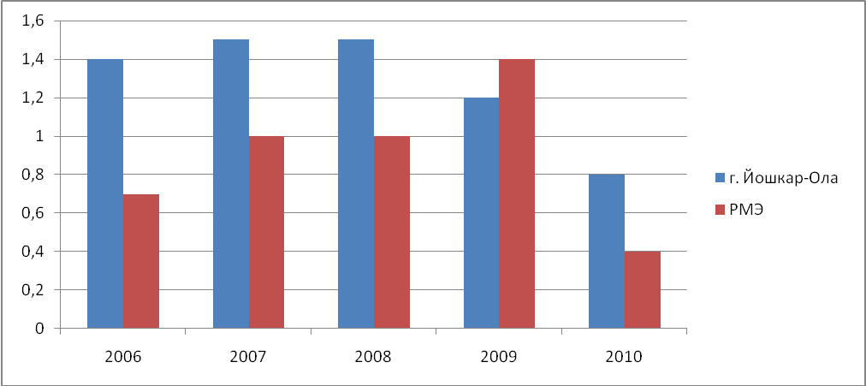

Рис.25. Динамика заболеваемости клещевым энцефалитом в г. Йошкар-Оле, РМЭ
за период 2006-2010 гг.

Несмотря на наметившуюся с 1998 г. тенденцию снижения заболеваемости клещевым боррелиозом, эта инфекция остаётся актуальной для республики.
В 2010 г. зарегистрировано 32 случая заболевания клещевым боррелиозом в г.Йошкар-Оле, показатель заболеваемости 12,3 на 100 тыс. нас., против 17,7 в 2009 г. (46 случаев), что ниже на 30,0 % в сравнении с прошлым годом и выше на 61,8 % республиканского показателя (рис. 26, табл. 69).
Таблица 69
Динамика заболеваемости, клещевым боррелиозом в г. Йошкар-Оле, РМЭ
за период 2006-2010 гг.

 | 2006 г. |  | 2007 г. |  | 2008 г. |  | 2009 г. |  | 2010 г.
 | абс. | на 100 тыс. | абс. | на 100 тыс. | абс. | на 100 тыс. | абс. | на 100 тыс. | абс. | на 100 тыс.
Городской округ «Город Йошкар-Ола» | 58 | 20,8 | 53 | 19,3 | 29 | 11,1 | 46 | 17,7 | 32 | 12,3
Республика Марий Эл | 95 | 13,3 | 101 | 14,3 | 49 | 7,0 | 71 | 10,1 | 53 | 7,6

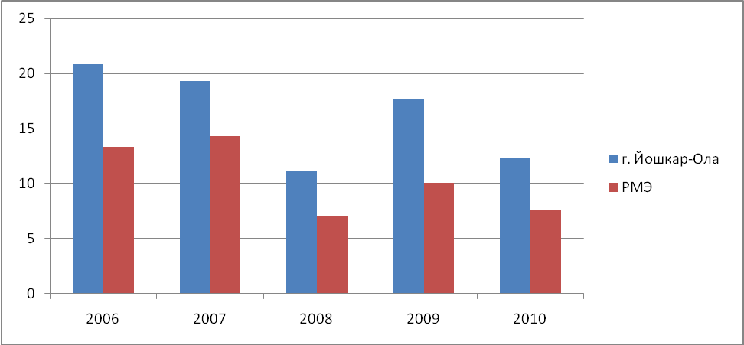

Рис.26. Динамика заболеваемости клещевым боррелиозом в г. Йошкар-Ола, РМЭ
за период 2006-2010 гг.

Лабораторные исследования клещей на зараженность боррелиями и вирусом энцефалита, принятые от населения показало, что 26,6 % клещей заражены возбудителями заболеваний, что показывает на циркуляцию возбудителей в природе и риска заражения от укусов клещей. С целью изучения экологии возбудителей клещевого вирусного энцефалита, клещевого боррелиоза, эрлихиоза и др. заключён договор с НИИ эпидемиологии Роспотребнадзора (г. Москва) о научно-практическом сотрудничестве. В рамках договора направлено на исследование 50 клещей, доставленных с территории Сосновой рощи г. Йошкар-Ола. Borrelia burqdrferi, E.muris/E.Chaffeensis, эрлихии, вирус клещевого энцефалита, анаплазмы, A/phagocytop hillum не выделены.
Экстренную профилактику получили 946 человек из 978 пострадавших от укусов клещами, что составляет 96,7 %. Наибольшая заболеваемость регистрировалась в возрастной группе 60 лет и старше 37,5 % (12 человек). По типам нозоочагов преобладают: лесной - случайный 43,7 % (14 человек) и садово-дачный 46,0 % (15 человек).
Заражение через укусы клещей произошли в СНТ «Малиновка»,СНТ «Вишенка» СНТ «Кучки», а так же не по одному случаю регистрировались заболевания в СНТ «Энергетик», СНТ «Агрохимик», СНТ «Дружба», и на территории Сосновой рощи.

Глава 7. Социально-обусловленные инфекции
Туберкулез

В течение последних лет эпидемиологическая обстановка по туберкулезу в г.Йошкар-Оле остается напряженной. В 2010 г. зарегистрировано 133 случая заболевания туберкулезом, показатель 51,1 на 100 тыс. нас. против 147 случаев в 2009 г, показатель 56,4 на 100 тыс. нас. Отмечено снижение заболеваемости туберкулезом на 11,0 % по сравнению с 2009 г., и ниже республиканского показателя на 11,2 %. Умерло от туберкулеза до 1 года наблюдения (активная форма) – 4 чел. (рис. 27, табл. 70).

Таблица 70
Динамика заболеваемости туберкулезом в г. Йошкар-Оле РМЭ
за период 2006-2010 гг.

 | 2006 г. |  | 2007 г. |  | 2008 г. |  | 2009 г. |  | 2010 г.
 | абс. | на 100 тыс. | абс. | на 100 тыс. | абс. | на 100 тыс. | абс. | на 100 тыс. | абс. | на 100 тыс.
Городской округ «Город Йошкар-Ола» | 151 | 54,2 | 161 | 58,7 | 135 | 51,7 | 147 | 56,4 | 133 | 51,1
Республика Марий Эл | 469 | 65,4 | 541 | 76,6 | 541 | 76,9 | 582 | 83,1 | 524 | 75,1

Рис. 27. Динамика заболеваемости туберкулезом по г.Йошкар-Оле и РМЭ
за период 2006-2010 гг.

В 2010 г. зарегистрировано больных с бациллярной формой туберкулеза 69 случаев, показатель – 26,5 (2009 г. – 30,7), снижение на 14,0 %; в фазе распада – 37 случаев (53,2 %). Наибольшая доля заболеваемости бациллярными формами туберкулеза в 2010 г. приходится на возраст 20-39 лет (22 сл.) и 40-59 лет (21 сл.) из числа неработающих. Случаев заболеваний бациллярными формами у детей до 14 лет не зарегистрировано. Анализ заболеваемости бациллярными формами туберкулеза по профессиональным контингентам за ряд лет показывает, что в структуре значительно выросла доля учащихся СПО, медицинских работников, прочие (показатели соответственно: 84,9; 20,1; 51,7 на 100 тыс. нас.). Удельный вес лиц из социально-незащищенных групп населения, в истекшем году составил – 2,3 % (3 сл. – бомжи), среди безработных – 48,1 % (63 сл.).
Охват населения профилактическими медицинскими осмотрами на туберкулез декретированных групп составил – 99,9 %, выявляемость 0,13 на 1000 обследованных. С профилактической целью раннего выявления заболевания туберкулезом, обследованы всеми методами 69,9 % населения, выявляемость 0,4 на 1000 обследованных (2008 г. – 60,1 %, 2009 г. – 69,3 %).
В 2010 г. охват туберкулинодиагностикой составил – 98,8 %, подростки – 98,5 %. Вакцинацией против туберкулеза охвачено 97,4 % детей до 30 дней.
Заключительной дезинфекцией в очагах туберкулеза охвачено 94,12 % очагов, в том числе камерно – 84,3 %.
Республиканским бюджетом выделено и освоено – 300 тыс. руб. Указанные средства направлены на обеспечение учреждений противотуберкулезными препаратами, медицинским оборудованием, текущий ремонт противотуберкулезных учреждений. Из внебюджетных источников и муниципального бюджета городского округа «Город Йошкар-Ола» деньги не выделялись.
Работа в очагах туберкулеза проводится в соответствии с основными действующими приказами, документами, методическими указаниями МЗ РФ и Управления Роспотребнадзора по Республике Марий Эл. В течение отчетного года проведено 9 семинаров - в детских и взрослых поликлиниках, 1 - совместно с Управлением Роспотребнадзора, Республиканским противотуберкулезным диспансером и Управлением здравоохранения администрации городского округа «Город Йошкар-Ола». Семинар-совещание в Комитете ветеринарии по Республике Марий Эл. СПЭК при Мэрии г.Йошкар-Ола. Заседаний межведомственной комиссии по выявлению и профилактике туберкулеза при администрации городского округа «Город Йошкар-Ола» в соответствии плана – 3; врачебных конференций – 4; сестринских конференций – 1.
Санпросветработа с населением: прочитано радиолекций – 3, лекций – 2, выпущены рекламные ролики (бегущая волна) по ТВ – 2, публикаций в прессу – 3, выпущено и распространено памяток - 1200, бесед – 156, дополнительно прочитано лекций отделом гигиенического обучения и воспитания населения ФГУЗ «ЦГиЭ в РМЭ» – 1250.
В 2010 г. в г.Йошкар-Оле отмечается рост заболеваемости чесоткой на 14,0 %, зарегистрировано 175 случаев, против 153 случаев в 2009 г. Из числа заболевших 79 случаев (45,1 %) – дети до 14 лет, показатель заболеваемости 218,6 на 100 тыс. детей, в т.ч. среди детей до 1 года – 11 сл. (7,1 %), посещающих детские дошкольные учреждения - 16 сл. (10,4 %). По социально-профессиональному составу населения – 39 сл. (22,3%) составляли не работающие, БОМЖи – 5 сл. (2,9 %), пенсионеры – 15 сл. (8,6 %), инвалиды – 4 сл. (2,3 %), прочая группа – 76 сл. (43,4 %).
Проводилось медицинское наблюдение 45 дней в очагах, кипячение и проглаживание постельных принадлежностей и нательной одежды. Камерная дезинфекция не проводилась из-за отсутствия договора с ЛПУ г.Йошкар-Олы.
По повышению санитарной грамотности и привитие навыков личной гигиены прочитано лекций 35, бесед – 205.
В 2010 г. в г. Йошкар-Оле зарегистрировано 210 случаев педикулёза показатель 80,7 на 100 тыс. населения, в том числе 40 сл. (19,04 %) среди детей до 14 лет, показатель заболеваемости составил 110,7 на 100 тыс. населения, что на 43,7 % ниже по сравнению с 2009 г. (201,8). Уровень заболеваемости среди детей снизился на 39,3 % по сравнению с 2009 г. Камерная обработка в очагах платяного педикулёза и чесотки не проводилась из-за отсутствия договоров с ЛПУ.
В 2010 г. лабораторная диагностика в муниципальных лечебных учреждениях г.Йошкар-Олы и в лаборатории ОООИ ФЫГУЗ «Центра гигиены и эпидемиологии в РМЭ» обследование лиц с диагностической целью, по эпид.показаниям и плановые профилактические обследования не проводились из-за отсутствия лихорадящих больных с подозрением на сыпной тиф.
В 2010 г. в г.Йошкар-Оле зарегистрировано 168 случаев заболевания сифилисом, показатель 64,5 на 100 тыс. нас., против 242 случаев в 2009 г, показатель 92,9 на 100 тыс. нас. По сравнению с 2009 г. заболеваемость сифилисом снизилась на 31,0 % и находилась ниже уровня республиканского показателя (68,9). Наибольшая заболеваемость сифилисом зарегистрирована в возрастных группах: 20-29 лет – 75 сл. (44,6 %), 30-39 лет – 46 сл. (27,4 %) и 40-49 лет – 35 сл. (20,8 %) и приходится на неработающее население - 82 сл. (48, %).
В г.Йошкар-Оле в 2010 г. зарегистрировано 223 случая заболевания гонореей, показатель 85,7 на 100 тыс. нас., против 215 случаев в 2009 г, показатель 82,5 на 100 тыс. нас. По сравнению с 2009 г. заболеваемость гонореей повысилась на 4,0 %, но находилась выше республиканского показателя на 61,4 %. Наибольшая заболеваемость гонореей зарегистрирована в возрастных группах: 20-29 лет – 161 сл. (72,2 %), 30-39 лет – 40 сл. (17,9 %) и 40-49 лет – 11 сл. (4,9 %) на неработающее население приходится - 58 сл. (26,0%), 103 сл. зарегистрировано при анонимном обращении (46,2 %).
Охват мед.осмотрами на сифилис и гонорею составил 97,8 % от числа подлежащих (50041 чел.).

Глава 8. Паразитарные заболевания

В 2010 г. зарегистрировано 7 нозологических форм (в 2008 г. – 9), в том числе 3 протозооза (лямблиоз, амебиаз, бластоцистис) и 4 гельминтозов, показатель заболеваемости составил 243,7 на 100 тыс. нас. (в 2009 г. – 261,7 на 100 тыс. нас.). Всего зарегистрировано 633 чел. с паразитарными заболеваниями, что на 83 случая больше, чем в 2009 г. В сравнении с республиканским показателем заболеваемость ниже на 28,7 % (рис. 28, табл. 71).
Таблица 71
Паразитарная заболеваемость г. Йошкар-Олы, РМЭ за период 2006-2010 гг.

 | 2006г. |  | 2007г. |  | 2008г. |  | 2009г. |  | 2010г.
 | абс. | показ. | абс. | показ. | абс. | показ. | абс. | показ. | абс. | показ.
Городской округ «Город Йошкар-Ола» | 642 | 267,6 | 690 | 251,5 | 640 | 246,3 | 716 | 274,8 | 633 | 243,7
РМЭ | 2119 | 351,5 | 1824 | 258,1 | 2109 | 299,9 | 1914 | 270,8 | 2200 | 314,2

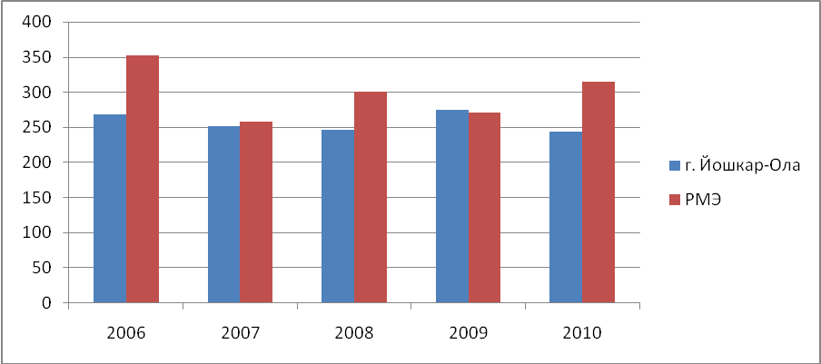

Рис. 28. Паразитарная заболеваемость г.Йошкар-Олы, РМЭ за период 2006-2010 гг.

В сравнении с 2009 г. отмечается повышение заболеваемости токсокарозом на 75,0%, аскаридозом – в 2,6 раза, дифиллоботриозом - в 2 раза. Практически на уровне прошлого года регистрируется заболеваемость энтеробиозом. Вместе с тем по ряду нозооформ произошло снижение заболеваемости, в том числе энтеробиозом – на 7,0 %.
В этиологической структуре паразитарных болезней 45,5 % составляют гельминтозы, 54,6 % – протозоозы. Сельское население заражается чаще, чем городские жители: показатели 328,4 и 239,2 на 100 тыс. нас. соответственно.
Энтеробиоз является самым распространенным паразитарным заболеванием, показатель заболеваемости в 2010 г. составил 98,3 на 100 тыс. нас., что на 51,1 % ниже республиканского показателя (201,1), в том числе – среди детей до 14 лет 658,6, что на 47,2 % ниже республиканского показателя (1249,0) (рис.29).
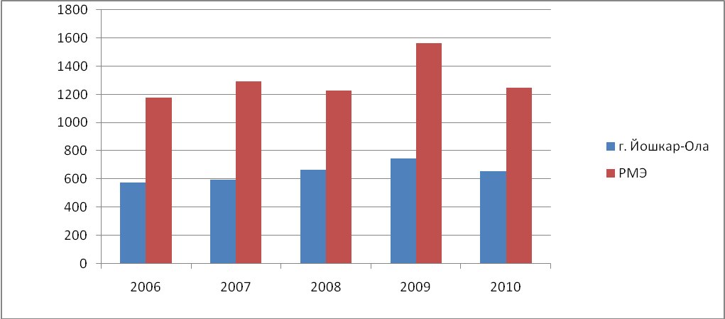

Рис.29. Заболеваемость энтеробиозом детей до 14 лет в Республике Марий Эл
и г.Йошкар-Оле за период 2006-2010 гг.

В структуре заболевших энтеробиозом 92,9 % приходится на детей до 14 лет (в 2009 г. – 94,2 %). В сравнении с прошлым годом отмечается снижение числа заболеваний среди детей до 14 лет на 9,0 %, по сравнению со СМУ снижение на 24,0 %.
Заболеваемость энтеробиозом произошла в 31 школе, где зарегистрировано 129 случаев (2009 г. – 171 сл.), а так же 44 сл. – ДДУ, где зарегистрировано 82 случая (2009 г. – 77 сл.), в том числе 4 случая из детского дома (2009 г. – 2 сл.).
Распространение энтеробиоза зависит от санитарного состояния жилища, учреждения и личных гигиенических навыков людей. Основным фактором передачи инвазии является контактно–бытовой путь – через «грязные руки», игрушки и пищевые продукты, загрязненные яйцами гельминтов. Возможно заражение детей и в плавательных бассейнах.
В 2010 г. по распространённости из протозоозов первое место занимает лямблиоз. Показатель заболеваемости составил 98,3 на 100 тыс. населения, что на 19,0 % ниже показателя 2009 г. (121,3), в том числе среди детей до 14 лет – показатель 476 на 100 тыс. нас., что на 32,0 % ниже показателя 2009 г. (719,5).
Заболеваемость лямблиозом выше на 33,7 % республиканского показателя (73,5), в том числе среди детей до 14 лет – выше на 57,3 % (показатель 302,5 на 100 тыс. нас.) (рис. 30).
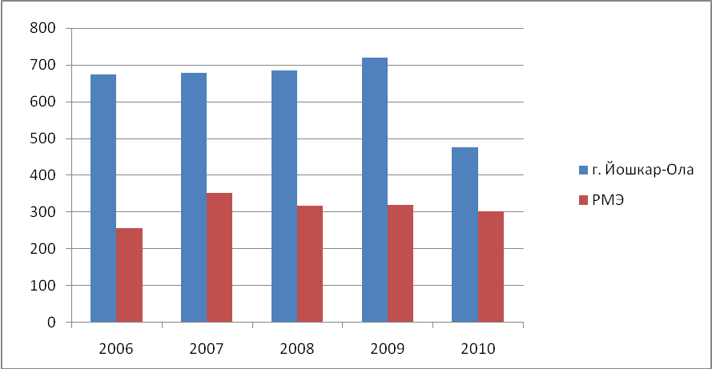

Рис.30. Заболеваемость лямблиозом детей до 14 лет в г.Йошкар-Оле, РМЭ
за период 2006-2010 гг.

Среди заболевших преобладают дети до 14 лет, на их долю приходится 67,1 % в (2009 г. - 80,0 %) от всей заболеваемости.
Городское население заражается лямблиозом меньше (95,6), чем сельское (155,6). Наибольшее число случаев лямблиоза регистрируется в весенний и осенний периоды с пиками в апреле и октябре.
В 2010 г. зарегистрировано 18 случаев заболевания аскаридозом, против 7случаев в 2009 г., показатель заболеваемости составил 6,9 на 100 тыс. нас., что в 2,6 раз выше, чем в 2009 году (2,7), ниже республиканского показателя на 47,7 % (13,2) (рис. 31).

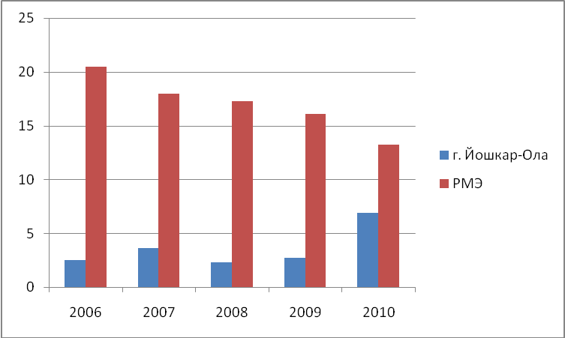

Рис. 31. Заболеваемость аскаридозом в г. Йошкар-Оле, РМЭ
за период 2006-2010 гг.

Из общего числа больных удельный вес детей до 14 лет составил 79,0 % в (2009 г. - 57,2 %). Наибольшее число больных зарегистрировано среди организованных детей 56,2% в 2009 г. среди неорганизованных детей (42,2 %).
Условия, способствующие заражению, обусловлены длительным сохранением возбудителей в окружающей среде, в почве, в воде, в пыли, на предметах и продуктах.
Отобрано 2 пробы почвы из очага аскаридоза в СНТ «Новотроицк» - результат отрицательный.
Заболеваемость токсокарозом в 2010 г. остаётся и на уровне республиканского показателя (2,0 на 100 тыс. нас.).
В г.Йошкар-Оле зарегистрировано 7 случаев показатель 2,7 на 100 тыс. нас., что на 75,0 % выше показателя в 2009 г. (1,5) и в 2 раза ниже среднемноголетнего уровня. Заболеваемость детей до 14 лет (11,1) в сравнении остаётся на уровне показателя 2009 г. (11,4) и выше республиканского показателя на 20,0 % (7,4) (рис. 32).

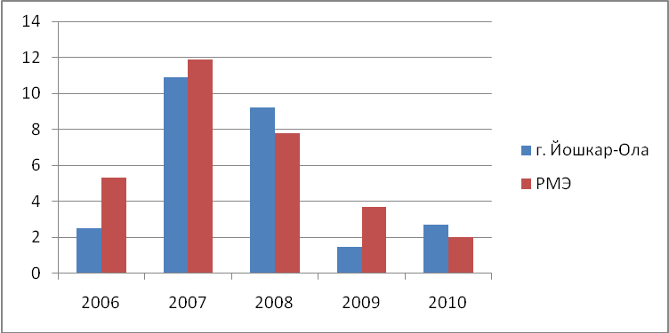

Рис. 32. Заболеваемость токсокарозом в г. Йошкар-Оле, РМЭ за период 2006-2010 гг.

Из-за большой численности собак и широким распространением среди них токсокароза интенсивно загрязняется почва территории города и поселков яйцами токсокар. Все это создает условия для высокого риска заражения населения токсокарозом (в первую очередь детей от 1-4 лет, что связано с несоблюдением личной гигиены).
В целях недопущения дальнейшего ухудшения ситуации необходимы целенаправленные совместные меры государственной ветеринарной службы, жилищно-коммунального хозяйства по упорядочению содержания собак и кошек, а также активное просвещение населения через средства массовой информации.
Среди биогельминтозов ведущее место в республике принадлежит дифиллоботриозу.
Всего зарегистрировано в г. Йошкар-Оле 6 случаев, показатель заболеваемости составил 2,3 на 100 тыс. нас. (2009 г. - 1,2). При анализе фактора передачи при дифиллоботриозе, установлено, что заражение связано с употреблением в 100 % рыбы (леща, щуки), в 60,0 % - ловили рыбу сами, 30,0 % - приобретённого в различных торговых сетях, в том числе на центральном рынке г. Йошкар-Олы, условия способствующие заражению - приготовление осуществлялось с нарушением технологии приготовления.
Преобладание паразитарных болезней обусловлено, прежде всего, использованием в пищу продуктов питания, обсемененных возбудителями паразитарных заболеваний, употреблением продукции, полученной от зараженных животных, не прошедших ветеринарно-санитарную экспертизу, загрязнением почвы и водоемов неочищенными бытовыми стоками и сточными водами животноводческих комплексов.
В результате целенаправленной и практической работы в 2010 г. проведено 3231 исследование. В структуре санитарно-паразитологических исследований наибольший удельный вес занимают: смывы – 51,0 %, почва – 20,3 %, пищевые продукты – 16,8 %, вода открытых водоемов – 1,2 %, вода питьевая централизованного водоснабжения - 0,3 % (в республике имеется только 1 поверхностный водоем, который используется в качестве источника питьевого водоснабжения).
По результатам исследований в 1 пробе почвы выделены неоплодотворенные яйца аскарид, что составляет 0,1 % от исследований проб почвы.
В отчетном году проводился мониторинг за работой очистных сооружений. Исследовано 35 проб сточной воды, что составляет 2,1 % в структуре санитарно-паразитологических исследований. Паразитологический мониторинг за очистными сооружениями проводился также лабораторией МУП «Водоканал» г.Йошкар-Олы.

Глава 9. Санитарная охрана территории и профилактика карантинных инфекций

Вследствие выраженной миграции населения сохраняется угроза завоза в республику холеры, чумы, контагиозной вирусной лихорадки, малярии, гриппа птиц и других болезней с территорий, неблагополучных по карантинным и другим инфекционным заболеваниям с последующим их распространением. В республике санитарно-карантинных пунктов пропуска через границу нет.
В целях обеспечения благополучия по данным инфекциям в городе Йошкар-Оле реализуется комплексный план по санитарной охране территории городского округа «Город Йошкар-Ола» от завоза и распространения особо опасных и карантинных инфекций на 2010-2014 годы, а также Комплексный план мероприятий по профилактике холеры и прочих ОКИ на 2009-2013 гг. В г. Йошкар-Оле проводилось слежение за циркуляцией возбудителя холеры во внешней среде. В 2010 г. на наличие холерных вибрионов исследовано 103 пробы воды, в т.ч. 26 проб сточных вод, положительных находок не обнаружено.
В 2010 г. в республике случаев малярии не зарегистрировано. Из неблагополучных по малярии территорий прибыло 1145 человек (из республик Средней Азии и Северного Кавказа). Клинико-диагностическими лабораториями лечебно-профилактических учреждений с диагностической целью обследован на малярию 91 человек. Паразитологической лабораторией Центра гигиены и эпидемиологии с целью контроля проведены исследования препаратов крови на малярию от 6 человек, результаты отрицательные. Ко дню проведения Всемирного дня борьбы с малярией во всех лечебно-профилактических учреждениях города проводилось тестирование медицинских работников по вопросам эпидемиологии, клиники, диагностики и профилактики малярии; проведены семинары-совещания, учёба лаборантов клинико-диагностических лабораторий.
Республика Марий Эл относится к зоне умеренного риска передачи малярии. По данным фенологических наблюдений переносчик малярии в республике представлен одним видом малярийных комаров – Anopheles messeae, численность которых наиболее высокая в Волжском, Горномарийском, Звениговском, Юринском районах и г. Йошкар-Оле. Численность малярийных комаров в эпидсезон 2010 г. существенно не изменилась, среднесезонный показатель численности на днёвке составил 122,7 (в 2009 г. – 94,2), завершили свое развитие 5 поколений малярийных комаров (в 2009 г. – 4). Особенностью эпидемиологической обстановки по малярии в республике в настоящее время является высокая вероятность завоза возбудителя мигрантами из неблагополучных по малярии стран и наличие условий для возникновения местных случаев заболевания.
С целью снижения численности кровососущих насекомых и клещей – переносчиков трансмиссивных заболеваний – ежегодно проводятся обработки на открытых территориях. В 2010 г. комароистребительные мероприятия вокруг детских оздоровительных учреждений, баз отдыха, санаториев проведены на общей площади 422 га, в том числе против личинок и имаго – 135 га.
Работа по профилактике гриппа птиц проводилась в соответствии с комплексным планом мероприятий по профилактике гриппа птиц на территории города в предэпизоотический период и в период эпизоотии. Организованы и проведены серологические исследования на наличие антител к вирусам гриппа птиц А (Н5N1) у 202 работников птицеводческих хозяйств, результаты отрицательные. В вирусологической лаборатории Центра гигиены и эпидемиологии имеется достаточное количество диагностикумов для проведения исследований на грипп птиц.

Работа по освидетельствованию иностранных граждан осуществляется в соответствии с постановлением Правительства Российской Федерации от 15.11.2006 г. №681 «О порядке выдачи разрешительных документов для осуществления иностранными гражданами временной трудовой деятельности в Российской Федерации».

Регистрация иностранных граждан в республике проводится при наличии сертификата об отсутствии ВИЧ-инфекции, справки об отсутствии туберкулёза, наркомании и отрицательных результатов обследования на сифилис, шанкроид, хламидийную лимфогранулёму и лепру.
РАЗДЕЛ III. Мероприятия по улучшению санитарно-эпидемиологической обстановки в г. Йошкар-Оле

В области охраны атмосферного воздуха

- Разработка проектов санитарно-защитных зон промышленных предприятий в целях приведения их в соответствие с требованиями санитарных правил и норм.
- Принятие единого порядка установления санитарно-защитных зон на территории Республики Марий Эл.
- Проведение мероприятий по переселению жителей из санитарно-защитных зон.
- Осуществление мероприятий, направленных на снижение негативного воздействия автомобильного транспорта на окружающую среду:
- строительство объездных дорог;
- использование неэтилированного бензина для двигателей автотранспорта;
- переход автотранспорта на газовое топливо;
- усиление производственного контроля в автохозяйствах за уровнем содержания окиси углерода в выхлопных газах автомобилей.
- Организация и проведение производственного контроля за загрязнением атмосферного воздуха промышленными предприятиями.

В области питьевого водоснабжения

- Принятие мер по исполнению Закона Республики Марий Эл от 06.06.2005 г. № 30-З «О республиканской целевой программе «Обеспечение населения Республики Марий Эл доброкачественной питьевой водой на 2005-2010 гг.».
- Принятие мер по улучшению санитарно-технического состояния децентрализованных источников водоснабжения.
- Укрепление материально-технической базы предприятий жилищно-коммунального хозяйства, обслуживающих водопроводные сооружения.
- Приведение владельцами водопроводов источников водоснабжения и водопроводных сооружений в надлежащее санитарно-техническое состояние, организация производственного контроля за качеством питьевой воды в соответствии с требованиями санитарных правил и нормативов.
- Осуществление мониторинга за санитарно-техническим состоянием централизованных систем водоснабжения и принятых мерах по их улучшению.
- Осуществление мониторинга за качеством питьевой воды и заболеваемостью населения острыми кишечными инфекциями, вирусным гепатитом A, а также воды открытых водоемов, используемых населением в рекреационных целях.

В области охраны водоёмов

- Принятие органами местного самоуправления мер по финансированию мероприятий, направленных на передачу канализационных сооружений сельхозпредприятий на баланс муниципальной собственности.
- Принятие органами местного самоуправления совместно с Министерством строительства, архитектуры и жилищно-коммунального хозяйства Республики Марий Эл мер по проведению реконструкции очистных сооружений канализации (ОСК), функционирующих с перегрузкой, эксплуатация которых в настоящее время невозможна без нанесения ущерба водным объектам, а также финансирования начатого строительства объектов ОСК.
- Организация владельцами ОСК производственного лабораторного контроля за эффективностью очистки сточных вод в соответствии с требованиями санитарных правил и норм.

В области охраны почвы от загрязнения отходами производства и потребления

- Реализация мероприятий по реконструкции полигона промышленных отходов, осуществление лабораторного контроля за загрязнением подземных вод в наблюдательных скважинах.
- Осуществление мониторинга за состоянием загрязнения почвы с использованием компьютерной программы «Санитарно-гигиеническая оценка почвы», лабораторный контроль за состоянием загрязнения почвы.
- Использование средств массовой информации для проведения разъяснительной работы и повышения культуры населения по вопросам содержания территории населенных пунктов.

В области обеспечения безопасности продовольственного сырья и пищевых продуктов

- Проведение комплекса организационных и надзорных мероприятий, направленных на предотвращение неблагоприятного воздействия факторов питания на здоровье населения.
- Осуществление надзора за производством и реализацией для населения продуктов питания гарантированного качества, а также недопущение на потребительский рынок некачественных продуктов, в том числе в рыночной торговле.
- Оценка структуры питания, влияния его на состояние здоровья, рационализация питания, контроль за безопасностью продовольственного сырья и пищевых продуктов на этапах производства и оборота для предупреждения инфекционных и массовых неинфекционных заболеваний, связанных с питанием.
- Принятие мер по расширению объема выпускаемых продуктов питания, обогащенных микро- и макронутриентами, предприятиями пищевой промышленности Республики Марий Эл.
- Организация и осуществление контроля за пищевыми продуктами, содержащими компоненты, полученные с применением генно-инженерно-модифицированных организмов.
- Осуществление контроля за качеством и безопасностью биологически активных добавок.
- Обеспечение охраны здоровья населения от некачественной и потенциально опасной алкогольсодержащей продукции.
- Пропаганда здорового питания среди населения через средства массовой информации.

В области охраны здоровья детей и подростков

- Снижение и профилактика инфекционной и неинфекционной заболеваемости детского и подросткового населения Республики Марий Эл.
- Обеспечение государственного санитарно-эпидемиологического надзора за выполнением гигиенических требований к условиям содержания, обучения, режиму работы учреждений для детей и подростков, проведением санитарно-противоэпидемических мероприятий.
- Ведение социально-гигиенического мониторинга влияния среды обитания на состояние здоровья детского и подросткового населения.
- Усиление взаимодействия с органами образования и здравоохранения, с администрациями учреждений, педагогическими работниками и другими заинтересованными лицами и организациями в области создания благоприятных условий обучения, воспитания, отдыха детей и подростков.
- Реализация в полном объеме ведомственных программ «Школьное питание на 2007-2010 гг.»
- Обеспечение широкого взаимодействия с органами исполнительной власти и местного самоуправления по реализации федеральных законов в области обеспечения санитарно-эпидемиологического благополучия населения.
- Обеспечение организации полноценного питания в образовательных и оздоровительных учреждениях, использование в рационах питания продукты с повышенной пищевой и биологической ценностью, витаминизированных продуктов.

В области гигиены труда и профессиональных заболеваний

- Обеспечение реализации федеральных законов: «Об основах охраны труда в Российской Федерации», Закона Республики Марий Эл «О республиканской целевой программе улучшения условий и охраны труда в Республике Марий Эл на 2007-2010 годы».
- Взаимодействие с министерствами и ведомствами по вопросам условий и охраны труда работающих с вредными и опасными производственными факторами, радиационной безопасности населения (проведение совместных проверок, взаимное информирование).
- Социально-гигиенический мониторинг с оценкой влияния факторов производственной среды и трудового процесса на здоровье работающих, разработка и реализация оздоровительных мероприятий по улучшению условий труда и профилактика профессиональных заболеваний.
- Реализация ведомственных целевых программ.

В области гигиены на транспорте

- Реализация постановлений Главного государственного санитарного врача Российской Федерации от 18.05.2006 г. № 10 «Об усилении санитарно-эпидемиологического надзора за условиями труда водителей автотранспортных средств», от 03.07.2006 г. № 13 «Об обеспечении безопасных условий труда работников транспорта Российской Федерации», от 29.03.2007 г. № 16 «Об усилении госсанэпиднадзора за условиями труда», от 14.12.2008 г. № 85 «Об обеспечении безопасных условий труда работников водного транспорта», приказа Роспотребнадзора от 02.04.2007 г. № 89 «Об усилении государственного санитарно-эпидемиологического надзора за объектами водного транспорта при массовой сдаче судов внутреннего плавания в навигацию».
- Контроль за исполнением профилактических мероприятий по улучшению условий и охраны здоровья работников транспорта.

В области профилактики и борьбы с инфекционными болезнями

- Реализация национального проекта «Здоровье» по разделам: «Профилактика ВИЧ-инфекции, гепатитов B и C, выявление и лечение больных ВИЧ», «Дополнительная иммунизация населения».
- Выполнение мероприятий в рамках реализации «Комплексного плана мероприятий по недопущению заноса и распространения гриппа птиц среди домашней птицы в частных подворьях и птицеводческих хозяйствах, а также снижения риска возможной заболеваемости населения Республики Марий Эл».
- Реализация региональных целевых программ по профилактике ВИЧ-инфекции, туберкулёза, природно-очаговых, особо опасных зоонозных инфекционных заболеваний, а также инфекций, управляемых средствами вакцинопрофилактики, комплексного межведомственного плана по профилактике паразитарных заболеваний.
- Реализация мероприятий «Национального плана действий по поддержанию свободного от полиомиелита статуса Российской Федерации» в Республике Марий Эл.
- Реализация плана мероприятий третьего этапа Программы элиминации кори.
- Повышение роли органов местного самоуправления и хозяйствующих субъектов в организации и проведении профилактических и противоэпидемических мероприятий.
- Усиление межведомственного взаимодействия в части профилактики инфекционных и паразитарных заболеваний.
- Проведение в полном объёме комплекса санитарно-эпидемиологических и ветеринарно-санитарных мероприятий по профилактике и борьбе с заразными болезнями, общими для человека и животных.
- Совершенствование гигиенического обучения и аттестации профессиональных групп.
- Активизация работы по развитию информационно-пропагандистской системы по соблюдению населением мер личной и общественной профилактики инфекционных болезней.
- Реализация мероприятий по комплексному плану «По борьбе с грызунами и профилактике природно-очаговых инфекций на территории Республики Марий Эл на 2008-2010 г.г.», утвержденный распоряжением Правительства Републики Марий Эл от 28.02.2008 г. № 107-р «О неотложных мерах по обеспечению эпидемиологического благополучия населения на территории республики Марий Эл».

